11-03 Nr. 7.1
Verordnung
über die Finanzierung von Ersatzschulen
(Ersatzschulfinanzierungsverordnung - FESchVO)
Vom 18. März 2005
(SGV. NRW. 223)
zuletzt geändert durch Verordnung vom 20. März 2023
(GV. NRW. 2023 S. 203)
mit
11-03 Nr. 7.2
Verwaltungsvorschriften
zur Ausführung
der Ersatzschulfinanzierungsverordnung
(VVzFESchVO)
Runderlass des Ministeriums für Schule und Weiterbildung
Vom 7. Januar 2008 (ABl. NRW. S. 86)
Aufgrund des § 115 Abs. 1 und 2 sowie des § 133 Abs. 2 des Schulgesetzes (SchulG) vom 15. Februar 2005 (GV. NRW. S. 102) wird im Einvernehmen mit dem Innenministerium und dem Finanzministerium sowie mit Zustimmung der für Schulen und für Haushalt und Finanzen zuständigen Landtagsausschüsse verordnet:
Inhaltsverzeichnis
§ 1 (zu § 105 SchulG) Grundsätze
§ 2 (zu § 106 SchulG) Landeszuschuss und Eigenleistung
§ 3 (zu § 107 Abs. 1 bis 3 SchulG) Personalkosten für Lehrpersonal
§ 3a Stellenbudget für Lern- und Entwicklungsstörungen
§ 3b Unterrichtsbedarf im Gemeinsamen Lernen in der Sekundarstufe I
§ 4 (zu § 107 Abs. 4 bis 6 SchulG) Personalkosten für Verwaltungs- und Hauspersonal
§ 5 (zu § 108 SchulG) Sachkosten
§ 6 (zu § 109 SchulG) Aufwendungen für Miete oder Pacht
§ 7 (zu § 110 SchulG) Förderfähige Schulbaumaßnahmen
§ 7a Förderung der schulischen Inklusion
§ 8 (zu § 111 SchulG) Folgelasten aufgelöster Schulen
§ 9 (zu § 112 SchulG) Haushaltsplan, Beantragung und Festsetzung der Zuschüsse
§ 10 (zu § 113 SchulG) Jahresrechnung und Verwendungsnachweis
§ 11 (zu § 114 SchulG) Prüfungsrecht
§ 12 Sonderregelung für die Anerkennung der schulisch genutzten Fläche
§ 13 (zu § 115 Absatz 3 SchulG) Übergangsvorschriften
§ 14 Festsetzung der Bewirtschaftungspauschale
§ 15 (zu § 133 SchulG) Inkrafttreten
Anlagen
Anlage 1: Musterhaushaltsplan/Jahresrechnung
Anlage 2: Stellenplan- und Besoldungsübersicht
Anlage 3: Verwaltungskräftepauschale
Anlage 4: Stellenausstattung mit Schulhausmeisterinnen und Schulhausmeistern
Anlage 5: Grundpauschale (Sachkosten)
Anlage 6: Refinanzierungshöchstsätze für Raumprogramme allgemein bildender und berufsbildender Ersatzschulen, Ersatzförderschulen sowie Freier Waldorfschulen
Anlage 7: Verwendungsnachweis Stellenbudget für Lern- und Entwicklungsstörungen
Anlage 8: Beförderungsstellenberechnungen
Anlage 1 zu den VVzFESchVO: Übergabemitteilung bei Neuzugang von Versorgungsfällen
Anlage 2a zu den VVzFESchVO: Datenübergabe laufende Versorgungsfälle Prüfmodell
Anlage 2b zu den VVzFESchVO: LBV Änderungsmitteilung für Prüffälle
Anlagen 3a und 3b zu den VVzFESchVO:
Mitteilungen des Landesamts für Besoldung und Versorgung an die obere Schulaufsichtsbehörde
Anlage 4 zu den VVzFESchVO: LBV Änderungsmitteilung
§ 1 (zu § 105 SchulG)
Grundsätze
(1) Voraussetzung für einen Anspruch auf Landeszuschüsse ist die Genehmigung nach § 101 SchulG.
(2) Gemeinnützigkeit im Sinne des § 105 Abs. 5 SchulG liegt vor, wenn der Schulträger mit dem Betrieb der Schule ausschließlich und unmittelbar die Ausbildung und Erziehung von Schülern erstrebt und keine Gewinnerzielung beabsichtigt ist. Die Absicht, Gewinne zu erzielen, besteht nicht, wenn die Einnahmen der Schule einschließlich öffentlicher oder privater Zuschüsse die zur Erfüllung des Schulzwecks erforderlichen Aufwendungen nicht übersteigen.
(3) Übersteigen die Finanzhilfe des Landes, die anzurechnenden Zuschüsse Dritter sowie die sonstigen Einnahmen der Ersatzschule (Gesamteinnahmen) die zur Aufrechterhaltung des Unterrichtsbetriebs dieser Ersatzschule notwendigen fortdauernden Ausgaben, ist die Finanzhilfe um den überschießenden Betrag zu kürzen; § 10 Abs. 2 bleibt unberührt.
(4) Auf freiwilliger Basis erbrachte Elternbeiträge zur Aufbringung der Eigenleistung gelten auch bei Schulen in Elternträgerschaft als Zuwendungen Dritter gemäß § 105 Abs. 6 Satz 2 SchulG.
(5) Der Anspruch auf Zuschüsse des Landes zu den refinanzierungsfähigen Ausgaben im Sinne des § 105 Absatz 2 des Schulgesetzes NRW bestimmt sich nach den Rechten und Pflichten der einzelnen Ersatzschule (Schulprinzip). Ausnahmen im Sinne eines Schulträgerprinzips werden innerhalb des Bezirks einer oberen Schulaufsichtsbehörde auch schulformübergreifend zugelassen
1. für die Bewirtschaftung des Grundstellenbedarfs (§ 107 Absatz 1 des Schulgesetzes NRW) von Schulen im Aufbau und der im Gegenzug hierzu auslaufend aufzulösenden Schulen desselben Trägers,
2. für die Bewirtschaftung der Beförderungsstellen und
3. für die Bewirtschaftung der Personalbedarfspauschale und der Personalnebenkostenpauschale (§ 107 Absatz 3 Nummer 1 und Nummer 2 des Schulgesetzes NRW).
Satz 2 gilt mit der Maßgabe, dass nach Entscheidung des Schulträgers der für eine bestimmte Schule zusätzlich benötigte, aber nicht mehr verfügbare Stellen- beziehungsweise Mittelbedarf betragsmäßig zu Lasten einer anderen Schule desselben Schulträgers in der Jahresrechnung als Ausgabe verbucht und die Inanspruchnahme listenmäßig nachgewiesen wird. Eine besoldungsgruppenübergreifende Bewirtschaftung der Grund- und Beförderungsstellen wird nicht zugelassen.
1.1 (zu § 1 Abs. 1)
1.1.1 Der Anspruch auf Zuschüsse des Landes zu den refinanzierungsfähigen Ausgaben i.S.d. § 105 Abs. 2 SchulG (BASS 1-1) bestimmt sich nach dem Schulprinzip, d. h. Rechte und Pflichten beziehen sich auf die jeweilige einzelne Ersatzschule. Ausnahmen im Sinne eines Schulträgerprinzips werden innerhalb des Bezirks einer oberen Schulaufsichtsbehörde auch schulformübergreifend zugelassen
a) für die Bewirtschaftung der Beförderungsstellen
b) für die Bewirtschaftung der Personalbedarfspauschale und der Personalnebenkostenpauschale (§ 107 Abs. 3 Nr. 1 und Nr. 2 SchulG)
mit der Maßgabe, dass nach Entscheidung des Schulträgers der für eine bestimmte Schule zusätzlich benötigte, aber nicht mehr verfügbare Stellen-/Mittelbedarf betragsmäßig zu Lasten einer anderen Schule desselben Schulträgers in der Jahresrechnung als Ausgabe verbucht und die Inanspruchnahme listenmäßig nachgewiesen wird.
Eine besoldungsgruppenübergreifende Bewirtschaftung der Beförderungsstellen wird nicht zugelassen.
1.1.2 Träger von Ersatzschulen erhalten nach Maßgabe des Haushalts sonstige Zuwendungen außerhalb der Ersatzschulfinanzierung nach den §§ 105 ff. SchulG grundsätzlich für die gleichen Zwecke und in gleicher Höhe wie öffentliche Schulen.
1.1.3 Die Landeszuschüsse dienen gemäß § 105 Abs.1 und 2 SchulG der Sicherung der wirtschaftlichen Stellung der Lehrerinnen und Lehrer und der unterrichtlichen Leistungsfähigkeit der Ersatzschule, die hinter vergleichbaren öffentlichen Schulen nicht zurückstehen darf (Art. 7 Abs. 4 GG - BASS 0-1). Refinanzierbar sind daher nur solche Kosten, die im Rahmen der unterrichtlichen Leistungsgewährung der Schule oder der internen Schulverwaltung zur Aufrechterhaltung des Unterrichtsbetriebs geleistet werden. Alle anderen Ausgaben sind als trägerbezogener Aufwand nicht refinanzierbar (Unternehmerrisiko).
Dies gilt insbesondere für Aufwendungen, die allein der Erfüllung gesetzlicher Verpflichtungen des Ersatzschulträgers dienen (z.B. gem. 113 Abs. 3 SchulG und § 6 Abs. 2 FESchVO - BASS 11-03 Nr. 7.1).
1.2 (zu § 1 Abs. 2)
1.2.1 Landeszuschüsse werden nur gewährt, wenn ein Zuschussbedarf besteht. Folglich scheidet eine Bezuschussung nach dem Defizitdeckungsprinzip (§ 106 Abs. 1 SchulG) aus, wenn die Erzielung von Gewinnen beabsichtigt ist.
Der Schulträger ist grundsätzlich verpflichtet, die Gemeinnützigkeit nach § 1 Abs. 2 in geeigneter Weise nachzuweisen. Ist der Ersatzschulträger eine juristische Person, kann der Nachweis der Gemeinnützigkeit des Schulträgers auch durch Bescheinigung des zuständigen Finanzamtes geführt werden. Gemeinnützig sind ohne Nachweispflicht kirchliche Rechtsträger sowie Religionsgemeinschaften, die Körperschaften des öffentlichen Rechts sind.
1.2.2 In der Finanzhilfe des Landes ist der Ersatz des den Ersatzschulen entstehenden Ausfalls an Schulgeld (Art. 9 Abs. 2 Satz 3 LV - BASS 0-2) enthalten.
1.3 (zu § 1 Abs. 3)
1.3.1 Für die Bewilligung, Auszahlung, Abrechnung und Prüfung gelten die einschlägigen haushaltsrechtlichen Bestimmungen, soweit die §§ 105 ff. SchulG keine hiervon abweichenden Bestimmungen treffen. Bei Bündelschulen im Sinne des § 105 Abs. 4 SchulG ist zu differenzieren zwischen Schulen verschiedener Schulformen/Bildungsgängen, die nach Entscheidung des Schulträgers als organisatorische oder wirtschaftliche Einheit i.S.d. § 1 Abs. 2 ESchVO geführt werden und solchen Schulen, die sich in der Gesamtschau als wirtschaftliche Einheit am selben Schulstandort darstellen. Soweit Schulen faktisch - ganz oder teilweise - als wirtschaftliche Einheit i.S.d. § 105 Abs. 4 SchulG anzusehen sind, werden die jeweiligen Kostenpauschalen auch nur einmal gewährt. Bei Vorlage getrennter Jahresrechnungen erfolgt insoweit eine bedarfsgerechte Quotelung nach Schülerzahl bzw. Fläche.
1.3.2 Einnahmen des Schulträgers sind die nach der Schulgenehmigung mit dem Betrieb der Ersatzschule in einem rechtlichen oder wirtschaftlichen Zusammenhang stehenden Einnahmen, die dem Schulträger im Haushaltsjahr zu den laufenden Schulkosten außer den Landeszuschüssen zufließen.
Wird Schulgeld i.S. der Nr. 3 des Runderlasses „Schulaufsicht über Ersatzschulen“ (BASS 10-32 Nr. 54) erhoben, ist dieses als Einnahme zu behandeln und bei der Bemessung der Höhe des Landeszuschusses gemäß § 106 Abs. 1 SchulG zu berücksichtigen.
Zweckgebundene Zuwendungen Dritter zur Aufbringung der Eigenleistung sind in die Jahresrechnung als Einnahmen einzustellen und auf die vom Schulträger zu erbringende Eigenleistung anzurechnen. In Abgrenzung zum Schulgeld zählen hierzu nach § 1 Abs. 4 auch die auf freiwilliger Basis erbrachten Zuwendungen der eine Schule tragenden Eltern, z.B. über einen Träger- oder Förderverein, oder der Lehrerinnen und Lehrer als Mitglieder des Schulträgers, die durch freiwillige Gehaltsverzichte einen Beitrag zur Aufbringung der Eigenleistung ermöglichen (BVerfGE 90, 107 ff.).
Zweckgebundene Zuwendungen Dritter, die auf freiwilliger Basis weder zu den berücksichtigungsfähigen laufenden Schulkosten noch zur Aufbringung der Eigenleistung gewährt werden, sind im Haushalt nicht nachzuweisen.
1.3.3 Werden Schulräume und Schuleinrichtungen für üblicherweise entgeltpflichtige außerschulische Veranstaltungen zur Verfügung gestellt, so dürfen die dadurch verursachten Mehraufwendungen im Haushalt der Ersatzschule nur veranschlagt werden, wenn ein diese zusätzlichen Ausgaben übersteigender Erlös zur Hälfte als Einnahme in den Haushaltsplan der Schule eingesetzt wird.
1.3.4 Den Ersatzschulträgern wird empfohlen, für Lieferungen und Leistungen oder Projekte, die überwiegend aus Landesmitteln bezahlt werden, die für öffentliche Auftraggeber vorgeschriebenen Vergabeverfahren nach den Vergabevorschriften (GwB, VGV, UVgO, VOB) durchzuführen. Die Ausgaben dürfen im Haushalt der Ersatzschule nur in der Höhe des wirtschaftlichsten Angebots veranschlagt werden.
§ 2 (zu § 106 SchulG)
Landeszuschuss und Eigenleistung
(1) Eingesparte Mittel der einzelnen Kostenpauschalen können für das laufende Haushaltsjahr andere Kostenpauschalen verstärken.
(2) Soweit Zuschüsse in Form von Kostenpauschalen gewährt werden, besteht kein Wahlrecht, die tatsächlichen Aufwendungen abzurechnen. Der Schulträger hat nur im Verfahren der Erstgenehmigung als Ersatzschule oder bei einem Schulträgerwechsel das Wahlrecht, ob er für die Bereitstellung von Schulgebäuden und -räumen Aufwendungen für Miete oder Pacht geltend machen will.
(3) Wählt der Schulträger bei der Schülerfahrkostenerstattung das in der Rechtsverordnung zu § 97 Abs. 4 SchulG - Schülerfahrkostenverordnung - angebotene Umlagemodell, hat er den dort vorgesehenen Eigenanteil als Einnahme in den Ersatzschulhaushalt einzustellen.
(4) Anträge auf Herabsetzung der Eigenleistung sind an die obere Schulaufsichtsbehörde zu richten. Der Schulträger muss grundsätzlich mit dem Antrag seine gesamten Vermögensverhältnisse ohne Begrenzung auf das der Ersatzschule gewidmete Vermögen offen legen. Eine Herabsetzung bis auf 2 vom Hundert ist nur bei Anrechnung der Bereitstellung von Schulgebäuden und -räumen gemäß § 106 Abs. 5 Satz 2 SchulG und der Schuleinrichtung nach § 106 Abs. 5 Satz 3 SchulG möglich. Werden statt dessen für Schulgebäude und -räume Miete oder Pacht veranschlagt, kann die Eigenleistung höchstens bis auf 9 vom Hundert herabgesetzt werden.
(5) Die gemäß § 106 Abs. 10 SchulG als besonderes pädagogisches oder besonderes öffentliches Interesse geltend gemachten Ausgaben für weitere Personal- und/oder Sachbedarfe (Zusatzbeihilfen) sind in Form von zusätzlichen Stellen (-anteilen) oder Mitteln grundsätzlich nur befristet bis zu fünf Jahren zu bewilligen. Erneute Bewilligungen sind zulässig.
Die Bewilligung hat sich an den Sonderbedarfen vergleichbarer öffentlicher Schulen auszurichten. Durch Kostenpauschalen abgedeckte Bedarfe sind hiervon grundsätzlich ausgenommen. Für Mietausgaben trifft § 109 SchulG eine abschließende Regelung.
2.1 (zu § 2 Abs. 1)
Nicht unter die Pauschalierung fallen gem. § 106 Abs. 2 Nr. 2 b SchulG solche Sachkosten des Titels 526 01, die durch Gerichtsverfahren verursacht werden, die der Ersatzschulträger im Interesse des Landes führt sowie die Kosten der durch Gesetz oder aufgrund Gesetzes vorgeschriebenen ärztlichen Untersuchungen der Schülerinnen und Schüler.
Nicht in Anspruch genommene Mittel der Kostenpauschalen können einerseits zur Aufstockung der Personalkostenpauschalen (§ 107 Abs. 3 und 4 SchulG) oder andererseits zur Verstärkung der Sachkostenpauschalen (§ 108 Abs. 1 bis 3 SchulG) genutzt werden. In der Jahresrechnung (§ 113 Abs. 2 SchulG, § 10 Abs. 1 FESchVO) sind die Mittelzuflüsse oder Mittelabflüsse nachzuweisen.
2.2 (zu § 2 Abs. 2)
Die Pauschalierung dient der Verwaltungsvereinfachung; ein Wahlrecht im Sinne einer Spitzabrechnung besteht nicht.
2.3 (zu § 2 Abs. 3)
Die Voraussetzungen für die Erstattung von Schülerfahrkosten beim Besuch einer Ersatzschule sind gemäß § 97 Abs. 4 Nr. 5 SchulG in § 17 SchfkVO (11-04 Nr. 3.1) geregelt.
Danach werden bei Vorliegen der sonstigen Voraussetzungen i.d.R. die vom Ersatzschulträger übernommenen Schülerfahrkosten bis zu der Höhe refinanziert, die beim Besuch der nächstgelegenen (öffentlichen) Schule derselben Schulform anfallen würde. Ausgenommen hiervon sind Schülerinnen und Schüler mit sonderpädagogischem Förderbedarf, die eine private Förderschule besuchen; hier bleiben entsprechende öffentliche Förderschulen außer Betracht (§ 17 Abs. 1 Satz 2 SchfkVO).
Abweichend hiervon gilt jedoch die tatsächlich besuchte Ersatzschule dann als nächstgelegene Schule, wenn der Ersatzschulträger von allen insoweit dem Grunde nach anspruchsberechtigten Fahrschülerinnen und Fahrschülern, für die kein Schülerspezialverkehr eingerichtet ist, einen pauschalierten Eigenanteil in Höhe des Höchstbetrags für den Eigenanteil beim Schülerticket gemäß § 2 Abs. 3 SchfkVO erhebt (Umlagemodell). Der Ersatzschulträger kann vom Umlagemodell nur dann Gebrauch machen, wenn für den Schulweg keine Schülerzeitkarte gemäß § 2 Abs. 3 SchfkVO gegen Entrichtung des dort vorgesehenen Eigenanteils zur Verfügung gestellt werden kann.
Die Einnahmen aus dem Umlagemodell sind im Musterhaushalt (Anlage 1 zur FESchVO) bei Titel 282 30 nachzuweisen (siehe zur Handhabung des Umlagemodells nach § 17 Abs. 2 SchfkVO n.v. RdErl. vom 13.09.2005 - 226.2.02.06.04.01-32227/05 -).
2.4 (zu § 2 Abs.4)
Die Entscheidung nach § 2 Abs. 4 FESchVO richtet sich nach dem RdErl. über die Ermäßigung der Eigenleistung vom 14.09.2005 in der jeweils geltenden Fassung (BASS 11-03 Nr. 4).
2.5 (zu § 2 Abs. 5)
2.5.1 Eine über § 106 Abs. 2 und Abs. 3 SchulG hinausgehende Bezuschussung des Personal- und Sachaufwands ist grundsätzlich ausgeschlossen. Die Anerkennung eines besonderen pädagogischen oder eines besonderen öffentlichen Interesses setzt daher ein begründetes Interesse der Allgemeinheit an besonderen Unterrichtsangeboten der Ersatzschule und eine Ermessensentscheidung der oberen Schulaufsichtsbehörde voraus.
Besonders gelagerte Fälle i.S. des § 106 Abs. 10 SchulG kommen in Betracht, wenn aufgrund besonderer Umstände des Einzelfalls zusätzliche Personal- und/oder Sachbedarfe an einer Ersatzschule entstehen, die als herausgehobene Sondertatbestände bei vergleichbaren öffentlichen Schulen ebenfalls anerkannt und finanziert werden. Entsprechend gilt dies für die Anerkennung größeren Schulraumbedarfs einschließlich der damit verbundenen Folgekosten sowie bei Vorliegen sonstiger außergewöhnlicher baulicher Erfordernisse. Hierzu können ferner Mehrbedarfe für besondere Unterrichts- und Förderangebote (z.B. bilinguale Schulen), Schul- und Modellversuche sowie spezielle Entwicklungsvorhaben zählen.
Über die Personalbedarfspauschale des § 107 Abs. 3 Nr. 1 SchulG hinaus können hiernach auch zusätzliche Mittel für Vertretungsaufgaben bei Schulen mit massivem Unterrichtsausfall und für besondere Förderaufgaben vergleichbar den für öffentliche Schulen in Kapitel 05 300 - Schulen allgemein - zu Titel 422 01 getroffenen Bewirtschaftungsvorgaben bewilligt werden. Näheres regelt der jährliche Bewirtschaftungserlass.
Überschreitet die zusätzliche Schülerzahl nach dem Stichtag der amtlichen Schulstatistik (Nr. 3.1.1) im Laufe des Schuljahres den Umfang einer weiteren Klasse, kann dies für diese Monate als Zusatzbedarf nach § 106 Abs. 10 SchulG berücksichtigt werden.
Die Ermessensentscheidung der oberen Schulaufsichtsbehörde setzt voraus, dass Zusatzbeihilfen vor dem Hintergrund der (Teil-) Pauschalierung als Steuerungselement zur Herstellung der Einzelfallgerechtigkeit erforderlich sind. Dies hat der Schulträger zu belegen. Die Ermessensentscheidung hat sich dem Grunde und der Höhe nach an der Anerkennungspraxis für Sonderbedarfe vergleichbarer öffentlicher Schulen zu orientieren.
2.5.2 Eine unbefristete Anerkennung ist in den in § 106 Abs. 10 SchulG genannten Fällen zulässig u.a. bei Anmietung von speziellen Maschinen und Geräten, die für den Unterrichtseinsatz auf Dauer zwingend geboten sind.
2.5.3 Beim Einsatz von Lehrerinnen und Lehrern aus Ersatzschulen auf freien und besetzbaren Stellen an öffentlichen Schulen und Zentren für schulpraktische Lehrerausbildung, insbesondere im Rahmen der Lehreraus- und -fortbildung, entfällt gemäß § 106 Abs. 10 Satz 2 SchulG die Eigenleistung zu den auf diesen Einsatz entfallenden anteiligen Personalkosten.
§ 3 (zu § 107 Abs. 1 bis 3 SchulG)
Personalkosten für Lehrpersonal
(1) Auf der Grundlage der geltenden Schüler-Lehrer-Relationen werden den Berechnungen nach § 107 Abs. 1 SchulG für das laufende Haushaltsjahr folgende Schülerzahlen zugrunde gelegt:
1. für die ersten 7 Monate die Zahl der Schülerinnen und Schüler, die am Stichtag der amtlichen Schulstatistik des Vorjahres die Schule besucht haben,
2. für die restlichen 5 Monate die Zahl der Schülerinnen und Schüler, die am Stichtag der amtlichen Schulstatistik des laufenden Jahres die Schule besuchen.
Der Ausgleich von im Schuljahresverlauf auftretenden Stellenunterhängen oder Stellenüberhängen erfolgt zum Schuljahresende im laufenden Haushaltsjahr.
Bei der Berechnung des stellenmäßigen Bedarfs der Schule werden die Ganztagszuschläge nur berücksichtigt, wenn eine Refinanzierung des Ganztagsbetriebs zugesagt worden ist. Keine Anwendung finden die Regelungen zur Anrechnung des eigenverantwortlichen Unterrichts von Lehramtsanwärterinnen und Lehramtsanwärtern und die Vorschriften des § 7 Abs. 3 der VO zu § 93 Abs. 2 SchulG zur Rundung der berechneten Stellenzahl.
(2) Die Berechnung der Beförderungsstellen je Schule richtet sich nach den Mustern der Anlage 8. Bei der Veranschlagung von Beförderungsstellen gilt, dass Stellenzugänge erst ab dem vierten Jahr bei der Ermittlung der Zahl der Beförderungsstellen berücksichtigt werden (Phasenverschiebung). Zur Ermittlung der Anzahl schlüsselfähiger Stellen je Schule wird daher der Stellenzahl auf der Basis der Stellen zum 15. Oktober des dem laufenden Haushaltsjahr vorausgegangenen Haushaltsjahrs die Stellenzahl zum 15. Oktober des dritten dem laufenden Haushaltsjahr vorausgegangen Haushaltsjahres gegenübergestellt. Die geringere Stellenzahl wird der Beförderungsstellenberechnung für das laufende Haushaltsjahr zugrunde gelegt. Bei Schulen im Aufbau (Schulen, die noch nicht alle Jahrgangsstufen eingerichtet haben) wird abweichend hiervon der Beförderungsstellenberechnung im Startjahr die Schülerzahl nur zum Stichtag der amtlichen Schulstatistik des laufenden Haushaltsjahres, in den folgenden Haushaltsjahren die Schülerzahl zum Stichtag der amtlichen Schulstatistik des Vorjahres zugrunde gelegt. Die Phasenverschiebung setzt im vierten Jahr nach dem Endausbau der Schule (Einrichtung aller Jahrgangsstufen) ein. Bis dahin wird der Schülerzahl zum 15. Oktober des dem laufenden Haushaltsjahr vorausgegangenen Haushaltsjahres abweichend von Satz 2 die Schülerzahl zu dem auf das Schuljahr des Endausbaus entfallenden 15. Oktober gegenübergestellt. Bei der Schulform Gesamtschule dürfen höchstens 47 Prozent der insgesamt in den Sekundarstufen I und II zu besetzenden Stellen in Laufbahngruppe 2, 2. Einstiegsamt ausgewiesen sein. Bei der Schulform Sekundarschule dürfen höchstens 16,5 Prozent der Stellen in Laufbahngruppe 2, 2. Einstiegsamt vorgesehen sein.
(3) Die für die Schule nach § 106 Abs. 2 Nr. 1 und Abs. 10 SchulG zu veranschlagenden Stellen können bis zur Höhe der tatsächlichen Ausgaben nur in dem durch §§ 102 Abs. 3, 107 Abs. 2 SchulG gesetzten Rahmen vergleichbar öffentlichen Schulen bezuschusst werden. Die Bezuschussung setzt voraus, dass die Ausgaben für eine nach § 102 Absatz 1 Satz 1 SchulG genehmigte oder nach § 102 Absatz 1 Satz 3 angezeigte Tätigkeit geleistet wurden. Neben dem gesetzlichen Arbeitgeberanteil zur Sozialversicherung dürfen für Lehrerinnen und Lehrer im Tarifbeschäftigungsverhältnis oder sonstiges unterrichtliches Personal gemäß § 58 SchulG Arbeitgeberanteile für eine zusätzliche Altersversorgung bis zur Höhe der Umlagen veranschlagt werden, die für das im öffentlichen Schuldienst stehende Lehrpersonal an die Versorgungsanstalt des Bundes und der Länder (VBL) zu leisten wären.
(4) Die obere Schulaufsichtsbehörde kann in besonderen Fällen, wenn eine vergleichbare öffentliche Schule nicht vorhanden ist oder auf Antrag des Schulträgers bei Vorliegen besonderer pädagogischer Erfordernisse abweichende Schulformzuordnungen und -festlegungen treffen.
Soweit die Ausbildung nicht dem Bildungsgang einer Förderschule oder eines Berufskollegs zuzuordnen ist, gilt bei der Ermittlung der Personalkosten für Freie Waldorfschulen als Ersatzschulen eigener Art (§ 100 Abs. 6 SchulG) in den Klassen 1 bis 4 die Schulform Grundschule und in den Sekundarstufen I und II die Schulform Gesamtschule als vergleichbare Schulform. Der Sekundarstufe I der Gesamtschule werden dabei fiktiv alle Klassen der Waldorfschule zugeordnet, die bis einschließlich der Jahrgangsstufe zu durchlaufen sind, an deren Ende der Mittlere Schulabschluss gemäß § 12 SchulG steht. Die Zuordnung zur Schulform Gesamtschule gilt mit der Maßgabe, dass höchstens 33 Prozent der Stellen, die auf die hiernach zur Sekundarstufe I zählenden Klassen entfallen, im höheren Dienst ausgewiesen werden dürfen, in den Jahrgangsstufen der Sekundarstufe II bis zu 100 Prozent. Zu dem nach den tatsächlichen Aufwendungen zu bezuschussenden Stellenbedarf an Waldorfschulen rechnet auch der Stellenzuschlag von 10 Prozent auf den Grundstellenbedarf in der Primarstufe und in der bis zum Erlangen des Mittleren Schulabschlusses reichenden Sekundarstufe I sowie von 5 Prozent auf den Grundstellenbedarf der hiernach verbleibenden Jahrgänge der Sekundarstufe II. Bei Gewährung des Ganztagsstellenzuschlags entfällt dieser Stellenzuschlag mit Ausnahme der anerkannten Altfälle.
(5) Der jährliche Pauschalbetrag für die Personalbedarfspauschale und die Personalnebenkostenpauschale bemisst sich auf der Grundlage der zum 1. Januar des jeweiligen Haushaltsjahres geltenden Tarifverträge für den öffentlichen Dienst der Länder
1. nach dem 12-fachen monatlichen Grundentgelt
a) für eine Stelle an Gymnasien, Weiterbildungskollegs und Berufskollegs nach der Entgeltgruppe 13, Stufe 1, zuzüglich 40 vom Hundert dieses monatlichen Grundentgelts (Jahressonderzuwendung),
b) für eine Stelle an allen anderen Schulformen nach der Entgeltgruppe 11, Stufe 1, zuzüglich 55 vom Hundert dieses monatlichen Grundentgelts (Jahressonderzuwendung)
2. zuzüglich 30 vom Hundert (pauschalierter Sozialversicherungszuschlag).
Waldorfschulen werden gemäß Absatz 4 den einzelnen Schulformen zugeordnet.
(6) Die nach § 106 Absatz 10 des Schulgesetzes NRW im Einzelfall zuerkannten weiteren Stellen beziehungsweise Stellenanteile bleiben sowohl bei der Berechnung der Personalbedarfs- und Personalnebenkostenpauschale (§ 107 Absatz 3 des Schulgesetzes NRW) als auch bei der Berechnung prozentualer Stellenzuschläge auf den Grundstellenbedarf unberücksichtigt.
(7) Der Antrag auf einen Zuschuss zu den Versorgungsbezügen ist vor Eintritt des Versorgungsfalles der oberen Schulaufsichtsbehörde zwecks Prüfung der Versorgungsfestsetzung durch das Landesamt für Besoldung und Versorgung (§ 114 Abs. 2 SchulG) vorzulegen.
(8) Vor der Übernahme von Lehrkräften mit Anspruch auf Versorgung nach beamtenrechtlichen Grundsätzen aus anderen Ländern ist der Ersatzschulträger verpflichtet, der oberen Schulaufsichtsbehörde zwecks Prüfung durch das Landesamt für Besoldung und Versorgung (§ 114 Absatz 2 des Schulgesetzes NRW) eine Vereinbarung über eine Abfindung zur Abgeltung der anteiligen Versorgungslasten vorzulegen. Entspricht die vereinbarte Abfindung dem, was in entsprechender Anwendung des Versorgungslastenteilungs-Staatsvertrages vom 9. Februar 2010 (GV. NRW. S. 137) vereinbart würde, sagt die obere Schulaufsichtsbehörde dem Grunde nach die Refinanzierung der Versorgungsbezüge nach den bei Eintritt des Versorgungsfalls hierfür geltenden versorgungsrechtlichen Vorschriften unter der Bedingung zu, dass der Ersatzschulträger die erhaltende Abfindung abzüglich des seiner Eigenleistung entsprechenden Betrages als Einnahme in der Jahresrechnung seiner Ersatzschule veranschlagt. Legt der Ersatzschulträger keine Abfindungsvereinbarung vor oder bleibt diese hinter dem in Satz 2 genannten Maßstab zurück, sagt die obere Schulaufsichtsbehörde die Refinanzierung der Versorgungsbezüge mit der Maßgabe zu, dass lediglich die tatsächlich als Planstelleninhaber im Dienst an einer Ersatzschule im Lande verbrachte Zeit mit dem jährlichen Steigerungssatz pro Dienstjahr für das Ruhegehalt berücksichtigt wird, der entsprechend den bei Eintritt des Versorgungsfalles jeweils geltenden versorgungsrechtlichen Vorschriften maßgeblich ist. Darüber hinausgehende Versorgungsansprüche gehen zu Lasten des Ersatzschulträgers. Beim Wechsel von Planstelleninhaberinnen und Planstelleninhabern aus dem Ersatzschuldienst im Land Nordrhein-Westfalen in eine ebenfalls sozialversicherungsfreie Beschäftigung in anderen Bundesländern gilt Satz 1 entsprechend. Entspricht die vom abgebenden Ersatzschulträger vereinbarte Abfindung dem, was in entsprechender Anwendung des Versorgungslasten-Staatsvertrages vereinbart würde, sagt die obere Schulaufsichtsbehörde die Refinanzierung dieser Abfindung zu.
(9) Für die Übernahme von Bewerberinnen oder Bewerbern, die die nach § 14 Absatz 3 bis 10 des Landesbeamtengesetzes vom 14. Juni 2016 (GV. NRW. S. 310, ber. S. 642) in der jeweils geltenden Fassung geltende Altersgrenze überschritten haben, in das Planstelleninhaberverhältnis kann die obere Schulaufsichtsbehörde eine Ausnahme mit der Maßgabe erteilen, dass die Versorgungsbezüge lediglich für die tatsächlich als Planstelleninhaber im Dienst an einer Ersatzschule im Lande verbrachte Zeit mit dem jährlichen Steigerungssatz pro Dienstjahr refinanziert werden, der entsprechend den bei Eintritt des Versorgungsfalles jeweils geltenden versorgungsrechtlichen Vorschriften maßgeblich ist. Darüber hinausgehende Versorgungsansprüche gehen zu Lasten des Ersatzschulträgers. Im Rahmen ihres Ermessens hat die obere Schulaufsichtsbehörde die absehbare Finanzkraft des Schulträgers hinsichtlich der Kostenübernahme der weitergehenden Versorgungsansprüche mit abzuwägen.
3.1 (zu § 3 Abs. 1)
3.1.1 Es gilt die Stichtagsregelung gemäß § 7 Abs. 2 der VO zu § 93 Abs. 2 SchulG (BASS 11-11 Nr. 1).
Kommen für eine Schule verschiedene Relationen „Schülerinnen und Schüler je Stelle“ in Betracht, so ist bei den Berechnungen zur Ermittlung der Grundstellenzahl bzw. der Stellenzuschläge das jeweilige Einzelergebnis nach zwei Dezimalstellen abzubrechen (s. Nr. 7.1.1 Satz 1 AVO-RL - BASS 11-11 Nr. 1.1). Die so ermittelten Einzelwerte sind zu addieren und die sich hieraus ergebende Lehrerstellenzahl entsprechend § 7 Abs. 1 Satz 2 der VO zu § 93 Abs. 2 SchulG auf eine Dezimalstelle auf- oder abzurunden. Ein Rundungsverfahren nach § 7 Abs. 3 der VO zu § 93 Abs. 2 SchulG findet gemäß § 3 Abs. 1 Satz 4 FESchVO nicht statt.
3.1.2 Der Grundstellenbedarf nach § 107 Abs. 1 SchulG folgt den Festlegungen zum Stellenbedarf der in den öffentlichen Schulkapiteln etatisierten Grundstellen einschließlich der dort ausgewiesenen Zuschläge zur Grundstellenzahl.
Die nach Maßgabe des Haushalts bei Vorliegen der Anspruchsvoraussetzungen generell - ohne Ermessensausübung der oberen Schulaufsicht - zuerkannten Unterrichtsmehr- und Ausgleichsbedarfe des § 107 Abs. 1 SchulG, sind dem Grundstellenbedarf zuzurechnen und unterfallen daher nicht der Regelung des § 107 Abs. 3 Nr. 1 SchulG. Sie werden mit jährlichem Bewirtschaftungserlass festgelegt.
Zum Stellenbedarf nach § 107 Abs. 1 SchulG zählen auch der Mehrbedarf für Gemeinsamen Unterricht und der für Integrative Lerngruppen in der Sekundarstufe I sowie die Stellen für Personal- und Schwerbehindertenvertretungen.
Die nach § 106 Abs. 10 SchulG im Einzelfall zuerkannten weiteren Stellen (-anteile) bleiben sowohl bei der Berechnung der Personalbedarfs- und -nebenkostenpauschale (§ 107 Abs. 3 SchulG) als auch bei der Berechnung prozentualer Stellenzuschläge auf den Grundstellenbedarf unberücksichtigt.
3.1.3 Mehrarbeitsvergütungen und personeller Mehrbedarf u.a. für Vertretungsunterricht und bei Wiederbesetzung von - um die Altersermäßigung reduzierten - Stellen in der Freistellungsphase der Altersteilzeit sind vorrangig zulasten freier und besetzbarer Stellen zu buchen, zulasten der Personalbedarfspauschale (§ 107 Abs. 3 Nr. 1 SchulG) nur bei ausgeschöpftem Stellensoll.
3.1.4 Bei Schulen, deren Unterrichtsabschnitte vom Schuljahresturnus abweichen, gelten die von der obersten Schulaufsichtsbehörde festgelegten anderen Stichtage (z.B. Weiterbildungskollegs 1.2. und 1.8.) oder Berechnungsgrundlagen (z.B. bei der Ermittlung der Schülerzahlen der Klinikschule: Rd.Erl. v. 27.01.2015 - BASS 11-11 Nr. 4).
3.3 (zu § 3 Abs. 3)
Soweit die Summe der fortdauernden Personalausgaben einschließlich der Zusatzversorgung je Lehrerin oder Lehrer die vom Landesamt für Besoldung und Versorgung NRW für vergleichbare öffentliche Schulen angewandte Berechnung der Bruttobezüge nicht überschreitet, ist eine Refinanzierung grundsätzlich bis zur Höhe der tatsächlichen Ausgaben zulässig (wirtschaftliche Gesamtbetrachtung je Personalfall).
Die besoldungsmäßige Einstufung oder tarifliche Eingruppierung und die Berechnung der Bezüge sind vom Schulträger aktenkundig zu machen (siehe Nr. 4 des Runderlasses „Schulaufsicht über Ersatzschulen“ - BASS 10-32 Nr. 54).
Sind Schulträger nach den Bestimmungen des Sozialgesetzbuches VI verpflichtet, Lehrerinnen und Lehrer bei ihrem Ausscheiden aus dem Planstelleninhaberverhältnis nachzuversichern, so erstattet ihnen das Land auf Antrag die erforderlichen Beiträge nach den rechtlichen Bestimmungen zum Zeitpunkt des Ausscheidens abzüglich der Eigenleistung des Schulträgers.
Nachversicherungsbeiträge zu einer Zusatzversorgungseinrichtung aufgrund des § 18 Abs. 6 des Gesetzes zur Verbesserung der betrieblichen Altersversorgung (BetrAVG) vom 19. Dezember 1974 (BGBl. I S. 3610) werden vom Land nicht erstattet, da sie bei einer entsprechenden Tätigkeit im Beamtenverhältnis nicht anfallen würden.
3.4 (zu § 3 Abs. 4)
3.4.1 Zu dem nach den tatsächlichen Aufwendungen zu bezuschussenden Stellenbedarf rechnet auch der Waldorfstellenzuschlag von 10 v.H. auf den Grundstellenbedarf in der Primarstufe und in der bis zum Erlangen des Mittleren Schulabschlusses (Fachoberschulreife) reichenden Sekundarstufe I sowie von 5 v.H. auf den Grundstellenbedarf der hiernach verbleibenden Jahrgänge der Sekundarstufe II (§ 3 Abs. 4 FESchVO). Bei Gewährung des Ganztagsstellenzuschlags entfällt der Waldorfstellenzuschlag mit Ausnahme der anerkannten Altfälle.
3.4.2 Für die Refinanzierung von Stellen in der Sekundarstufe I und II der Gesamtschule gilt, dass höchstens 47 v.H. der insgesamt zu besetzenden Stellen im höheren Dienst ausgewiesen sein dürfen. Eine alternative Berechnung der sich isoliert für die Sekundarstufe I und die Sekundarstufe II nach der Schüler-Lehrer-Relation errechnenden Stellen (Sek. II: 100 v.H. höherer Dienst/Sek. I: 33 v.H. höherer Dienst) wird zugelassen. Für Waldorfschulen siehe § 3 Abs. 4 Satz 4 FESchVO.
3.5 (zu § 3 Abs. 5)
3.5.1 Bei der Festsetzung der Höhe der Personalbedarfspauschale ist die Nichtanrechnung des eigenverantwortlichen Unterrichts der Lehramtsanwärterinnen und Lehramtsanwärter berücksichtigt.
Mit der Personalnebenkostenpauschale sind alle unter Beachtung der landesrechtlichen Vorschriften zu leistenden weiteren Personalnebenkosten abgegolten. Hierunter fallen Unterstützungen, Fürsorgeleistungen wie ärztliche Untersuchungen, Schutzimpfungen, Trennungsentschädigungen und Umzugskostenvergütungen sowie sonstige auf Gesetz oder Tarifvertrag beruhende Zulagen und der betriebsärztliche und sicherheitstechnische Dienst im Rahmen von Arbeitsschutzmaßnahmen und ähnliche Aufwendungen.
Dies gilt nicht für Leistungen für Beihilfe sowie die Unfallfürsorge für Lehrerinnen und Lehrer im Planstelleninhaberverhältnis (§§ 30 ff. LBeamtVG NRW), für gesetzlich vorgesehene Umlagen und Ausgleichsabgaben des Schulträgers (§ 106 Abs. 2 Nr. 2 Buchst. a SchulG), insbesondere Beiträge zur Berufsgenossenschaft für alle Tarifbeschäftigten, und Umlagen zur Insolvenzsicherung sowie Umlagen (U1- und U2-Verfahren) nach dem Aufwendungsausgleichsgesetz - AAG. Die nach Maßgabe des Gesetzes über Rabatte für Arzneimittel von den Beihilfestellen zu vereinnahmenden Rabatte für verschreibungspflichtige Arzneimittel sowie Erstattungen nach dem Gesetz über den Ausgleich von Arbeitgeberaufwendungen für Entgeltfortzahlung (AAG) sind als Einnahmen in die Jahresrechnung einzustellen.
Abweichend von § 93 Abs. 1 SchulG sind die Aufwendungen zur Durchführung von Fortbildungsmaßnahmen der Lehrerinnen und Lehrer den Sachkosten (§ 108 SchulG) zugeordnet; hierfür werden gesonderte Schulbudgets für Lehrerfortbildung (§ 108 Abs. 5 SchulG) bereitgestellt.
3.5.2 Für Waldorfschulen in den Sekundarstufen I und II gilt die fiktive Zuordnung zur Schulform Gesamtschule des § 3 Abs. 4 Sätze 2 und 3 FESchVO.
3.5.3 Für Bündelschulen im Sinne des § 105 Abs. 4 SchulG bestimmt sich der anzuwendende Pauschalbetrag nach der Schulform mit der größten Klassenzahl.
3.5.4 Die Personalkostenpauschalen beziehen sich auf die jeweilige einzelne Schule (zur schulträgerbezogenen Bewirtschaftung siehe Nr. 1.1.1).
3.5.5 Die ermittelten Pauschalbeträge sind auf volle 10,00 Euro-Beträge kaufmännisch auf- oder abzurunden.
3.7 (zu § 3 Abs. 7)
3.7.1 Ob ein Versorgungsfall vorliegt, richtet sich nach den jeweils geltenden beamtenrechtlichen Vorschriften. Für die Ermittlung des Ruhegehaltes ist der Ruhegehaltssatz zugrunde zu legen, der sich aufgrund der ruhegehaltfähigen Dienstzeiten nach den für Lehrerinnen und Lehrer an öffentlichen Schulen geltenden Bestimmungen (LBeamtVG NRW) ergibt. Landesrechtliche Vorschriften über die Anwendung von Ruhensvorschriften bei Ersatzschulen gelten nach § 105 Nr. 5 BBeamtVG fort.
Bei Neuzugängen hat der Ersatzschulträger die Refinanzierungszusage unter Beifügen der Übergabemitteilung nach Anlage 1 und - erforderlichenfalls - der von ihm geführten Personalakte/Auszug aus der Personalakte 3 Monate vor Eintritt des Versorgungsfalles bei der oberen Schulaufsichtsbehörde zu beantragen.
Die obere Schulaufsichtsbehörde legt den Antrag (Neuzugang) sowie die bei ihr geführte personenbezogene Sachakte dem Landesamt für Besoldung und Versorgung NRW nach § 3 Abs. 7 FESchVO i.V.m. § 11 Abs. 2 Nr. 2 FESchVO vor. Bei unvollständigen Antragsunterlagen ist nach Nr. 10.1.2 Satz 4 und 5 zu verfahren.
Das Ergebnis der geprüften Erstfestsetzung teilt das Landesamt für Besoldung und Versorgung NRW der zuständigen oberen Schulaufsichtsbehörde mit. Weicht das Prüfergebnis vom Antrag (Erstfestsetzung) ab, informiert das Landesamt für Besoldung und Versorgung Nordrhein-Westfalen die obere Schulaufsichtsbehörde über die hierfür maßgeblichen Gründe. Diese erteilt dem Ersatzschulträger eine dem Prüfergebnis des Landesamtes für Besoldung und Versorgung Nordrhein-Westfalen entsprechende Refinanzierungszusage und hat die evtl. Änderungen der Erstfestsetzung diesem gegenüber zu vertreten.
Zum Prüfverfahren bei laufenden Versorgungsfällen siehe Nr. 11.2 und beim „Einkaufsmodell“ Nr. 11.3.
3.7.2 Leistet ein Schulträger oder eine von ihm beauftragte Unterstützungskasse laufende Zahlungen an ehemalige Lehrkräfte oder an Hinterbliebene von Lehrkräften, die der angemessenen Altersversorgung dienen (Direktversorgungsleistung), so werden diese Leistungen auf Antrag des Schulträgers gemäß Nr. 3.7.1 unter Abzug der Eigenleistung bezuschusst.
3.7.3 Für die Übernahme überalterter Bewerberinnen oder Bewerber in das Planstelleninhaberverhältnis ist die obere Schulaufsichtsbehörde gemäß § 84 LVO ermächtigt, eine Ausnahme mit der Maßgabe zu erteilen, dass das Land lediglich für die tatsächlich als Planstelleninhaber im Dienst an einer Ersatzschule im Lande verbrachte Zeit mit dem nach dem LBeamtVG NRW geltenden jährlichen Steigerungssatz pro Dienstjahr für das Ruhegehalt belastet wird. Darüber hinausgehende Versorgungsansprüche gehen zu Lasten des Trägers der Ersatzschule und sind nicht refinanzierungsfähig. Die Altersausnahme bleibt eine Ermessensentscheidung; die obere Schulaufsichtsbehörde hat daher die absehbare Finanzkraft des Schulträgers bzgl. der Kostenübernahme der weitergehenden Versorgungsansprüche mit abzuwägen.
Beim Wechsel von Planstelleninhaberinnen und Planstelleninhabern aus dem Ersatzschuldienst im Land Nordrhein-Westfalen in eine ebenfalls sozialversicherungsfreie Beschäftigung in anderen Bundesländern und umgekehrt ist auf eine Vereinbarung zwischen beiden Schulträgern in analoger Anwendung des Versorgungslastenverteilungs-Staatsvertrags (GV. NRW. 2010 S. 538, 550 und 602) hinzuwirken.
§ 3a
Stellenbudget für Lern- und Entwicklungsstörungen
(1) Ab dem Schuljahr 2015/2016 wird für Grundschulen, deren Genehmigung (§ 101 des Schulgesetzes NRW) sich auf Angebote Gemeinsamen Lernens (§ 20 Absatz 3 des Schulgesetzes NRW) in den Förderschwerpunkten Lernen, Emotionale und soziale Entwicklung oder Sprache (§ 19 Absatz 2 Nummer 1 bis 3 des Schulgesetzes NRW) erstreckt,
1. der Grundstellenbedarf auf der Grundlage der für Grundschulen in der Verordnung zur Ausführung des § 93 Abs. 2 Schulgesetz NRW festgelegten Relation „Schülerinnen und Schüler je Stelle“ und
2. der Unterrichtsmehrbedarf für die sonderpädagogische Förderung im Bereich der Lern- und Entwicklungsstörungen in Form eines Stellenbudgets je Schule
berechnet.
Das Stellenbudget beträgt 0,5 Stelle je Zug. Die Anzahl der Züge wird fiktiv ermittelt, indem die Anzahl der Schülerinnen und Schüler zum Stichtag der amtlichen Schulstatistik des Vorjahres durch einen Klassenfrequenzrichtwert von 25 geteilt wird; das Ergebnis wird auf ganze Zahlen kaufmännisch auf- oder abgerundet. Dabei gelten jeweils vier der so ermittelten fiktiven Klassen als ein Zug. Die Gewährung des Stellenbudgets setzt voraus, dass der Ersatzschulträger nachweist, dass an der Schule mindestens im Umfang des beantragten Stellenbudgets Lehrerinnen oder Lehrer beschäftigt sind, deren Unterrichtstätigkeit im Bereich sonderpädagogischer Förderung nach § 102 des Schulgesetzes NRW angezeigt oder unbefristet genehmigt worden ist.
(2) Ab dem Schuljahr 2015/2016 bis zum Schuljahr 2019/2020 werden für die Schülerinnen und Schüler der Sekundarstufe I an Schulen, deren Genehmigung (§ 101 des Schulgesetzes NRW) sich auf Angebote Gemeinsamen Lernens (§ 20 Absatz 3 des Schulgesetzes NRW) in den Förderschwerpunkten Lernen, Emotionale und soziale Entwicklung oder Sprache (§ 19 Absatz 2 Nummer 1 bis 3 des Schulgesetzes NRW) erstreckt,
1. der Grundstellenbedarf auf der Grundlage der für vergleichbare öffentliche Schulen in der Verordnung zur Ausführung des § 93 Abs. 2 Schulgesetz festgelegten Relationen „Schülerinnen und Schüler je Stelle“ und
2. der Unterrichtsmehrbedarf für die sonderpädagogische Förderung im Bereich der Lern- und Entwicklungsstörungen in der Sekundarstufe I in Form eines Stellenbudgets je Schule
berechnet.
Das Stellenbudget beträgt 1 Stelle je Zug. Die Anzahl der Züge wird fiktiv ermittelt, indem die Anzahl der Schülerinnen und Schüler in der Sekundarstufe I zum Stichtag der amtlichen Schulstatistik des Vorjahres durch den für vergleichbare öffentliche Schulen in der Verordnung zur Ausführung des § 93 Abs. 2 Schulgesetz bestimmten Klassenfrequenzrichtwert geteilt wird; das Ergebnis wird auf ganze Zahlen kaufmännisch auf- oder abgerundet. Dabei gelten jeweils sechs, bei Gymnasien fünf der so ermittelten fiktiven Klassen als ein Zug. Die Gewährung des Stellenbudgets setzt voraus, dass der Ersatzschulträger nachweist, dass an der Schule
1. mindestens im Umfang des beantragten Stellenbudgets Lehrerinnen oder Lehrer beschäftigt sind, deren Unterrichtstätigkeit im Bereich sonderpädagogischer Förderung nach § 102 des Schulgesetzes NRW angezeigt oder unbefristet genehmigt worden ist,
2. mindestens zwei Schülerinnen und Schüler je fiktiv errechneter Klasse beschult werden, bei denen nach der Ausbildungsordnung sonderpädagogische Förderung vom 29. April 2005 (GV. NRW. S. 538, ber. S. 625), die zuletzt durch Verordnung vom 29. September 2014 (GV. NRW. S. 608) geändert worden ist, ein sonderpädagogischer Förderbedarf in den Förderschwerpunkten Lernen, Emotionale und soziale Entwicklung oder Sprache nach Maßgabe der Ausbildungsordnung sonderpädagogische Förderung festgestellt worden ist; maßgebend ist die Ausbildungsordnung sonderpädagogische Förderung in ihrer jeweils jüngsten im Gesetz- und Verordnungsblatt für das Land Nordrhein-Westfalen veröffentlichten Fassung.
(3) Abweichend von Absatz 1 Satz 3 und Absatz 2 Satz 3 ist für Ersatzschulen mit einem Angebot Gemeinsamen Lernens in den Förderschwerpunkten Lernen, Emotionale und soziale Entwicklung oder Sprache, die neu errichtet und genehmigt worden sind, sowie für bestehende Ersatzschulen, die erstmals ein Angebot Gemeinsamens Lernens in diesen Förderschwerpunkten eingerichtet und genehmigt bekommen haben, im Startjahr die Schülerzahl zum Stichtag der amtlichen Schulstatistik des laufenden Haushaltsjahres zugrunde zu legen.
(4) Errechnet sich für Schulen im Sinne des Absatzes 3 nach Maßgabe der vorstehenden Absätze nicht mindestens ein Zug, wird das Stellenbudget anteilig entsprechend dem Verhältnis der sich je Schule fiktiv errechnenden Klassen zu der Mindestklassenzahl je Zug gewährt; bei Schulen im Bereich der Sekundarstufe I, die nicht die in Absatz 2 Satz 5 Nummer 2 vorausgesetzte Anzahl von Schülerinnen und Schülern nachweisen können, vermindert sich das Stellenbudget zudem anteilig im Verhältnis der Anzahl der nachgewiesenen Schülerinnen und Schüler mit einem nach der Ausbildungsordnung sonderpädagogische Förderung festgestellten sonderpädagogischen Förderbedarf in den Förderschwerpunkten Lernen, Emotionale und soziale Entwicklung oder Sprache zu der nach Absatz 2 Satz 5 Nummer 2 vorausgesetzten Anzahl von Schülerinnen und Schülern. Satz 1 gilt für das Haushaltsjahr, in das der Betriebsbeginn des Angebots Gemeinsamen Lernens fällt, sowie die zwei folgenden Haushaltsjahre.
(5) Für Freie Waldorfschulen als Ersatzschulen eigener Art folgt die Zuordnung zu den Schulformen und Schulstufen aus § 3 Absatz 4 Satz 2 und 3. Für die Klassen 1 bis 8 einer Freien Waldorfschule kann der Nachweis des für das Stellenbudget erforderlichen Lehrpersonals auch durch den Einsatz von Klassenlehrerinnen oder Klassenlehrern geführt werden, die gemäß § 6 der Verordnung über die Ersatzschulen vom 5. März 2007 (GV. NRW. S. 130) in der jeweils geltenden Fassung über eine unbefristete Unterrichtsgenehmigung für den Unterricht an einer Waldorfförderschule verfügen.
(6) Der Ersatzschulträger ist verpflichtet, spätestens bis zu dem dem Schuljahresbeginn vorangehenden 1. März bei der oberen Schulaufsichtsbehörde eine Zusage der Refinanzierung des Stellenbudgets zu beantragen und im Umfang des beantragten Stellenbudgets geeignetes Lehrpersonal nachzuweisen. Für Schulen der Sekundarstufe I oder mit Sekundarstufe I ist darüber hinaus die Anzahl der Schülerinnen und Schüler nach Absatz 2 Satz 5 Nummer 2 nachzuweisen. Die obere Schulaufsichtsbehörde entscheidet über die beantragte Refinanzierungszusage bis zum 1. Mai. In den Fällen des Absatzes 3 hat der Ersatzschulträger die Refinanzierung im Startjahr spätestens einen Monat nach Bekanntgabe des Genehmigungsbescheides oder der Mitteilung gemäß § 2 Absatz 4 Satz 4 der Verordnung über die Ersatzschulen zu beantragen.
(7) Der Grundstellenbedarf von Förderschulen mit den Förderschwerpunkten Lernen, Emotionale und soziale Entwicklung oder Sprache bemisst sich nach der für diese Förderschwerpunkte in der Verordnung zur Ausführung des § 93 Abs. 2 Schulgesetz festgelegten Relation „Schülerinnen und Schüler je Stelle“.
(8) Die in der Verordnung zur Ausführung des § 93 Abs. 2 Schulgesetz für vergleichbare öffentliche Schulen vorgesehenen Unterrichtsmehrbedarfe und Ausgleichsbedarfe bleiben unberührt.
§ 3b
Unterrichtsbedarf im Gemeinsamen Lernen
in der Sekundarstufe I
Für Schülerinnen und Schüler der Sekundarstufe I an Schulen, deren Genehmigung sich auf Angebote des Gemeinsamen Lernens gemäß § 20 Absatz 3 Schulgesetz NRW erstreckt, werden
1. der Grundstellenbedarf auf der Grundlage der für vergleichbare öffentliche Schulen in der Verordnung zur Ausführung des § 93 Absatz 2 Schulgesetz NRW festgelegten Relation „Schülerinnen und Schüler je Stelle“ und
2. der Unterrichtsmehrbedarf für die sonderpädagogische Förderung nach Satz 2 gewährt.
Als Unterrichtsmehrbedarf erhalten diese Schulen für jede Schülerin und jeden Schüler mit Bedarf an sonderpädagogischer Unterstützung 1/6 Stelle zur Unterstützung des Gemeinsamen Lernens. Darüber hinaus erhalten Realschulen, Gesamtschulen und Gymnasien einen weiteren Unterrichtsmehrbedarf in Höhe von 0,125 Stellen je angefangene drei Schülerinnen und Schüler mit Bedarf an sonderpädagogischer Unterstützung. Die Gewährung des Unterrichtsmehrbedarfs nach Satz 1 Nr. 2 setzt voraus, dass der Ersatzschulträger rechtzeitig vor Schuljahresbeginn nachweist, dass an der Schule Lehrerinnen oder Lehrer beschäftigt sind, deren Unterrichtstätigkeit im Bereich sonderpädagogischer Förderung nach § 102 des Schulgesetzes NRW angezeigt oder unbefristet genehmigt worden ist. Möglichst ein Drittel der Stellen nach Satz 1 Nr. 2 soll mit solchen Lehrerinnen und Lehrern besetzt sein.
§ 4 (zu § 107 Abs. 4 bis 6 SchulG)
Personalkosten für Verwaltungs- und
Hauspersonal
(1) Die Personal- und Personalnebenkosten für Verwaltungskräfte werden im Rahmen der nach Schulformen/Bildungsgängen und Schülerzahlen festgesetzten Stellen/-anteile - unabhängig von Zahl und Art der tatsächlich beschäftigten Verwaltungskräfte - mit einem Durchschnittsbetrag pauschal bezuschusst. Der für die Berechnung der Schülerzahlen maßgebliche Stichtag ist der 15. Oktober des jeweiligen Haushaltsjahres.
Die Stellenzahl richtet sich nach Anlage 3. Der Pauschalbetrag bemisst sich auf der Grundlage der zum 1. Januar des jeweiligen Haushaltsjahres geltenden Tarifverträge für den öffentlichen Dienst der Länder wie folgt:
1. Grundvergütung gemäß betragsmäßiger Eingruppierung nach Entgeltgruppe 6 Stufe 6,
2. zuzüglich des Betrages einer jährlichen Sonderzahlung, die sich nach dem tariflichen Bemessungssatz in der Entgeltgruppe 6 bestimmt,
3. insgesamt zuzüglich 30 Prozent der Beträge zu 1. bis 2. (pauschalierter Sozialversicherungszuschlag).
(2) Die als notwendig anzuerkennende Stellenausstattung mit Schulhausmeisterinnen und Schulhausmeistern sowie etwaigem zusätzlichen Hauspersonal bemisst sich in Form einer Pauschalabgeltung nach Quadratmetern anerkannter schulisch genutzter Nettogrundfläche (§ 5 Abs. 5 und 6). Die Zahl der ohne Hinzutreten schulischer Besonderheiten bezuschussungsfähigen Stellen ergibt sich aus Anlage 4. Diese werden mit dem sich nach Absatz 1 errechnenden Pauschalbetrag multipliziert.
4.1 (zu § 4 Abs. 1)
4.1.1 Der durch die Bearbeitung der Schülerfahrkostenanträge und der Durchführung der Lernmittelfreiheit entstehende Verwaltungsaufwand ist in dieser Pauschale mit berücksichtigt.
Von der Pauschalierung nicht erfasst sind die in § 106 Abs. 2 Nr. 2 Buchst. a) SchulG genannten Umlagen und Ausgleichsabgaben.
4.1.2 Da es sich zur Verwaltungsvereinfachung um eine pauschale Abgeltung der Verwaltungsarbeiten an bzw. für Schulen handelt, ist allein die Mittelverwendung für schulische Verwaltungsarbeit nachzuweisen, gleich ob diese in der Schule selbst oder zentral beim Ersatzschulträger für die Schule geleistet wird. Ausgaben können nur dann nicht anerkannt werden, wenn die Tätigkeit eindeutig als schulträgerbezogen zu qualifizieren ist (z.B. bei Fachberater-, Steuerberater- und Wirtschaftsprüfungskosten - siehe hierzu Nr. 1.1.3). Bei Wahrnehmung sowohl unmittelbar schulträgerbezogener Tätigkeiten als auch von Verwaltungstätigkeiten für die Schule durch eine Person (z.B. Geschäftsführer bzw. Ausübung herausgehobener Funktionen in der Schulverwaltung des Ersatzschulträgers) ist ggf. nach Anteilen zu quoteln.
Beauftragt der Schulträger dritte Stellen mit der Erledigung ihm obliegender, im Rahmen des internen Schulbetriebs anfallender Verwaltungsarbeiten und macht er die Kosten im Rahmen der Verwaltungskräftepauschale geltend, spricht die - bei Vorliegen hinreichender Anhaltspunkte widerlegbare - Vermutung für eine zweckgemäße Verwendung (z.B. Verwaltungskosten einer Beihilfebearbeitung bzw. bei Einkaufsmodellen zur Beihilfe- bzw. Versorgungsbearbeitung).
4.1.3 Bei der Ermittlung der Kosten der Verwaltungskräftepauschale sind bei Bündelschulen i.S.d. § 105 Abs. 4 SchulG die Schülerzahlen der einzelnen Schulformen und Bildungsgänge zu einer Gesamtzahl zusammenzufassen und die Zahl der pauschal refinanzierungsfähigen Stellen(-anteile) für Verwaltungskräfte nach der Schulform zu ermitteln, die die größte Schülerzahl aufweist (siehe hierzu Nr. 1.3.1). Der für die Berechnung der Schülerzahlen im Rahmen der Verwaltungskräftepauschale maßgebliche einheitliche Stichtag ist allein der 15. Oktober des jeweiligen Haushaltsjahres (Nr. 3.1.1).
Bei Schulen im Aufbau (Schulen, die noch nicht alle Jahrgangsstufen eingerichtet haben) setzt die obere Schulaufsichtsbehörde die Finanzhilfe jeweils anteilig nach der tatsächlichen Schülerzahl und der für die Schulform geltenden Pauschalbeträge fest.
4.1.4 Die Pauschalbeträge des Verwaltungs- und Hauspersonals bemessen sich nach den in den Tarifverträgen für den öffentlichen Dienst der Länder (TV-L) getroffenen Regelungen (§ 4 Abs. 1 Sätze 3 bis 5 FESchVO). Es gelten die zum 1. Januar des jeweiligen Haushaltsjahres gültigen Bemessungssätze. Änderungen (z.B. bei den Sonderzahlungen) im Laufe des Haushaltsjahres sind demgemäß betragsmäßig erst im folgenden Jahr refinanzierungsrechtlich zu berücksichtigen.
Ermittelte Pauschalbeträge sind auf volle 10,00 Euro-Beträge kaufmännisch zu runden.
4.2 (zu § 4 Abs. 2)
4.2.1 Die Stellenausstattung für Hauspersonal bemisst sich bei Bündelschulen im Sinne des § 105 Abs. 4 SchulG nach Nr. 1.3.1. Werden nur einzelne Gebäudeteile (z.B. Turnhalle von Schulen unterschiedlicher Schulformen an einem Standort gemeinsam genutzt, sind diese Flächen der Schule zuzurechnen, die insoweit die Hausverwaltung tatsächlich wahrnimmt. Die oberen Schulaufsichtsbehörden werden bei nicht vergleichbaren baulichen Gegebenheiten oder Vorliegen von Sondertatbeständen gemäß § 106 Abs. 10 SchulG ermächtigt, auf der Grundlage dieser Bemessungskriterien - soweit erforderlich - Stellen/-anteile für zusätzliches Hauspersonal bis zu einer vollen Stelle zu bewilligen. Das Vorliegen dieser Sondertatbestände (u.U. refinanzierungsrechtlich anerkannte Ganztagsschulen, Förderschulen mit den Förderschwerpunkten „Geistige Entwicklung“ und „Körperliche und motorische Entwicklung“, Schwimmbäder, übergroße Bündelschulen ab 18.000 m² anerkannter schulisch genutzter Fläche) ist aktenkundig zu machen. Gemäß § 105 Abs. 1 Satz 2 SchulG können aber immer nur Ausgaben in Höhe des Personalaufwandes vergleichbarer öffentlicher Schulen geltend gemacht werden. Hausarbeiterstellen(-anteile) zur Pflege der Außenanlagen unterfallen allein der Refinanzierung aus der Sonderpauschale gemäß § 108 Abs. 3 SchulG.
Bei Schulen im Aufbau (Schulen, die noch nicht alle Jahrgangsstufen eingerichtet haben) setzt die obere Schulaufsichtsbehörde die Finanzhilfe jeweils anteilig nach der im Einzelfall anerkannten schulisch genutzten Fläche und der für die Schulform geltenden Pauschalbeträge fest.
Mit der Pauschale werden alle Personal- und Personalnebenkosten für das Hauspersonal abgegolten (§ 107 Abs. 4 SchulG).
4.2.2 Der Betrag ist auf volle 10,00 EUR-Beträge kaufmännisch zu runden.
§ 5 (zu § 108 SchulG)
Sachkosten
(1) Sachkosten im Sinne des § 108 Abs. 1 SchulG sind insbesondere die fortdauernden Aufwendungen des Trägers für Geschäftsbedarf, Lehr- und sonstige Unterrichtsmittel, Lehrer- und Schülerbücherei, für Unterhalt und Erhalt der Einrichtung, für die Ausstattung der Schulen mit neuen Medien und diesbezügliche Wartungskosten, für Schulveranstaltungen, Kosten der Schülervertretung sowie Reisekosten.
(2) Die Grundpauschale gemäß § 108 Abs. 1 SchulG erhalten Schulen, wenn sie die vom Ministerium festgesetzte Mindestzahl an Klassen nach Klassenrichtzahl aufweisen. Der für die Berechnung der Klassenrichtzahlen maßgebliche Stichtag ist der 15. Oktober des jeweiligen Haushaltsjahres. In der Schulform Grundschule wird die Anzahl der Klassen nach Klassenrichtzahl auf der Grundlage eines Klassenfrequenzrichtwerts von 25 errechnet. Für die Fachoberschule gelten zwei Klassen der Jahrgangsstufe 11 als eine Vollklasse; eine Klasse der Ausbildungsvorbereitung in Vollzeitform zählt als drei Berufsschulklassen.
Für die in der Grundpauschale zusammengefassten sächlichen Ausgaben gelten die in der Anlage 5 aufgeführten Pauschalbeträge, deren Höhe sich an dem Kostenaufwand vergleichbarer öffentlicher Schulen im Lande orientiert.
(3) Übersteigt oder unterschreitet die ermittelte Klassenzahl die für die Grundpauschale festgesetzte Zahl an Klassen, so erhöht oder verringert sich der Grundpauschalbetrag um einen Zuschlags- bzw. Abschlagsbetrag je Klasse. Ist der Grundpauschalbetrag aufgrund der Klassenzahl zu verringern, so dürfen die vom Ministerium festgelegten Mindestpauschalbeträge nicht unterschritten werden.
(4) Bei Bündelschulen im Sinne des § 105 Abs. 4 SchulG ist die Grundpauschale nur einmal zu gewähren. Bei Zusammenfassung von Schulformen mit unterschiedlichen Pauschalbeträgen bemisst sich die Grundpauschale nach der Schulform mit der größten Klassenzahl. Die auf die anderen vertretenen Schulformen/Bildungsgänge entfallenden Schülerzahlen werden entsprechend den jeweiligen Klassenfrequenzrichtwerten als weitere (Teil-)Klassen bewertet. Sie erhöhen als Mehrklassen mit dem für diese Schulform/diesen Bildungsgang ausgewiesenen Zuschlagsbetrag je (Teil-)Klasse den Grundpauschalbetrag.
Bei Waldorfschulen bemisst sich die Grundpauschale mittels einer Addition der einzelnen ermittelten Pauschalbeträge der jeweils in der Schule vertretenen Schulformen.
(5) Für die Bewirtschaftungspauschale des § 108 Abs. 2 SchulG ist anzuerkennende Fläche die schulisch genutzte Fläche der allseitig umschlossenen und überdeckten Räume nach der jeweils im Einzelfall nach § 110 Abs. 6 SchulG genehmigten oder für Altbauten anerkannten Raumprogrammfläche der Ersatzschule gemäß DIN 277 - Grundflächen und Rauminhalte für Hochbauten -. Dabei gelten als Richtwerte für die Nutzfläche (ohne Sonstige Nutzflächen nach Nummer 7) mindestens 65 vom Hundert und für die Verkehrsfläche bis zu 25 vom Hundert der Nettogrundfläche gemäß Tabelle 1 DIN 277-2.
(6) Sonstige Nutzflächen nach Nummer 7 und Technische Funktionsflächen nach Nummer 8 der Tabelle 1 DIN 277-2 sind unter Beachtung des Richtwertes von bis zu 10 vom Hundert der anzuerkennenden schulisch genutzten Nettogrundfläche im Rahmen der Bewirtschaftungspauschale bezuschussungsfähig.
(7) Soweit für den Schulträger als Eigentümer des Schulgebäudes für Schulbaumaßnahmen im Sinne des § 110 Abs. 2 SchulG noch Gewährleistungsansprüche nach VOB oder BGB bestehen, kann die Sonderpauschale für Bauunterhaltung frühestens nach Ablauf von 3 Jahren nach Bauübernahme (Erstveranschlagung in der Jahresrechnung) geltend gemacht werden. Bei Anmietungen kann der Pauschalbetrag in Höhe von 1,8 vom Hundert des Neubauwerts 1970 nach § 108 Abs. 3 SchulG nur jeweils zu einem Viertel jährlich für Schönheitsreparaturen und Instandhaltungen in der Jahresrechnung geltend gemacht werden.
(8) Die Grundpauschale des Absatzes 1 ist um die pauschalierten Mittel für Lehrerfortbildung (Fortbildungsbudget) aufzustocken.
5.1 (zu § 5 Abs. 1)
Durch die Grundpauschale gemäß § 108 Abs. 1 SchulG i.V.m. § 5 Abs. 1 FESchVO werden an Sachkosten die fortdauernden Ausgaben bezuschusst, die nicht der Beschaffung, dem Erhalt oder Ersatz von Anlagevermögen, sondern der Beschaffung kurzlebiger, zum Verbrauch bestimmter oder geringwertiger Wirtschaftsgüter dienen. Die Zuordnung von beweglichen Sachen zu Investitionsgütern ist dabei u.a. abhängig von der Nutzungsdauer und einer Wertgrenze für den Beschaffungsfall. Für den Erwerb von Geräten, Ausstattungs- und Ausrüstungsgegenständen gilt im Einzelfall eine Wertgrenze von bis zu 5.000 EUR, sofern es sich nicht um Erstausstattungen handelt (siehe im Einzelnen VV-HS-RdErl. d. FM vom 25.07.2014 - SMBl. NRW. 631). Übersteigen die Ausgaben für den einzelnen Gegenstand diese Wertgrenze nicht, so ist auf den Gesamtbetrag abzustellen, wenn es sich um die Beschaffung von technisch oder wirtschaftlich miteinander verbundenen Wirtschaftsgütern handelt, die nur in dieser Verbindung genutzt werden.
Sofern Ausgaben danach als investiv anzusehen sind, werden sie bezogen auf die Ausgaben für Schuleinrichtung ausnahmslos durch Anrechnung von 2 vom Hundert der Eigenleistung gemäß § 106 Abs. 5 Satz 3 SchulG bezuschusst. In Abgrenzung zu den über die Anrechnung von 7 Prozent der Eigenleistung refinanzierten Aufwendungen für Schulgebäude sind dies:
- Ausgaben für Zubehör nach § 97 BGB (= bewegliche Sachen, die - ohne Bestandteile der Hauptsache zu sein - dem wirtschaftlichen Zweck der Hauptsache zu dienen bestimmt sind und zu ihr in einem dieser Bestimmung entsprechenden räumlichen Verhältnis stehen),
- Ausgaben für mit dem Bauwerk nur leicht verbundene Objekte oder Geräte, die mit dem Bau in keiner Weise verbunden sind (im Sinne der DIN 276, Kostengruppe 600), soweit diese üblicherweise nach der Verkehrsanschauung der Ausstattung und nicht der Herstellung des Gebäudes dienen,
- Ausgaben für die Schulausstattung im engeren Sinne (Mobiliar, Maschinen, Anlagen und Geräte für speziellen Unterricht, soweit es sich nicht um Lehrmittel und Mittel der „e-nitiative.nrw“ handelt).
Bei der Abgrenzung der 2 v.H. Pauschalanrechnung für die Inventargestellung von der Sachkostenpauschale ist im Übrigen im Rahmen der Plausibilitätskontrolle eines vereinfachten Verwendungsnachweises (§ 113 Abs. 2 SchulG) immer auf die zweckentsprechende Verwendung abzustellen.
5.2 (zu § 5 Abs. 2)
5.2.1 Der für die Berechnung der Klassenrichtzahlen maßgebliche Stichtag ist der 15. Oktober des jeweiligen Haushaltsjahres.
Bei Klinikschulen (§ 21 SchulG), in denen keine Klassen gebildet werden, ist von der Schülerzahl für den geordneten Schulbetrieb auszugehen (§ 82 Abs. 10 SchulG sowie hierzu ergangene Rechtsverordnung). Bei Schulen im Aufbau (Schulen, die noch nicht alle Jahrgangsstufen eingerichtet haben) setzt die obere Schulaufsichtsbehörde die Finanzhilfe jeweils anteilig nach den tatsächlich eingerichteten Klassen unter Berücksichtigung der Klassenrichtzahl in der Jahrgangsstufe und der für die Schulform geltenden Pauschalbeträge fest.
Die obere Schulaufsicht kann im Einzelfall bei Vorliegen besonderer pädagogischer Sachverhalte eine abweichende Regelung auf Antrag des Schulträgers vornehmen; dies gilt auch für die Zuordnung zu einer bestimmten Schulform. § 3 Abs. 4 Satz 2 bis 4 gilt entsprechend.
5.2.2 Bei Errichtung von Ersatzschulen zum Schuljahresbeginn bzw. Auflösung von Ersatzschulen zum Schuljahresende (1. August) können 5/12 bzw. 7/12 der vorgesehenen Grundpauschale eingesetzt werden.
5.2.3 Die Einbeziehung der anteiligen Mittel für die „e-nitiative.nrw“ in die Grundpauschale in Höhe von 5.160 EUR erfolgt solange und soweit entsprechende Aufwendungen im Rahmen der Schulpauschale für öffentliche Schulen zur Verfügung gestellt werden.
5.2.4 Unter den von der Grundpauschale erfassten Titel 546 01 fallen auch die Kosten für vorgeschriebene (amts-)ärztliche Untersuchungen von Schülerinnen und Schülern vor der Teilnahme an Betriebs- und/oder Berufspraktika.
5.4 (zu § 5 Abs. 4)
5.4.1 Bei der Ermittlung der fiktiven Klassenzahlen wird das jeweilige rechnerische Ergebnis nach zwei Dezimalstellen abgebrochen und jeweils mit dem Zuschlagsbetrag der Schulform/des Bildungsgangs multipliziert. Eine Auf- oder Abrundung auf volle Klassen erfolgt insoweit nicht.
Die anzuwendende Grundpauschale und folglich auch die Mindestpauschale bestimmen sich bei der Zusammenfassung mehrerer Schulformen/Bildungsgänge gemäß § 5 Abs. 4 Satz 2 FESchVO nach der Schulform/dem Bildungsgang mit der größten Klassenzahl. Erreichen zwei Schulformen/Bildungsgänge dabei gleich große Klassenzahlen, bestimmen sich Grund- und Mindestpauschale nach der Schulform mit den höheren Pauschalbeträgen.
Die in Anlage 5 zur FESchVO ausgewiesenen Zu- und Abschlagsbeträge der Mehr- oder Minderklassen von der Grundpauschale nach Satz 3 - Schulform/Bildungsgang mit der größten Klassenzahl - bemessen sich dabei nach den für die vertretenen Schulformen/Bildungsgänge jeweils ausgewiesenen Beträgen. Gemäß § 5 Abs. 3 Satz 3 FESchVO ist die Mindestpauschale der größten Schulform in jedem Falle zu gewähren, wenn das betragsmäßige Ergebnis diese noch unterschreitet.
Bei der Festsetzung der Pauschalen ist auf volle 10,00 EUR-Beträge kaufmännisch auf- oder abzurunden.
5.4.2 Bei Waldorfschulen wird für die Ermittlung der Pauschalbeträge der in ihr vertretenen Schulformen folgende Zuordnung für die Berechnung nach § 3 Abs. 4 i.V.m. § 5 Abs. 4 Satz 5 getroffen:
- Allgemein bildende Schulen Klassen 1 - 4: wie Grundschule,
- Allgemein bildende Schulen der Sekundarstufe I und der Sekundarstufe II: wie Gymnasium.
Bei Zusammentreffen mehrerer Förderschwerpunkte der Förderschule bzw. von Bildungsgängen des Berufskollegs ist auf die jeweilige Grundpauschale des Förderschwerpunktes/Bildungsgangs mit der größten (fiktiven) Klassenzahl abzustellen und nach § 5 Abs. 4 Satz 1 bis 4 zu verfahren.
5.5 (zu § 5 Abs. 5)
5.5.1 Die Bewirtschaftungspauschale ist für den Zeitpunkt des Inkrafttretens des SchulG auf jährlich 33 EUR je Quadratmeter festgesetzt worden (§ 115 Abs. 2 SchulG). Die Bewirtschaftungspauschale ist gem. § 108 Abs. 2 i.V.m. § 115 Abs. 2 Satz 1 SchulG mit Wirkung vom 1. Januar 2011 auf 35 EUR je Quadratmeter anerkannter schulisch genutzter Fläche und Jahr festgesetzt worden. Bei der Festsetzung des nach § 108 Abs. 4 SchulG zu ermittelnden Pauschalbetrags je Quadratmeter anerkannter schulisch genutzter Fläche und Jahr ist auf volle 1,00 Euro-Beträge kaufmännisch auf- oder abzurunden.
5.5.2 Bei Ersatzschulen, deren Bewirtschaftungskosten ganz oder teilweise von anderen Trägern getragen werden (z.B. bei Krankenhausschulen), sind diese Beträge von der Bewirtschaftungspauschale abzusetzen.
Bei zum genehmigten Raumprogramm gehörenden Schwimmbädern ist zusätzlich zur Bewirtschaftungspauschale für die notwendigen Mehrkosten ein diese erhöhender Sondertatbestand i.S. des § 106 Abs. 10 SchulG anzuerkennen (siehe auch Nr. 2.5.1 Satz 3 bis 5). Dies gilt für die notwendigen Mehrkosten infolge des umfangreicheren Raumbedarfs und die hieraus resultierenden Folgekosten eines refinanzierten Ganztagsbetriebs (§ 105 Abs. 7 Satz 2 SchulG) entsprechend. Die Notwendigkeit der Mehrkosten ist vom Antragsteller nachzuweisen.
5.5.3 Die obere Schulaufsicht hat die vom Schulträger auf seine Kosten ermittelte schulisch genutzte Fläche nach Überprüfung der Angemessenheit anzuerkennen, die als Bemessungsgrundlage der Bewirtschaftungspauschale zugrunde zu legen ist. Bei der Prüfung der Angemessenheit ist von dem Raumbedarf auszugehen, der zur Schaffung des erforderlichen Schulraums einer vergleichbaren öffentlichen Schule notwendig ist. Es gelten die für den Schulbau zu Nr. 7.1.2 getroffenen Regelungen entsprechend, soweit in Nr. 5.5.2 bis 5.6 nichts anderes bestimmt ist.
Für die Feststellung der Flächenmaße ist der Raumbedarf zum Stichtag 15.10. des laufenden Haushaltsjahres maßgebend. Für Schulen im Aufbau (Schulen, die noch nicht alle Jahrgangsstufen eingerichtet haben) sind Sonderregelungen bezüglich der Flächenmaße zu treffen.
Änderungen der schulisch genutzten Fläche erfolgen nur auf Antrag des Schulträgers zu diesem Stichtag oder auf Veranlassung der oberen Schulaufsichtsbehörde bei Vorliegen der Voraussetzungen gemäß Nr. 5.5.3.
5.5.4 Die anzuerkennende schulisch genutzte Fläche nach Quadratmetern vermindert sich im Rahmen der Festsetzungen des Schulraumprogramms anteilig um die für die Funktion als Schule nicht oder nicht mehr erforderlichen Räume. Hat sich die Schülerzahl so wesentlich verändert, dass dies nicht nur vorübergehend, sondern kontinuierlich zu einer Verringerung der Parallelklassen je Jahrgang nach Klassenrichtzahl oder gar zu einem Unterschreiten der Mindestzügigkeit einer vergleichbaren öffentlichen Schule gemäß § 82 SchulG führt, ist der konkret erforderliche Raumbedarf zu überprüfen. Bei einem solch erheblichen Schülerrückgang sind die im Durchschnitt der letzten drei Schuljahre nicht mehr benötigten Klassen- und Funktionsräume vom anzuerkennenden Raumbedarf abzusetzen; die fortbestehende schulische Nutzung der Räume für Arbeitsgemeinschaften, freiwillige Schulangebote usw. reicht nicht aus. Dies gilt für zusätzlichen Raumbedarf infolge Schülerzahlsteigerung entsprechend. Maßgeblich hierfür ist die Schülerzahl des laufenden Schuljahrs sowie die Prognose für die beiden folgenden Schuljahre.
5.5.5 Grundlage der Refinanzierung ist das jeweils im Einzelfall genehmigte Raumprogramm. Die von der oberen Schulaufsicht in der Vergangenheit genehmigten Schulraumprogramme mit höherem Flächenbedarf bleiben unberührt. Gleiches gilt bei Altbauten, für die nach den seinerzeit gültigen Flächenhöchstmaßen ein höherer Flächenbedarf anerkannt und bezuschusst worden ist (siehe hierzu aber § 5 Abs. 6 FESchVO i.V.m. Nr. 5.6).
Für Um- und Erweiterungsvorhaben bei Altbauten siehe Nr. 7.1.2.
5.6 (zu § 5 Abs. 6)
Bei den nur mittelbar schulischen Zwecken dienenden Flächen (Sonstige Nutzflächen i.S. von Nr. 7 oder Technische Funktionsflächen i.S. von Nr. 8 DIN 277-2 wie z.B. Abstell-, Lager- und Archivräumen, Dachgeschoss und Keller, Fahrradkeller, Heiz- und Technikräumen, Öllager u.ä.) fallen in der Regel geringere Bewirtschaftungskosten (längere Reinigungsintervalle, geringere Heizkosten) an; diese sind daher i.d.R. nur im Rahmen der 10 v.H.-Sollvorgabe bei den pauschalierten Bewirtschaftungskosten berücksichtigungsfähig.
Dieser Richtwert gilt grundsätzlich auch für Altbauten (unter Zugrundelegung der über das aktuelle Raumprogramm hinausgehenden größeren Nettogrundfläche). Hier sind erforderlichenfalls Einzelfallentscheidungen zu treffen. Vom Bestandsschutz nach § 5 Abs. 5 FESchVO i.V.m. Nr. 5.5.4 werden jedoch solche Flächen nicht erfasst, die bisher in der Jahresrechnung nicht als schulisch genutzt geltend gemacht und anerkannt wurden. Von der Refinanzierung der Bewirtschaftungsausgaben sind insbesondere auch ausgenommen nicht ausgebaute Keller- und Dachgeschosse, die sich gebäudebedingt ergeben und nicht als Sonstige Nutzflächen oder Technische Funktionsflächen erforderlich sind.
5.7 (zu § 5 Abs. 7)
5.7.1 Grundlage für die Ermittlung der hier pauschal zu veranschlagenden Ausgaben bilden die Neubauwerte der Schulanlagen, die nach den Baupreisverhältnissen des Jahres 1970 zu errechnen sind (analog § 85 Bewertungsgesetz). Die Flächenmaße der Schulanlage bestimmen sich nach den zur Bewirtschaftungspauschale (Nr. 5.5.2) getroffenen Feststellungen zum schulischen Raumbedarf.
Bei Vorhandensein von Außen- und/oder Außensportanlagen ist als Sonderpauschale 0,3 v. H. des Neubauwertes 1970 zu gewähren (siehe auch Nr. 4.2.1 Absatz 1 Satz 6). Außenanlagen sind alle dem Schulgebäude zuzurechnenden nicht bebauten Grundstücksflächen (insbesondere Wege, Höfe, Grünanlagen).
Bei Schulbaumaßnahmen i.S.d. § 110 Abs. 2 SchulG ist für die Geltendmachung der 1,8 v. H. Sonderpauschale die Frist des § 5 Abs. 7 Satz 1 FESchVO zu beachten. Der ermittelte Betrag der Sonderpauschale ist auf volle 1,00 Euro-Beträge kaufmännisch auf- oder abzurunden.
5.7.2 Der anmietende Schulträger kann für Schönheitsreparaturen und Instandhaltungen je Haushaltsjahr nur jeweils ein Viertel des Pauschalbetrags i.H.v. 1,8 v.H. Neubauwert 1970 in den Haushaltsplan einsetzen. Der Pauschalbetrag für die Pflege vorhandener Außenanlagen und Außensportanlagen i.H.v. 0,3 v.H. Neubauwert 1970 bleibt unberührt.
5.8 (zu § 5 Abs. 8)
5.8.1 Zusätzlich zur Grundpauschale wird der Ersatzschule - ohne Abzug einer Eigenleistung - ein zweckgebundenes Fortbildungsbudget gewährt. Die Mittelbereitstellung erfolgt durch jährlichen Haushaltserlass vergleichbar den für öffentliche Schulen je Lehrperson bemessenen Fortbildungsbudgets. Die Gewährung des Fortbildungsbudgets setzt den Nachweis eigener Fortbildungsaktivitäten zwingend voraus.
5.8.2 Die Mittel des Fortbildungsbudgets sind ebenso wie die Mittel der „e-nitiative.nrw“ (Nr. 5.2.3) untrennbarer Bestandteil der Grundpauschale i.S. gegenseitiger Deckungsfähigkeit bei zweckentsprechender Verwendung.
§ 6 (zu § 109 SchulG)
Aufwendungen für Miete oder Pacht
(1) Die ortsübliche gewerbliche Nettokaltmiete gemäß § 109 Abs. 2 SchulG ist angemessen, wenn sie der Nettokaltmiete bei Büronutzung mit mittlerem Nutzungswert für die Gemeinde des Schulstandortes entspricht, die in dem zum Zeitpunkt des Beginns oder der Änderung des Mietverhältnisses aktuellen Immobilienpreisspiegel Gewerbeimmobilien - Büromieten - des Immobilienverbandes Deutschland (IVD) angegeben ist.
(2) Ist der Schulträger mit der nach Absatz 1 erfolgten Feststellung nicht einverstanden, kann er auf eigene Kosten eine neutrale Mietwertermittlung der angemessenen ortsüblichen Nettokaltmiete nach der Gutachterausschussverordnung NRW vom 23. März 2004 (GV. NRW. S. 146) in der jeweils geltenden Fassung für die Mietfestsetzung der oberen Schulaufsichtsbehörde veranlassen. Hat der Gutachterausschuss die Erstattung eines Gutachtens abgelehnt, kann der Schulträger auf eigene Kosten ersatzweise auch das Einzelgutachten eines von der Industrie- und Handelskammer vereidigten Sachverständigen einholen.
(3) Für die Anerkennung der schulisch genutzten Fläche gelten § 7 Absatz 1 und § 12 entsprechend.
(4) Im Rahmen lehrplanmäßiger Unterrichtsveranstaltungen anfallende Ausgaben für die Anmietung von Schwimmbädern oder sonstigen Sportanlagen werden gesondert in Höhe der tatsächlichen Aufwendungen bezuschusst.
6.1 (zu § 6 Abs. 1)
6.1.1 Die Miet- oder Pachtverträge sind bei erstmaliger Anmietung von Schulräumen der oberen Schulaufsichtsbehörde mit dem Haushaltsplan vorzulegen. Hinsichtlich der anzuerkennenden schulisch genutzten Fläche sind die zu Nr. 5.5.2 bis 5.5.4 getroffenen Regelungen entsprechend anzuwenden. Eine Änderung bzw. Ergänzung bestehender Verträge ist der oberen Schulaufsichtsbehörde umgehend mitzuteilen.
6.1.2 Üblicherweise vertraglich überwälzte Schönheits- und Kleinreparaturen sowie die Pflege der Außenanlagen und Außensportanlagen sind bei der Refinanzierung der ortsüblich angemessenen Miete oder Pacht nicht gesondert bezuschussungsfähig; eine Abgeltung erfolgt mit der Sonderpauschale (§ 108 Abs. 3 SchulG i.V.m. § 5 Abs. 7). Ebenfalls nicht berücksichtigungsfähig sind Kostenmieten und Mietverträge mit Preisgleit- oder Wertsicherungsklauseln. Die mietvertragliche Übernahme sonstiger Lasten, die nach § 535 Abs. 1 Satz 3 BGB der Vermieter zu tragen hat, kann nur im Rahmen der Bewirtschaftungspauschale (§ 108 Abs. 2 SchulG i.V.m. § 5 Abs. 5) berücksichtigt werden.
6.1.3 Sind von der oberen Schulaufsichtsbehörde bei erstmaligem Vertragsabschluss oder bei Vertragsänderung der ortsüblichen Angemessenheit i.S. des § 109 Abs. 2 SchulG entsprechende Aufwendungen für Miete oder Pacht für Schulgebäude als refinanzierungsfähig anerkannt worden, ist diese Festsetzung im Rahmen der bei Gewerbemieten marktüblichen Laufzeiten von 5 bis allenfalls 10 Jahren - ohne automatische Verlängerung - im Rahmen eines Bestandsschutzes verbindlich. Dies gilt allerdings nur dann, wenn der Vermieter seinerseits für eine entsprechende Dauer eine Erhöhung des Miet-/Pachtzinses vertraglich verbindlich ausgeschlossen hat.
Für Widerruf oder Rücknahme der Refinanzierungszusage gilt § 38 Abs. 3 VwVfG NRW entsprechend.
Ist die Mietfestsetzung nach Überprüfung anhand der längerfristigen Mietpreisentwicklung abzusenken, kann die obere Schulaufsichtsbehörde bei der Neufestsetzung auch eine stufenweise reduzierte Refinanzierung des Miet-/Pachtzinses auf das ortsüblich angemessene Niveau vorsehen.
6.2 (zu § 6 Abs. 2)
6.2.1 Die Festlegung einer ortsüblichen gewerblichen Nettokaltmiete bei Büronutzung mit „mittlerem Nutzungswert“ gemäß § 109 Abs. 2 Satz 2 SchulG i.V.m. § 6 Abs. 1 FESchVO als grundsätzlich angemessen stellt eine Pauschalierung im Rahmen des Ausgabenbegrenzungsgebots dar. Bei der Festsetzung der Miethöhe hat die obere Schulaufsichtsbehörde im Rahmen ihres Ermessens mit in den Blick zu nehmen, ob hiermit nach den örtlichen Verhältnissen die Anmietung einer für Schulzwecke geeigneten Immobilie realisierbar ist.
6.2.2 Für Neubauten oder neuwertige Erweiterungs- oder Umbauten kann die obere Schulaufsichtsbehörde befristet für die ersten 5 bis längstens 10 Jahre je nach der Laufzeit des Miet-/Pachtvertrages im Rahmen ihres Ermessens die Mietzinshöhe auch maximal bis zur Betragshöhe des „guten Nutzungswerts“ gemäß aktuellem IVD-Mietspiegel festsetzen. Nr. 6.1.3 Satz 4 findet keine Anwendung.
6.2.3 Gibt der IVD-Mietspiegel für die Gemeinde des Schulstandorts keinen Wert vor, ist hilfsweise auf Werte entsprechender Mietspiegel vergleichbarer benachbarter Gemeinden abzustellen. Erforderlichenfalls kann auch eine Auskunft des Bau- und Liegenschaftsbetriebes Nordrhein-Westfalen eingeholt werden.
6.2.4 Die vorübergehende Anmietung von Behelfsbauten zur Schaffung von Schulraum rechtfertigt keine höhere als die ortsübliche Miete für Büroräume gemäß § 109 Abs. 2 SchulG.
6.3 (zu § 6 Abs. 3)
Die geltend gemachten Ausgaben für die Anmietung von Schwimmbädern oder sonstigen Sportanlagen dürfen die von anderen privaten Nutzern geforderten Entgelte nicht übersteigen. Ausgaben für die Anmietung sonstiger Außenanlagen sind nicht refinanzierungsfähig.
§ 7 (zu § 110 SchulG)
Förderfähige Schulbaumaßnahmen
(1) Schulträger, die einen Zuschuss nach § 110 des Schulgesetzes NRW beantragen, haben vor Baubeginn das Raumprogramm beziehungsweise das Sanierungsvorhaben mit den Kostenermittlungen zur baufachlichen Prüfung der oberen Schulaufsicht vorzulegen. Das Gebot der Sparsamkeit und Wirtschaftlichkeit ist zu beachten. Bei der Prüfung der Notwendigkeit und Zweckmäßigkeit einer Baumaßnahme gelten je nach Anzahl der Parallelklassen je Jahrgang in der Regel höchstens die in der Anlage 6 festgelegten Flächenmaße als angemessen. Die dort festgelegten Flächenmaße orientieren sich am Raumbedarf, der zur Schaffung des erforderlichen Schulraumes einer vergleichbaren öffentlichen Schule notwendig ist (§ 110 Absatz 6 Satz 1 des Schulgesetzes NRW).
(2) Für die Feststellung der Flächenmaße sind die Verhältnisse am 15. Oktober des laufenden Haushaltsjahres maßgeblich. Unterschreitet die tatsächliche, auf volle Schülerzahlen aufgerundete Klassenfrequenz der Schule im Durchschnitt aller Klassen und Jahrgangsstufen den für Schulstufe, Schulform und Bildungsgang vergleichbarer öffentlicher Schulen in § 6 der Verordnung zur Ausführung des § 93 Abs. 2 Schulgesetz generell festgelegten Klassenfrequenzhöchstwert oder oberen Bandbreitenwert um nicht mehr als drei Schülerinnen und Schüler, wird die maximal berücksichtigungsfähige Anzahl der Parallelklassen je Jahrgang auf der Grundlage des Klassenfrequenzhöchstwertes oder des oberen Bandbreitenwertes ermittelt (Toleranz). Wird die Toleranzgrenze unterschritten, ist der nach der tatsächlichen Klassenbildung errechneten schulisch genutzten Fläche als Höchstgrenze die schulisch genutzte Fläche gegenüberzustellen, die maximal die Anzahl der Parallelklassen je Jahrgang berücksichtigt, die sich auf der Grundlage des für Schulstufe, Schulform und Bildungsgang in § 6 der Verordnung zur Ausführung des § 93 Abs. 2 Schulgesetz generell festgelegten Klassenfrequenzhöchstwertes oder der oberen Bandbreiten errechnet. Für die Schulform Grundschule wird im Rahmen der Berechnungen nach den Sätzen 2 und 3 die Anzahl der Parallelklassen je Jahrgang auf der Grundlage eines Klassenfrequenzrichtwertes von 25 errechnet. Bei der Berechnung der Anzahl der Klassen wird das Ergebnis auf volle Klassen aufgerundet.
(3) Erreicht die nach Maßgabe des Absatzes 2 errechnete Anzahl fiktiver Klassen die Anzahl von Klassen oder Jahrgangsstufen, die im Ersten Abschnitt des Zweiten Teils des Schulgesetzes NRW für die jeweiligen Schulformen, Schulstufen und Bildungsgänge vorgesehen sind, gilt dies als ein Zug. Die Anzahl der Züge wird auf volle Züge kaufmännisch auf- oder abgerundet. Errechnet sich nach Maßgabe des Absatzes 2 und der Sätze 1 und 2 eine fiktive Anzahl von weniger als zwei Zügen, werden die in der Anlage 6 vorgesehenen Flächen der Hauptgruppe 2 in der Höhe anerkannt, wie sie in Anlage 6 für einen Zug der Schulstufe, der Schulform oder des Bildungsgangs ausgewiesen sind. Sind Angaben zu einem Zug dort nicht ausgewiesen, werden die für zwei Züge der Schulstufe, der Schulform oder des Bildungsgangs vorgesehenen Flächen der Hauptgruppe 2 reduziert um den Betrag, der für die jeweilige Raumgruppe bei drei Zügen zusätzlich vorgesehen ist, anerkannt. Über die anzuerkennende Raumzahl der Hauptgruppe 1 bei einzügigen Schulen in der Sekundarstufe I, für die Angaben zu einem Zug in der Anlage 6 nicht ausgewiesen sind, ist eine individuelle Entscheidung unter Berücksichtigung der pädagogischen Anforderungen der jeweiligen Ausbildungs- und Prüfungsordnungen (zu erteilende Pflichtstunden in den diese Räume betreffenden Fächern) zu treffen.
(4) Der auf der Grundlage der Toleranz nach Absatz 2 Satz 2 ermittelten schulisch genutzten Fläche oder der geringeren der beiden nach Absatz 2 Satz 3 alternativ zu berechnenden schulisch genutzten Flächen ist die nach DIN 277 Teil 2, Ausgabe Februar 2005, Beuth Verlag GmbH Berlin, festgestellte tatsächliche Fläche gegenüberzustellen. Die geringere Nettogrundfläche wird für die Refinanzierung der schulisch genutzten Fläche als angemessen anerkannt.
(5) Der Raumbedarf für Förderschulen (außer Förderschulen mit dem Förderschwerpunkt Lernen) und Berufskollegs ist orientierend an den Rahmenvorgaben der Anlage 6 nach den pädagogischen Erfordernissen im Einzelfall zu ermitteln. Für Berufskollegs ist dabei der gesamte Raumbedarf individuell entsprechend der tatsächlichen Zusammensetzung der Schülerschaft (Vollzeit-/Teilzeitschülerinnen/-schüler) und dem tatsächlichen Angebot von Bildungsgängen festzulegen.
(6) Bei wesentlichen und kontinuierlichen Schülerzahlveränderungen gilt § 12 Absatz 2 und 3.
(7) Förderungsfähig sind die für eine Baumaßnahme entstehenden Kosten nach den vom Schulträger erstellten Kostenschätzungen gemäß DIN 276 - Kosten im Hochbau -, soweit sie auf die als förderungsfähig anzuerkennenden Kostengruppen entfallen.
Förderungsfähige Kostengruppen nach DIN 276 sind:
300 Bauwerk-Baukonstruktionen
400 Bauwerk-Technische Anlagen
500 Außenanlagen
622 Künstlerisch gestaltete Bauteile des Bauwerks
730 Architekten- und Ingenieurleistungen
740 Gutachten und Beratung
750 Kunst
(8) Zur Pauschalierung der zuschussfähigen Baukosten werden beim Neu-, Um- und Erweiterungsbau die maximal als förderungsfähig anzuerkennenden Baukosten durch Multiplikation der Nutzflächen nachstehender Unterrichtsbereiche
- Allgemeiner Unterrichtsbereich,
- Fachunterrichtsbereiche (z.B. naturwissenschaftlicher, technischer und musischer Bereich),
- Schüleraufenthaltsraum in der Sekundarstufe II,
- Bibliothek und Mediothek,
- Forum
mit Kostenrichtsätzen ermittelt. Die Kostenrichtsätze betragen:
für allgemein bildende Schulen
a) für normal ausgestattete Räume 2 650 Euro/Quadratmeter
b) für installationsintensive Räume 3 400 Euro/Quadratmeter
für Förderschulen und Berufskollegs
a) für normal ausgestattete Räume 2 860 Euro/Quadratmeter
b) installationsintensive Räume 3 650 Euro/Quadratmeter
für jede nach Anlage 6 erforderliche Übungseinheit (Sporthalle)
15 x 27 m 1 276 130,- Euro
21 x 45 m 2 595 760,- Euro
27 x 45 m 3 480 360,- Euro.
Für Schulen, deren Genehmigung sich auf Angebote des Gemeinsamen Lernens erstreckt, gelten die Kostenrichtsätze für Förderschulen und Berufskollegs.
Zu den installationsintensiven Räumen zählen grundsätzlich alle Räume der naturwissenschaftlichen und hauswirtschaftlichen Raumgruppen, die Küchenbereiche bei Ganztagsschulen und Übungsräume in Berufskollegs mit entsprechendem Installationsaufwand. (§ 7 Absatz 8 Satz 2 tritt zum 01.01.2021 in Kraft)
(9) Eine nachträgliche Erhöhung der Baukosten gegenüber dem anerkannten zuschussfähigen Bauaufwand kann nicht gefördert werden.
(10) Erübrigt sich durch das Vorhandensein einer Ersatzschule die Errichtung oder Erweiterung einer entsprechenden öffentlichen Schule, ist ein Baukostenbeitrag der Gemeinde (GV), die durch den Betrieb der Schule ihrerseits entlastet wird, nicht auf den Landeszuschuss anzurechnen; er dient der Aufbringung der Eigenleistung des Schulträgers.
(11) Ist die Baumaßnahme bereits vor Erteilung des Bewilligungsbescheides abgeschlossen, entfällt eine Bezuschussung. Der Bewilligungsbescheid für eine Schulbaumaßnahme, welche ein Jahr nach Erteilung des Bewilligungsbescheids noch nicht begonnen worden ist, wird unwirksam.
(12) Die Bewilligung der Zinszuschüsse kann widerrufen werden, wenn die Mittel nicht mehr für den bestimmten Zweck verwendet oder damit verbundene Auflagen nicht erfüllt werden. Der Rückforderungsanspruch erlischt 20 Jahre nach Fertigstellung. Er vermindert sich für jedes volle Kalenderjahr der schulischen Nutzung auf der Grundlage der Zweckbindungsfrist der Bewilligung um 5 Prozent.
7.1 (zu § 7 Abs. 1)
7.1.1 Der Schulträger muss bei Antragstellung Eigentümer oder zumindest wirtschaftlicher Eigentümer (z.B. bei Erbpacht) des für die Durchführung der Schulbaumaßnahme erforderlichen Grundstücks sein. Bei Vorliegen besonderer Umstände (insbesondere Mietfreistellung durch den Eigentümer) sind Ausnahmen möglich.
Die obere Schulaufsichtsbehörde kann eine Ausnahme vom Verbot des vorzeitigen Maßnahmebeginns zulassen (entsprechend Nr. 1.3.2 VV zu § 44 LHO). Ein antragsgemäßer Anspruch auf einen späteren Zuschuss dem Grunde und der Höhe nach wird damit nicht begründet.
7.1.2 Die anzuerkennende schulisch genutzte Fläche ist nach den Rahmenvorgaben des § 5 Abs. 5 und 6 FESchVO i.V.m. Anlage 6 zur FESchVO zu ermitteln. Der Raumbedarf für Förderschulen (außer Schulen mit dem Förderschwerpunkt „Lernen“) und Berufskollegs ist nach diesen Festlegungen im Einzelfall zu ermitteln.
Für den Raumbedarf an einzügigen Waldorfschulen gelten folgende Klassenfrequenzrichtwerte:
Klasse 1 bis 10: 38 Schülerinnen und Schüler je Klasse
Klasse 11 bis 12: 35 Schülerinnen und Schüler je Klasse
Klasse 13: 20 Schülerinnen und Schüler je Klasse.
Bei erheblicher Unterschreitung dieser für Waldorfschulen geltenden oder der in Anlage 6 und der VO zu § 93 Absatz 2 SchulG für sonstige Schulen vorgesehenen Schülerzahlen/Klassenfrequenzen sind davon abweichende Festsetzungen zu treffen.
Das tatsächliche Raumangebot der Ersatzschule kann innerhalb der Richtwerte zwischen den Nutzflächen sowie den Verkehrsflächen, den Technischen Funktionsflächen und den Sonstigen Nutzflächen so variieren, dass ein Überschreiten des Richtwertes in einem Flächenbereich durch ein Unterschreiten im anderen Bereich flächenmäßig aufgefangen wird. Hierbei ist sicherzustellen, dass dieses Raumangebot nach Funktion und Umfang den Genehmigungsvoraussetzungen einer inneren und äußeren Gleichwertigkeit der Ersatzschule mit einer vergleichbaren öffentlichen Schule entspricht.
Bei der Bestimmung der tatsächlich schulisch genutzten Nettogrundfläche (§ 110 Abs. 6 Satz 1 SchulG i.V.m. § 5 Abs. 5 Satz 1 FESchVO) bleiben offene Pausenhallen, Schulhöfe und andere Freiflächen wie Schulgärten sowie die gesamten Außenanlagen und Außensportanlagen außer Betracht.
Die Anerkennung der in Anlage 6 zur FESchVO für den Sportbereich vorgesehenen Flächenanteile (Schulsporthalle, Gymnastik- und Geräteräumen als Nutzfläche, Umkleide- sowie Duschräume und WCs als Sonstige Nutzflächen und Technische Funktionsfläche) erfolgt, wenn und soweit für extern durchgeführten Sportunterricht keine Kosten bei Titel 518 10 zur Refinanzierung geltend gemacht werden.
Bei Um- und Erweiterungsvorhaben von Altbauten, insbesondere bei Neuerstellung des Raumprogramms, gelten die Richtwerte des § 5 Abs. 5 und 6 FESchVO für den Gesamtbau als Orientierungsrahmen, von dem im Einzelfall abgewichen werden kann. Für neu errichtete Schulgebäude hat sich dagegen die Bezuschussung an den vorgegebenen Werten zu orientieren, es sei denn, dass ein besonderes pädagogisches oder ein besonderes öffentliches Interesse an einem höheren Raumbedarf im Einzelfall gemäß § 106 Abs. 10 SchulG anerkannt worden ist.
Der als angemessen ermittelten Nettogrundfläche ist die gemäß DIN 277 festgestellte tatsächliche Nettogrundfläche gegenüberzustellen und hiernach über die Refinanzierung der schulisch genutzten Fläche zu entscheiden.
7.1.3 Der Schulträger hat für die bauliche Instandsetzung gemäß § 110 Abs. 2 Nr. 1 und Abs. 5 SchulG die tatsächlichen Ausgaben nach Abschluss der Baumaßnahme nachzuweisen. Werden hiernach die veranschlagten Gesamtausgaben unterschritten, hat eine Neufestsetzung der anerkannten Baukosten zu erfolgen (keine Festbetragsfinanzierung).
7.1.4 Für eine Bezuschussung der Darlehenszinsen müssen die zu vereinbarenden Darlehenskonditionen bei Anlegen eines strengen Maßstabes der aktuellen Marktlage entsprechen; der Ersatzschulträger hat diese unmittelbar nach Abschluss der konkreten Darlehensvereinbarung der zuständigen oberen Schulaufsichtsbehörde mitzuteilen.
7.2 (zu § 7 Abs. 2)
Gemäß § 110 Abs. 3 Nr. 2 und Abs. 6 SchulG erfolgt die Festlegung der Kostenrichtsätze ohne Erstausstattungskosten.
7.7 (zu § 7 Abs. 7)
Die Bezuschussung von Darlehenszinsen kann nach § 110 Abs. 8 SchulG widerrufen werden, wenn die vorgesehene schulische Nutzung durch Umwidmung entfällt.
Die Rückforderungsrichtlinien - Gem. RdErl. d. IM, FM und des MSJK vom 15.07.2003 (MBl. NRW. 2003 S. 792) gelten entsprechend. Für die Bemessung des Wertausgleichs gelten die §§ 49, 49a VwVfG NRW.
Als zweckentsprechende Nutzung gilt auch die Mietfreistellung des Schulträgers für einen bestimmten Zeitraum. Die Zinszuschüsse sind daher mit der Auflage zu gewähren, dass der Schulträger innerhalb dieser Zweckbindungsfrist keine Mietzinsen für die geförderten Schulbauten in dem Haushaltsplan der Ersatzschule veranschlagt.
§ 7a
Förderung der schulischen Inklusion
(1) Für allgemeine Schulen, deren Genehmigung nach § 101 des Schulgesetzes NRW sich auf Angebote Gemeinsamen Lernens nach § 20 Absatz 3 des Schulgesetzes NRW erstreckt, erhält der Schulträger eine jährliche Sachkostenpauschale Inklusion in Höhe
a) 9,03 Euro je Schülerin und Schüler der Primarstufe und der Sekundarstufe I,
b) 0,64 Euro je Schülerin und Schüler eines Berufskollegs
auf der Basis der insoweit maßgeblichen am Stichtag der amtlichen Schulstatistik des jeweils vorletzten Haushaltsjahres festgestellten Schülerzahl.
Diese Sachkostenpauschale Inklusion dient insbesondere der Bezuschussung eines inklusionsbedingten Mehraufwandes bei den Sachkosten der Schulträger im Sinne von § 94 Absatz 1 des Schulgesetzes NRW.
(2) Für allgemeine Schulen der Primarstufe, der oder mit Sekundarstufe I sowie der oder mit Sekundarstufe II, deren Genehmigung sich auf Angebote des Gemeinsamen Lernens erstreckt, erhält der Schulträger eine jährliche Personalkostenpauschale Inklusion in Höhe von 18,46 Euro je Schülerin und Schüler auf der Basis der insoweit maßgeblichen am Stichtag der amtlichen Schulstatistik des jeweils vorletzten Haushaltsjahres festgestellten Schülerzahl. Die Personalkostenpauschale Inklusion dient der systemischen Unterstützung der Schulen Gemeinsamen Lernens durch nicht-lehrendes Personal.
(3) Die für genehmigte Ersatzschulen maßgebliche Gesamtsumme der Pauschalbeträge nach den Absätzen 1 und 2 errechnet sich durch Multiplikation der nach den Absätzen 1 und 2 maßgeblichen Schülerzahl zum Stichtag des 15. Oktober des jeweils vorletzten Haushaltsjahres mit den Beträgen je Schülerin und Schüler, die auf der Grundlage der Pauschalbeträge nach § 1 Absatz 3 sowie § 2 Absatz 3 des Gesetzes zur Förderung kommunaler Aufwendungen für die schulische Inklusion vom 9. Juli 2014 (GV. NRW. S. 404) in der jeweils geltenden Fassung in Verbindung mit auf der Grundlage des vorgenannten Gesetzes ergangenen Rechtsverordnungen ermittelt werden. Das auf diese Weise berechnete Budget entspricht dem prozentualen Anteil dieser Schülerzahl an der Gesamtsumme der Schülerinnen und Schülern dieser Ersatzschulen und vergleichbarer öffentlicher Schulen zum jeweiligen Stichtag. Für die Sachkostenpauschale Inklusion nach Absatz 1 wird der für vergleichbare öffentliche Schulen ermittelte Pauschalbetrag je Schülerin und Schüler um 31 Prozent gekürzt. Die Beträge je Schülerin und Schüler werden spätestens nach drei Jahren, also mit Wirkung vom 1. Januar 2024, auf der Grundlage des Quotienten aus den für öffentliche Schulen bereitgestellten Mitteln geteilt durch die Schülerzahl der vergleichbaren öffentlichen Schulen zum Stichtag der amtlichen Schulstatistik des vorletzten Haushaltsjahres angepasst.
(4) Die Pauschalen nach den Absätzen 1 und 2 gelten mit der schriftlichen Bestätigung des Schulträgers nach § 10 Absatz 1 Satz 4 als zweckentsprechend verausgabt. § 106 Absatz 4 Satz 1 und § 113 Absatz 4 des Schulgesetzes NRW finden keine Anwendung.
§ 8 (zu § 111 SchulG)
Folgelasten aufgelöster Schulen
(1) Bei Auflösung einer Ersatzschule gemäß § 111 des Schulgesetzes NRW und Übernahme der Planstelleninhaberinnen und Planstelleninhaber in den öffentlichen Schuldienst findet § 103 Absatz 1 und 2 des Schulgesetzes NRW nach Maßgabe der geltenden dienst- und versorgungsrechtlichen Bestimmungen Anwendung.
(2) Die Versorgungslasten für bereits vorhandene und gegebenenfalls noch hinzukommende Versorgungsempfänger und Hinterbliebene teilaufgelöster Ersatzschulen werden bis zur vollständigen Auflösung dieser Ersatzschule in deren Jahresrechnung veranschlagt. Für die in den einstweiligen Ruhestand versetzten Planstelleninhaberinnen und Planstelleninhaber teilaufgelöster Ersatzschulen gilt § 111 Absatz 2 Satz 2 des Schulgesetzes NRW.
8 (zu § 8)
8.1 Eine dem bisherigen Status angemessen Rechnung tragende zumutbare Unterbringung ist nicht einer rechtsgleichen Beschäftigung im öffentlichen Schuldienst gleichzusetzen. Planstelleninhaberinnen und Planstelleninhaber sind nach Möglichkeit im Rahmen freier Stellen in der gleichen Besoldungsgruppe ihrer Laufbahn einzustellen; § 26 Abs. 2 i.V.m. § 25 LBG ist entsprechend anzuwenden.
8.2 Bei Übernahme in das Beamtenverhältnis ist regelmäßig eine verkürzte - mindestens dreimonatige - Probezeit abzuleisten. Der einstweilige Ruhestand aus dem Ersatzschulverhältnis besteht auch nach Übernahme in das Beamtenverhältnis so lange fort, bis nach Übernahme in das Beamtenverhältnis auf Lebenszeit und nach Erfüllung der Wartezeitvoraussetzung des § 4 Abs. 1 LBeamtVG NRW im öffentlichen Dienst versorgungsrechtlich eine rechtsgleiche Position wiedererlangt ist; dies schließt die Einweisung in eine Planstelle der gleichen Besoldungsgruppe unter Beachtung der Frist des § 5 Abs. 3 LBeamtVG NRW ein.
8.3 Die Versorgungsfälle aufgelöster Ersatzschulen bearbeitet gemäß § 111 Abs. 2 Satz 2 SchulG das Landesamt für Besoldung und Versorgung Nordrhein-Westfalen. Die Personalakten/personenbezogenen Sachakten des Lehrpersonals der aufgelösten Ersatzschule verbleiben bei der oberen Schulaufsichtsbehörde für evtl. Nachfragen des Landesamtes für Besoldung und Versorgung Nordrhein-Westfalen.
In zukünftigen Auflösungsfällen hat ein Ersatzschulträger mit Abgabe der Versorgungsbearbeitung dem Landesamt für Besoldung und Versorgung Nordrhein-Westfalen über die obere Schulaufsichtsbehörde für jeden neuen (nach Anlage 1) und für jeden vorhandenen Versorgungsempfänger (nach Anlage 2a) eine Übergabemitteilung für laufende Versorgungsfälle einschließlich der für die Zahlbarmachung erforderlichen Daten sowie die diesbezüglich getroffenen Versorgungsfestsetzungen vorzulegen.
Das Landesamt für Besoldung und Versorgung NRW stellt im Zusammenwirken mit dem Versorgungsempfänger, dessen Rechtsnachfolger sowie den Rentenversicherungsträgern auch die umgehende Korrektur bei Wegfall/Änderung des Versorgungsanspruchs sicher.
Wird die Beschulung der Schülerinnen und Schüler der aufgelösten Ersatzschule an öffentlichen Schulen fortgesetzt oder erfolgt ein Betriebsübergang auf einen anderen privaten oder öffentlichen Schulträger, sind die Schülerakten von diesen Schulträgern zu übernehmen.
Im Übrigen ist bei Fortbestand des Trägers der aufgelösten Ersatzschule als Institution dieser weiterhin aus dem Schulverhältnis im Wege der Nachsorge zur Aufbewahrung der Altakten/Schülerakten einschließlich der Abschlusszeugnisse sowie diesbezüglicher Auskunftserteilung verpflichtet. Nur in den Fällen des ersatzlosen Wegfalls des Schulträgers hat die obere Schulaufsichtsbehörde ggf. in Absprache mit benachbarten Ersatzschulträgern bzw. den kommunalen Schulträgern die Einlagerung der relevanten Aktenbestände unter Beachtung der Aufbewahrungsfristen sicherzustellen.
Bei außergewöhnlicher Belastung eines archivierenden Ersatzschulträgers bleibt in den Fällen des Satzes 7 eine Einzelfallentscheidung nach § 106 Abs. 10 SchulG unberührt.
8.4 In den Fällen des § 111 Abs. 2 SchulG erhält die oder der in den einstweiligen Ruhestand versetzte Planstelleninhaberin oder Planstelleninhaber entsprechend § 4 Abs. 1 LBesG NRW für den Monat, in dem ihr oder ihm die Versetzung in den einstweiligen Ruhestand mitgeteilt worden ist, und für die folgenden drei Monate die Bezüge weiter, die ihr oder ihm am Tag vor der Versetzung zustanden. Die Fortzahlung der Dienstbezüge erfolgt auf Veranlassung der oberen Schulaufsichtsbehörde durch das Landesamt für Besoldung und Versorgung Nordrhein-Westfalen, das auch die Zahlung der sich anschließenden Versorgungsbezüge i.S. des § 57 Abs. 6 LBeamtVG NRW übernimmt.
§ 9 (zu § 112 SchulG)
Haushaltsplan, Beantragung
und Festsetzung der Zuschüsse
(1) Der Haushaltsplan ist nach dem Muster der Anlage 1 aufzustellen. Die Zweckbestimmungen für die einzelnen Titel und Kostenpauschalen sind bindend. Der Stellenplan und die Besoldungsübersicht sind nach dem Muster der Anlage 2 zu erstellen. Soweit der Ersatzschulträger Lehrerinnen und Lehrer im Planstelleninhaberverhältnis gemäß § 102 Absatz 3 Satz 2 des Schulgesetzes NRW beschäftigt, sind diese - vorrangig vor Lehrerinnen und Lehrern im Tarifbeschäftigungsverhältnis - zur Bezuschussung in den Stellenplan einzustellen. Der Antrag auf Landeszuschüsse gemäß § 112 Absatz 1 Satz 5 des Schulgesetzes NRW ist auch elektronisch zu übermitteln.
(2) Wird nach den Regeln der kaufmännischen doppelten Buchführung gebucht, kann der Haushalts- oder Wirtschaftsplan dem jeweiligen Kontenplan entsprechen. Eine Überleitungsrechnung auf Einnahmen und Ausgaben ist beizufügen, soweit sie für die Bemessung der Landeszuschüsse erforderlich ist.
(3) Bei zu geringer Bemessung der Abschlagszahlungen gegenüber dem im Festsetzungsbescheid festgestellten Zuschussbedarf ist ein Zinsanspruch des Schulträgers ausgeschlossen. Ein Antrag auf Herabsetzung der Eigenleistung bleibt in der Regel ohne Einfluss auf die Höhe der Abschlagszahlungen.
9.1 (zu § 9 Abs. 1)
9.1.1 Mit Zustimmung der oberen Schulaufsichtsbehörde kann der Schulträger für den Haushaltsplan die Ansätze der Jahresrechnung des Vorjahres überrollen. In diesen Fällen ist die Vorlage der Anlage 2 entbehrlich. Die obere Schulaufsichtsbehörde kann im Einzelfall ihre Zustimmung hierzu insbesondere dann versagen, wenn im Vergleich zum Vorjahr überdurchschnittliche Abweichungen zu erwarten sind etwa bei Schulen im Aufbau, bei Schülerrückgang oder Auflösung von Schulen/Bildungsgängen.
9.1.2 Die vorrangige Refinanzierung von Planstelleninhaberverhältnissen dient der Sicherung der Altersversorgung i.S.d. § 105 Abs. 2 SchulG.
9.3 (zu § 9 Abs. 3)
Der Bescheid über die endgültige Festsetzung des Zuschusses ergeht nach Prüfung der Jahresrechnung; erforderlichenfalls nach Durchführung einer örtlichen Prüfung; § 60 Abs. 1 LHO findet entsprechende Anwendung.
Überhöhte Abschlagszahlungen begründen keinen Vertrauensschutz im Hinblick auf die Bewilligungen im späteren Festsetzungsbescheid.
Erkennt der Schulträger, dass er nicht nur geringfügig überhöhte Abschlagszahlungen erhält, hat er dies der oberen Schulaufsichtsbehörde unverzüglich mitzuteilen und diese bereits vor Zugang des Festsetzungsbescheides unverzüglich, spätestens bis zum 1. April des Folgejahres (§ 113 Abs. 1 SchulG) an die Landeskasse zurückzuzahlen; einer gesonderten Aufforderung der oberen Schulaufsicht bedarf es hierzu nicht.
§ 10 (zu § 113 SchulG)
Jahresrechnung und Verwendungsnachweis
(1) Die Träger von Ersatzschulen haben jährlich für das abgelaufene Haushaltsjahr einen Nachweis über die Personal- und Sachkosten in Form einer Jahresrechnung vorzulegen (§ 113 Abs. 1 SchulG); die Jahresrechnung ist auch elektronisch zu übermitteln. Diese Jahresrechnung ist anhand der vom für Schule zuständigen Ministerium elektronisch bereitgestellten Formulare, die die Vorgaben des Musterhaushaltsplans und Stellenplans mit Besoldungsübersicht (Anlagen 1 und 2) widerspiegeln, zu erstellen, der eine zusammenfassende Übersicht der Einnahmen und Ausgaben einschließlich der Mittelzuflüsse bei den Kostenpauschalen im Rahmen der gegenseitigen Deckungsfähigkeit (§ 100 Absatz 4 Satz 1 des Schulgesetzes NRW, § 2 Absatz 1) beizufügen ist. Für das Stellenbudget für Lern- und Entwicklungsstörungen hat der Ersatzschulträger darüber hinaus einen Verwendungsnachweis nach dem Muster der Anlage 7 vorzulegen. Für die Sachkostenpauschale Inklusion und die Personalkostenpauschale Inklusion des § 7a hat der Ersatzschulträger schriftlich zu bestätigen, dass die Zweckbindung dieser Pauschalen beachtet wurde, dass die Ausgaben notwendig waren und dass wirtschaftlich und sparsam verfahren worden ist. Bündelschulen i.S. des § 105 Abs. 4 SchulG legen eine Übersicht vor.
(2) Überschüsse aus den Kostenpauschalen können nach § 113 Abs. 4 SchulG in der Jahresrechnung des nächsten Haushaltsjahres gesondert als fiktive Einnahme ausgewiesen und - nachrangig zu sonstigen Zuschüssen Dritter zur Aufbringung der Eigenleistung - auf die Eigenleistung für dieses Rechnungsjahr in dem verbleibenden Umfang angerechnet werden. Im Umfang der Anrechnung erhöht sich der Landeszuschuss. Ist dem Schulträger die Regeleigenleistung gemäß § 106 Abs. 7 oder 11 SchulG ermäßigt worden oder hat er gemäß § 106 Abs. 10 SchulG zusätzliche Personal- oder Sachkostenbedarfe anerkannt erhalten, sind die Überschüsse vorab mit dem nicht benötigten Mehrbetrag zu verrechnen.
10.1 (zu § 10 Abs. 1)
10.1.1 Eine gemeinsame Übersicht legen Bündelschulen i.S. des § 105 Abs. 4 SchulG vor, wenn sie insgesamt nach Nr. 1.3.1 als organisatorische und/oder wirtschaftliche Einheit geführt werden.
10.1.2 Die Prüfung des einfachen Verwendungsnachweises gemäß § 113 Abs. 2 SchulG richtet sich nach Nummern 10.2, 11 VV zu § 44 LHO. Ergänzend ist die Nr. 6.6 i.V.m. Nr. 6.4 ANBest-P - VV zu § 44 LHO - heranzuziehen. Auch die summarische Darstellung beim vereinfachten Verwendungsnachweis muss die Prüfung einer zweckentsprechenden Verwendung der Kostenpauschalen ermöglichen; in Zweifelsfällen ist eine Belegprüfung statthaft.
Bei Vorlage unvollständiger Unterlagen setzt die obere Schulaufsichtsbehörde dem Schulträger eine angemessene Frist (§ 31 VwVfG NRW) zur Behebung der Mängel. Erfolgt die Behebung der Mängel nicht innerhalb dieser Frist, so sind die hiervon betroffenen Ausgaben bei der Bemessung des Zuschusses nicht mehr berücksichtigungsfähig.
10.1.3 Vorläufig erlaubte Ersatzschulen sind - auch während der Wartefrist - verpflichtet, der oberen Schulaufsichtsbehörde für jedes Haushaltsjahr die für genehmigte Ersatzschulen nach §§ 112 ff. SchulG i.V.m. § 10 Abs. 1 FESchVO zur Berechnung der Finanzhilfe geforderten Unterlagen vorzulegen.
10.1.4 Die Refinanzierung von Beihilfen setzt voraus, dass der Ersatzschulträger bzw. die von ihm beauftragte Beihilfestelle für die Geltendmachung von Rabatten nach dem Gesetz über Rabatte für Arzneimitteln ein Institutionskennzeichen und eine Kooperationsvereinbarung mit der „Zentralen Stelle zur Abrechnung von Arzneimittelrabatten GmbH - ZESAR“ nachweist. Bei mehreren Ersatzschulen eines Trägers werden die entsprechenden Jahresbeträge im Hinblick auf die Rabatte nach der Zahl der Planstelleninhaberinnen und -inhaber je Schule gequotelt, soweit die Jahresrabattbeträge nicht ohnehin bereits einzelschulscharf gewährt werden. Dem Nachweis durch Prüftestat einer Rechnungsprüfungsstelle gemäß § 113 Abs. 3 SchulG stehen auf Antrag des Schulträgers Beihilfefestsetzungen durch dritte private oder öffentlich-rechtliche juristische Personen in kommunaler oder kirchlicher Trägerschaft (zz. Rheinische Versorgungskasse und Zusatzversorgungskasse für Gemeinden und Gemeindeverbände - RVK -, Westfälisch-Lippische Versorgungskasse für Gemeinden und Gemeindeverbände - WVK -, Gemeinsame Versorgungskasse für Pfarrer und Kirchenbeamte in Dortmund, Beihilfeberechnungszentrum der evangelischen Kirche Rheinland - bbz GmbH, Bad Dürkheim) unter folgenden Bedingungen gleich:
- Verpflichtung zur Anwendung der beihilferechtlichen Vorschriften des Landes NRW in der jeweils geltenden Fassung,
- rechtsverbindliche Garantieerklärung des kirchlichen Schulträgers für das Funktionieren der Beihilfeberechnungen in dem landesseitig vorausgesetzten qualitativen Umfang,
- Vorhandensein einer - organisatorisch getrennten - Innenrevision, die alle Beihilfeberechnungen überprüft,
- Bestätigung, dass das Rechnungsprüfungsamt der Kirche dieserhalb jederzeit berechtigt ist, die Verfahrensweisen der hiermit beauftragten Stellen insgesamt einer Revision zu unterziehen,
- Bestätigung des Rechnungsprüfungsamtes über Art und Umfang seiner Prüfung zu den Beihilfefestsetzungen in Form eines zusammengefassten Prüfvermerks für die Jahresrechnung jeder einzelnen Ersatzschule und Erklärung, dass die Beihilfebestimmungen des Landes NRW eingehalten wurden,
- Vorbehalt des Prüfungsrechts des Landesrechnungshofs bei den hiermit beauftragten Stellen bezüglich der Beihilfebearbeitung für das Personal der aus Haushaltsmitteln des Landes NRW bezuschussten Ersatzschulen.
Es gelten die allgemeinen Aufbewahrungsvorschriften (siehe Nr. 11.1.3 Satz 2).
Die Zulassung des vereinfachten Nachweises kann jederzeit widerrufen werden.
10.1.5 Der Nachweis gemäß § 113 Abs. 3 Satz 1 SchulG kann durch einen Wirtschaftsprüfer, eine Wirtschaftsprüfungsgesellschaft oder einen ehemals vereidigten Buchprüfer erbracht werden.
10.1.6 Aufgrund eines Energiespar-Contracting-Vertrages darf der Contractinggeber (Ersatzschulträger als Eigentümer) eingesparte Bewirtschaftungskosten in der Höhe der vom Contractor garantierten Einsparungen an diesen im vereinbarten Zeitraum leisten. Die Bewirtschaftungspauschale gilt insoweit als verausgabt. Damit wird es dem Contractinggeber ermöglicht, die Anlagenmodernisierung zu Lasten der Bewirtschaftungspauschale aus den Einsparungen der Betriebsausgaben an Energie zu finanzieren.
10.1.7 Gleichfalls dürfen im angemessenen Umfang im Rahmen von Energiesparprojekten an Ersatzschulen, bei denen den Schulen als Einsparanreiz ein Teil der weniger verausgabten Bewirtschaftungskosten - bis zu 50 vom Hundert - als Budget belassen wird (sogenannte „Fifty-Fifty-Projekte“), für die Dauer der Vereinbarung eingesparte Bewirtschaftungskosten als Ausgaben zu Lasten der Bewirtschaftungspauschale gebucht werden, sofern aufgrund dieser Maßnahmen die Bewirtschaftungskosten nachhaltig und auf Dauer gesenkt werden.
10.2 (zu § 10 Abs. 2)
10.2.1 Zuschüsse Dritter, die nach der Zweckbestimmung nicht der Aufbringung der Eigenleistung, sondern der Aufbringung sonstiger, für die Refinanzierung nicht anerkennungsfähiger Kosten dienen sollen, bleiben unberücksichtigt (siehe Nr. 1.3.2).
10.2.2 Gemäß § 113 Abs. 4 Satz 1 SchulG ist von den nicht ausgeschöpften Mitteln der Kostenpauschalen vorab der jeweilige Eigenanteil abzusetzen; d.h. der jeweilige - ggf. um Anrechnungs- und Ermäßigungstatbestände reduzierte - Eigenleistungssatz des laufenden Haushaltsjahres. Die Anrechnung der nachweislich nicht in Anspruch genommenen Mittel aus den Kostenpauschalen auf die Eigenleistung des Folgejahres setzt voraus, dass die obere Schulaufsichtsbehörde die endgültige Höhe der Landeszuschüsse für das vorherige Haushaltsjahr durch Festsetzungsbescheid festgestellt hat und ein Ausgleich der vorläufigen Abschlagszahlungen nach § 112 Abs. 4 und 5 SchulG erfolgt ist.
§ 11 (zu § 114 SchulG)
Prüfungsrecht
(1) Schulträger und Schulleitung sind verpflichtet, die Unterlagen entsprechend der Gliederung des Musterhaushaltsplans und prüfbar bereit zu halten, jederzeit Einblick in den Betrieb und die Einrichtungen der Schule im Rahmen einer örtlichen Prüfung zu geben sowie die angeforderten Auskünfte zu erteilen und Nachweise zu erbringen, soweit dies für die Bemessung und Prüfung der Verwendung der Zuschüsse erforderlich ist.
(2) Bei Nutzung eines elektronischen Dokumenten-Management-Systems (Beleg-Archivierungssystem) durch den Ersatzschulträger kann die Bereithaltungspflicht aus Absatz 1 auch durch die Einrichtung einer Leseberechtigung für die obere Schulaufsichtsbehörde erfüllt werden. Das eingesetzte System muss die Einhaltung der einschlägigen steuer- und handelsrechtlichen Vorschriften der Abgabenordnung, des Handelsgesetzbuches sowie der Grundsätze zur ordnungsgemäßen Führung und Aufbewahrung von Büchern, Aufzeichnungen und Unterlagen in elektronischer Form sowie zum Datenzugriff sicherstellen.
(3) Die Nachprüfung der getroffenen Beihilfe- und Versorgungsfestsetzungen im Rahmen der Ersatzschulfinanzierung wird gemäß § 114 Abs. 2 Satz 1 SchulG als Bestandteil der Rechnungsprüfung übertragen
1. in Beihilfeangelegenheiten der zuständigen Bezirksregierung,
2. in Versorgungsangelegenheiten dem Landesamt für Besoldung und Versorgung.
(4) Gemäß § 114 Abs. 3 SchulG ist auf Antrag des Trägers der Ersatzschule die Bearbeitung folgender Verwaltungsangelegenheiten spezialisierten Landesbehörden gegen Entgelt zu übertragen:
1. die Beihilfenbearbeitung für Lehrerinnen und Lehrer an Ersatzschulen den zentralisierten Beihilfestellen der Bezirksregierungen (§ 13 Abs. 1 Satz 2 Nr. 2 BVO),
2. ganz oder teilweise die Versorgungsbearbeitung, -festsetzung und -auszahlung einschließlich der Beihilfengewährung für Versorgungsempfänger dem Landesamt für Besoldung und Versorgung.
11.1 (zu § 11 Abs. 1)
11.1.1 Jede Schule ist im Rahmen der 2-Jahres-Frist gemäß § 112 Abs. 5 SchulG zu prüfen.
Die Prüfung der Kostenpauschalen erstreckt sich auf die bestimmungsgemäße Verwendung der Pauschalen (§ 113 Abs. 2 SchulG).
Der für eine örtliche Prüfung der Jahresrechnung bei der Ersatzschule vorgesehene Zeitpunkt ist dem Schulträger von der Schulaufsichtsbehörde rechtzeitig mitzuteilen. Aus besonderem Anlass können zusätzlich außerordentliche Prüfungen durchgeführt werden.
Dem Schulträger ist nach Maßgabe des § 28 VwVfG NRW Gelegenheit zu geben, zu den Prüfergebnissen bereits vor Erlass des Festsetzungsbescheides Stellung zu nehmen.
11.1.2 Die obere Schulaufsichtsbehörde kann - auch in den Fällen, in denen der Nachweis über die bestimmungsgemäße und wirtschaftliche Verwendung der Landeszuschüsse nach § 114 SchulG durch einen von einer Wirtschaftsprüfung oder von einer anderen nach § 113 Abs. 3 SchulG autorisierten Stelle testierten Jahresabschluss geführt wird, - den Festsetzungsbescheid nach Durchführung einer örtlichen Prüfung der Jahresrechnung erlassen.
Ob und inwieweit die obere Schulaufsichtsbehörde die Nachweise des § 113 Abs. 3 SchulG ohne weitere (stichprobenhafte) Prüfung in ihren Festsetzungsbescheid nach § 112 Abs. 5 SchulG übernimmt, obliegt ihrem pflichtgemäßen Ermessen.
11.1.3 Die Einnahme- und Ausgabebelege sind vom Schulträger nach Titeln zu ordnen, 10 Jahre aufzubewahren und auf Verlangen der Schulaufsichtsbehörde oder des Landesrechnungshofs vorzulegen.
Für die Aufbewahrung von Unterlagen über Beihilfen, Heilfürsorge, Heilverfahren (u.a. Festsetzungsbescheide und Beihilfeanträge), Unterstützungen sowie Versorgungsakten ist § 91 Abs. 2 und 3 LBG entsprechend anwendbar (s. auch Gem. RdErl. d. IM und d. KM v. 20.02.1986 - SMBl. NRW. 203034 - betr. Aufbewahrung, Aussonderung, Archivierung und Vernichtung von Personalakten); die Beihilfeberechtigten sind auf die Aufbewahrungspflicht für Belege nach § 13 Abs. 7 BVO hinzuweisen.
11.2 (zu § 11 Abs. 2)
11.2.1 Erstfestsetzungen der Versorgungsbezüge (Neuzugänge) sind dem Landesamt für Besoldung und Versorgung nach § 3 Abs. 7 FESchVO i.V.m. Nr. 3.7.1 zur Prüfung vorzulegen.
11.2.2 Zur Nachprüfung der getroffenen Versorgungsfestsetzungen in laufenden Zahlfällen (Altfälle) hat der Ersatzschulträger für die erste Nachweisprüfung alle in der Anlage 2a - LBV-Übergabemitteilung für laufende Versorgungsfälle - genannten und für die Festsetzung zahlungsrelevanten Daten zu dokumentieren und über die obere Schulaufsichtsbehörde dem Landesamt für Besoldung und Versorgung Nordrhein-Westfalen vorzulegen; die obere Schulaufsichtsbehörde prüft die Unterlagen auf Vollständigkeit und Plausibilität und fügt ihre personenbezogenen Sachakten bei.
Bei unvollständigen Unterlagen ist nach Nr. 10.1.2 Abs. 2 zu verfahren.
In laufenden Versorgungsfällen zeigt der Ersatzschulträger Änderungen der zahlungsrelevanten Daten des einzelnen Versorgungsempfängers über die obere Schulaufsichtsbehörde dem Landesamt für Besoldung und Versorgung NRW an (siehe Anlage 2b - LBV-Änderungsmitteilung für Prüffälle). Das Landesamt für Besoldung und Versorgung NRW informiert - ohne Gewähr - über die oberen Schulaufsichtsbehörden die im Prüfmodell verbleibenden Ersatzschulträger im Hinblick auf die von diesen zu treffenden Versorgungsfestsetzungen über wesentliche Rechts- und Verfahrensänderungen. Dieser Service stellt eine freiwillige Leistung ohne Rechtsverpflichtung dar.
11.2.3 Die Prüfungsergebnisse aufgrund von Versorgungsfestsetzungen der Ersatzschulträger in Altfällen werden der oberen Schulaufsichtsbehörde vom Landesamt für Besoldung und Versorgung NRW nach dem Muster der Anlage 3a in schriftlicher und elektronischer Form zum Ende des jeweiligen Haushaltsjahres übermittelt. Die obere Schulaufsichtsbehörde legt das betragsmäßig festgestellte Prüfungsergebnis ihrem Festsetzungsbescheid nach § 112 Abs. 5 SchulG zugrunde. Neben Erstfestsetzungen (Nr. 3.5.1) und der Prüfung bestehender Festsetzungen von Versorgungsbezügen für Lehrkräfte an Ersatzschulen unterfällt dem Prüfauftrag des Landesamtes für Besoldung und Versorgung Nordrhein-Westfalen auch die Prüfung aller damit in Zusammenhang stehenden Versorgungsangelegenheiten (u.a. Versorgungsausgleich, Nachversicherung, Witwen-, Waisengelder). Die Anlage 3a ist um einen entsprechenden Prüfvermerk zu ergänzen.
11.2.4 Für Beihilfeangelegenheiten sind die Prüfungsergebnisse der zentralen Beihilfestellen bei den Bezirksregierungen für den Festsetzungsbescheid der oberen Schulaufsichtsbehörde entsprechend verbindlich.
11.3 (zu § 11 Abs. 3)
11.3.1 Bei der Übertragung der Beihilfen- und Versorgungsbearbeitung auf Spezialbehörden (zentrale Beihilfestellen - Bezirksregierungen -, Landesamt für Besoldung und Versorgung NRW) im Rahmen des „Einkaufsmodells“ haben die beauftragenden Schulträger diesen Behörden die für die Berechnung der Beihilfe bzw. Errechnung des Zuschusses zu den Versorgungsbezügen erforderlichen Angaben zu machen. Nr. 11.2 gilt entsprechend. Hierzu gehört auch die gem. § 122 Abs. 2 und 3 SchulG zulässige Übermittlung personenbezogener Daten, soweit dies für Bearbeitungs- oder Prüfungszwecke erforderlich ist.
Für Änderungsmitteilungen des Ersatzschulträgers im sog. Einkaufsmodell des Landesamtes für Besoldung und Versorgung Nordrhein-Westfalen ist das Muster der Anlage 4 zu verwenden.
Der Antrag ist in Beihilfeangelegenheiten an die zuständige zentrale Beihilfestelle nach § 114 Abs. 3 Nr. 1 SchulG (Bezirksregierung), in Versorgungsangelegenheiten - ggf. einschließlich der Beihilfeangelegenheiten der Versorgungsempfänger - nach § 114 Abs. 3 Nr. 2 SchulG über die obere Schulaufsichtsbehörde an das Landesamt für Besoldung und Versorgung zu richten.
11.3.2 Für die Festsetzungsbescheide in Beihilfeangelegenheiten nach § 114 Abs. 3 Nr. 1 SchulG einschließlich der Entscheidungen über Widersprüche ist je Beihilfefall ein dem Aufwand angemessenes Entgelt zu erheben. Die Beihilfebearbeitung der Bezirksregierungen kann im Rahmen des „Einkaufsmodells“ nach § 11 Abs. 3 Nr. 1 FESchVO bei entsprechender Vereinbarung der Vertragsparteien ebenso wie bei der Versorgungsbearbeitung durch das LBV nach Nr. 2 auch die Zahlbarmachung der festgesetzten Beträge umfassen.
Zur Nachweispflicht bei Übertragung der Beihilfenfestsetzungen auf dritte Stellen siehe Nr. 10.1.4.
11.3.3 Den Ersatzschulträgern wird bei Wahl des Einkaufsmodells empfohlen, aus Gründen der Verfahrensökonomie entsprechend § 13 Abs. 1 Nr. 7 BVO das Landesamt für Besoldung und Versorgung NRW auch mit der Beihilfenbearbeitung für ihre Versorgungsempfänger zu beauftragen. Die obere Schulaufsichtsbehörde wird vom Landesamt für Besoldung und Versorgung NRW nach dem Muster der Anlage 3b in schriftlicher und elektronischer Form über die Festsetzungen informiert.
11.3.4 In den Fällen des § 114 Abs. 3 SchulG i.V.m. § 11 Abs. 3 FESchVO hat der Ersatzschulträger die von ihm im Rahmen des sog. „Einkaufsmodells“ veranlassten Maßnahmen einschließlich der Festsetzungsbescheide der beauftragten Stellen mit der Vorlage der Jahresrechnung der oberen Schulaufsichtsbehörde nachzuweisen.
§ 12
Sonderregelung für die Anerkennung
der schulisch genutzten Fläche
(1) Bei Schulen im Aufbau (Schulen, die noch nicht alle Jahrgangsstufen eingerichtet haben) wird für die anzuerkennende schulisch genutzte Fläche die Anzahl der Klassen in dem bei Betriebsbeginn laufenden und den zwei folgenden Haushaltsjahren abweichend von § 7 Absatz 2 Satz 2 auf der Grundlage der vom Schulträger geplanten Schülerzahl je Klasse ermittelt, wenn diese Planung ebenso wie die tatsächlich erreichte auf volle Schülerzahlen aufgerundete Klassenfrequenz im Durchschnitt aller eingerichteten Klassen und Jahrgangsstufen den für Schulform, Schulstufe und Bildungsgang vergleichbarer öffentlicher Schulen in der Verordnung zur Ausführung des § 93 Abs. 2 Schulgesetz generell vorgesehenen Klassenfrequenzmindestwert oder unteren Bandbreitenwert nicht unterschreiten (Toleranz). Bei einer Unterschreitung dieser Toleranzgrenze wird die Anzahl der Klassen abweichend von § 7 Absatz 2 Satz 3 auf der Grundlage des in der Verordnung zur Ausführung des § 93 Abs. 2 Schulgesetz für vergleichbare öffentliche Schulen generell vorgesehenen Klassenfrequenzmindestwerts oder unteren Bandbreitenwerts ermittelt. Errechnet sich danach eine fiktive Anzahl von Klassen, die hinter der im Schulgesetz NRW vorgesehenen Anzahl von Klassen oder Jahrgangsstufen der Schulstufe, der Schulform und des Bildungsgangs zurückbleibt, werden die in Anlage 6 vorgesehenen Flächen der Hauptgruppe 2 in der Höhe anerkannt, wie sie dort für einen Zug der Schulstufe, der Schulform oder des Bildungsgangs ausgewiesen sind. Sind Angaben zu einem Zug nicht vorgesehen, gilt § 7 Absatz 3 Satz 4 und 5 entsprechend. In den beiden auf das Jahr des Betriebsbeginns folgenden Haushaltsjahren sind abweichend von § 7 Absatz 2 Satz 1 für die Feststellung der Flächenmaße die Verhältnisse zu den in § 3 Absatz 1 Satz 1 Nummer 1 und 2 genannten Stichtagen maßgeblich. Wird der Endausbau (Einrichtung aller Jahrgangsstufen) vor Ablauf des zweiten, auf das Jahr des Betriebsbeginns folgende Haushaltsjahr erreicht, verkürzt sich der in Satz 1 genannte Zeitraum entsprechend.
(2) Hat sich die Schülerzahl einer nicht unter Absatz 1 fallenden Schule nach den Verhältnissen zum Stichtag 15. Oktober des jeweiligen Haushaltsjahres so wesentlich verändert, dass dies nicht nur vorübergehend, sondern kontinuierlich zu einer Verringerung der Parallelklassen je Jahrgang nach Klassenrichtzahl führt, ist der erforderliche Raumbedarf anhand der Berechnungsvorgaben des § 7 Absatz 1 bis 6 zu überprüfen. In der Schulform Grundschule wird die Anzahl der Parallelklassen je Jahrgang auf der Grundlage eines Klassenfrequenzrichtwerts von 25 errechnet. Bei einem solch erheblichen Schülerzahlrückgang sind die im Durchschnitt der letzten drei Schuljahre für die Funktion als Schule nicht oder nicht mehr benötigten oder erforderlichen Klassen- und Funktionsräume vom anzuerkennenden Raumbedarf abzusetzen; die fortbestehende schulische Nutzung der Räume zum Beispiel für Arbeitsgemeinschaften oder sonstige freiwillige Schulangebote reicht nicht aus. Hierzu ist die bisherige Anerkennung der schulisch genutzten Fläche regelmäßig nach § 49 Absatz 2 Nummer 1 des Verwaltungsverfahrensgesetzes für das Land Nordrhein-Westfalen in der Fassung der Bekanntmachung vom 12. November 1999 (GV. NRW. S. 602) in der jeweils geltenden Fassung zu widerrufen und mit Wirkung für die Zukunft über sie erneut zu entscheiden.
(3) Absatz 2 gilt für zusätzlichen Raumbedarf, der nicht unter Absatz 1 fallenden Schulen infolge Schülerzahlsteigerungen entsprechend. Abweichend von Absatz 2 Satz 3 sind hierfür die Schülerzahlen zum Stichtag 15. Oktober des laufenden und des vorangegangenen Schuljahres sowie die Prognose für die beiden folgenden Schuljahre maßgeblich.
(4) Für den Raumbedarf an Freien Waldorfschulen als Ersatzschulen eigener Art nach § 100 Absatz 6 Schulgesetz NRW gelten für die Berechnung der maximal anerkennungsfähigen schulisch genutzten Fläche abweichend von § 7 Absatz 2 Satz 2 folgende Klassenfrequenzrichtwerte:
Klasse 1 bis 10: 38 Schülerinnen und Schüler je Klasse,
Klasse 11 bis 12: 35 Schülerinnen und Schüler je Klasse,
Klasse 13: 20 Schülerinnen und Schüler je Klasse.
Bei Freien Waldorfschulen im Aufbau gilt Absatz 1 Satz 2 mit der Maßgabe entsprechend, dass
in den Klassen 1 bis 10: 19 Schülerinnen und Schüler je Klasse,
in den Klassen 11 bis 12: 18 Schülerinnen und Schüler je Klasse,
in der Klasse 13: 10 Schülerinnen und Schüler je Klasse
als Klassenfrequenzmindestwert gelten.
§ 13 (zu § 115 Absatz 3 SchulG)
Übergangsvorschriften
(1) Für die Festsetzung der Zuschüsse aufgrund von Jahresrechnungen zurückliegender Haushaltsjahre finden die Vorschriften dieser Verordnung in der für das jeweilige Haushaltsjahr geltenden Fassung Anwendung.
(2) Zur Anpassung der Stellenbewirtschaftung und der Unterrichtsversorgung an das Stellenbudget für Lern- und Entwicklungsstörungen sowie an die auslaufende Fortführung Integrativer Lerngruppen gemäß Artikel 2 Absatz 3 des 9. Schulrechtsänderungsgesetzes vom 5. November 2013 (GV. NRW. S. 618) erhalten die betroffenen Schulen für die Primarstufe und die Sekundarstufe I nach folgender Maßgabe übergangsweise eine Zusatzbeihilfe:
Dem Stellenbedarf der Ersatzschule, wie er sich auf der Grundlage der für das Schuljahr 2014/15 maßgeblichen Schülerzahl in der Primarstufe oder in der Sekundarstufe I im Schuljahr 2015/16 nach den hierfür bis zum 31. Juli 2015 geltenden Vorschriften errechnet, wird fiktiv auf der Grundlage derselben Schülerzahlen der Stellenbedarf der Ersatzschule gegenübergestellt, wie er sich nach den ab dem 1. August 2015 geltenden Vorschriften errechnet. Der Unterrichtsmehrbedarf für Integrative Lerngruppen wird dabei je Schülerin und Schüler, die nicht nach den Vorgaben der allgemeinen Schule lernen, sowohl für das Schuljahr 2014/15 als auch für das Schuljahr 2015/16 durch einem Stellenzuschlag von maximal 0,05 Stelle berücksichtigt. Übersteigt der Stellenbedarf nach den bis zum 31. Juli 2015 geltenden Vorschriften den Stellenbedarf nach den ab dem 1. August 2015 geltenden Vorschriften wird die Differenz mit dem für das Haushaltsjahr 2015 maßgeblichen Pauschalbetrag nach § 3 Absatz 5 ausfinanziert und
a) für die Primarstufe
im Schuljahr 2015/16 zu vier Vierteln,
im Schuljahr 2016/17 zu drei Vierteln,
im Schuljahr 2017/18 zu zwei Viertel und
im Schuljahr 2018/19 zu einem Viertel
b) für die Sekundarstufe I des Gymnasiums
im Schuljahr 2015/16 zu fünf Fünfteln,
im Schuljahr 2016/17 zu vier Fünfteln,
im Schuljahr 2017/18 zu drei Fünfteln,
im Schuljahr 2018/19 zu zwei Fünfteln und
im Schuljahr 2019/20 zu einem Fünftel
c) für die Sekundarstufe I der sonstigen Schulformen
im Schuljahr 2015/16 zu sechs Sechsteln,
im Schuljahr 2016/17 zu fünf Sechsteln,
im Schuljahr 2017/18 zu vier Sechsteln,
im Schuljahr 2018/19 zu drei Sechsteln,
im Schuljahr 2019/20 zu zwei Sechsteln und
im Schuljahr 2020/21 zu einem Sechstel
gewährt.
(3) § 3b ist für Schulen der Sekundarstufe I, deren Genehmigung sich auf Angebote des Gemeinsamen Lernens erstreckt,
im Schuljahr 2020/2021 auf die Klassen 5 und 6,
im Schuljahr 2021/2022 auf die Klassen 5 bis 7,
im Schuljahr 2022/2023 auf die Klassen 5 bis 8,
im Schuljahr 2023/2024 auf die Klassen 5 bis 9
und ab dem Schuljahr 2024/2025 auf alle Klassen anzuwenden.
Während der Zeit des Aufwachsens der neuen Stellensystematik zur Neuausrichtung der Inklusion nach § 3b gelten für die Jahrgangsstufen, für die § 3b im jeweiligen Schuljahr noch nicht anzuwenden ist, die Grundsätze zur Stellenzuweisung für den Mehrbedarf nach § 3a mit der Maßgabe fort, dass dieses Stellenbudget je Zug anteilig wie folgt gewährt wird:
Fiktive Klassen je Zug, auf die § 3a anzuwenden ist | Budgetanteil nach § 3a Abs. 2
 | Gymnasium mit  5 S I-Klassen je Zug | andere Schulformen/Gymnasium mit  6 S I-Klassen je Zug
4 | - | 4/6
3 | 3/5 | 3/6
2 | 2/5 | 2/6
1 | 1/5 | 1/6
Tabelle 1: Mehrbedarf Stellenbudget je Zug
Sofern sich für das Schuljahr 2020/2021 aus § 3a Absatz 2 ein höherer Stellenmehrbedarf als bei Anwendung der Sätze 1 und 2 ergibt, findet dieser abweichend von Satz 1 im Schuljahr 2020/2021 Anwendung. Für Schülerinnen und Schüler mit festgestelltem Bedarf an sonderpädagogischer Unterstützung außerhalb der Lern- und Entwicklungsstörungen in Jahrgangsstufen, für die § 3b im jeweiligen Schuljahr noch nicht anzuwenden ist, wird der Mehrbedarf wie bisher nach der in § 8 Absatz 1 Nummer 8 der Verordnung zur Ausführung des § 93 Abs. 2 Schulgesetz festgelegten Relation „Schülerinnen und Schüler je Stelle“ gewährt. (§ 13 Absatz 3 tritt zum 01.08.2020 in Kraft)
§ 14
Festsetzung der Bewirtschaftungspauschale
Die Bewirtschaftungspauschale (§ 108 Absatz 2 i.V.m. § 115 Absatz 2 Satz 1 SchulG) wird auf 46 Euro je Quadratmeter anerkannter schulisch genutzter Fläche und Jahr festgesetzt. Die Anpassung des festgesetzten Pauschalbetrags nach § 108 Abs. 4 SchulG bleibt unberührt.
§ 15
Inkrafttreten
Diese Verordnung tritt am 1. Januar 2006 in Kraft.
15 (zu § 15)
Nr. 10.3 der VV zu § 10 EFG ist in den Fällen des§ 115 Abs. 4 SchulG weiterhin anzuwenden.

Nachfolgend finden Sie die Anlagen zu FESchVO und VVzFESchVO:
Anlagen
Anlage 1 - Seite 1 -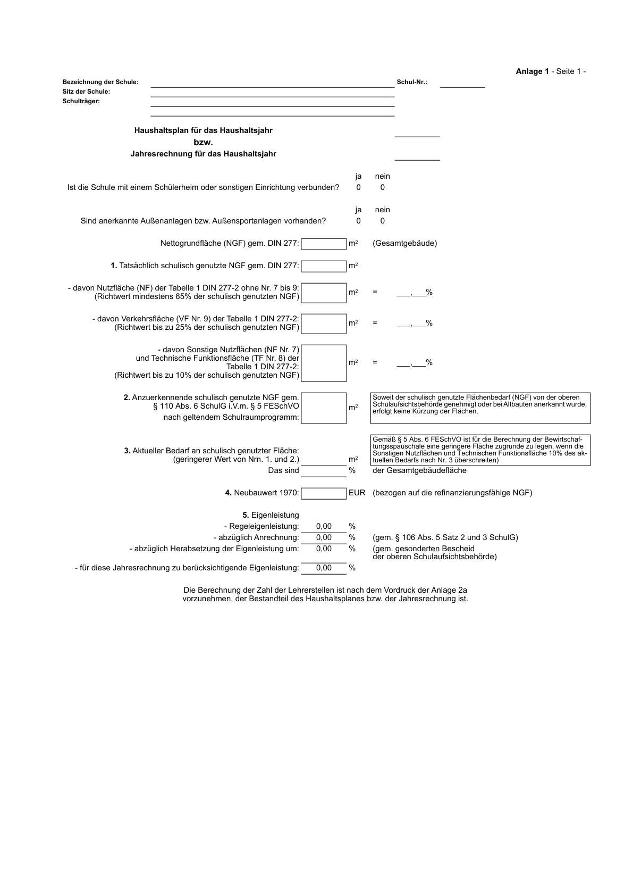
Anlage 1 - Seite 2 -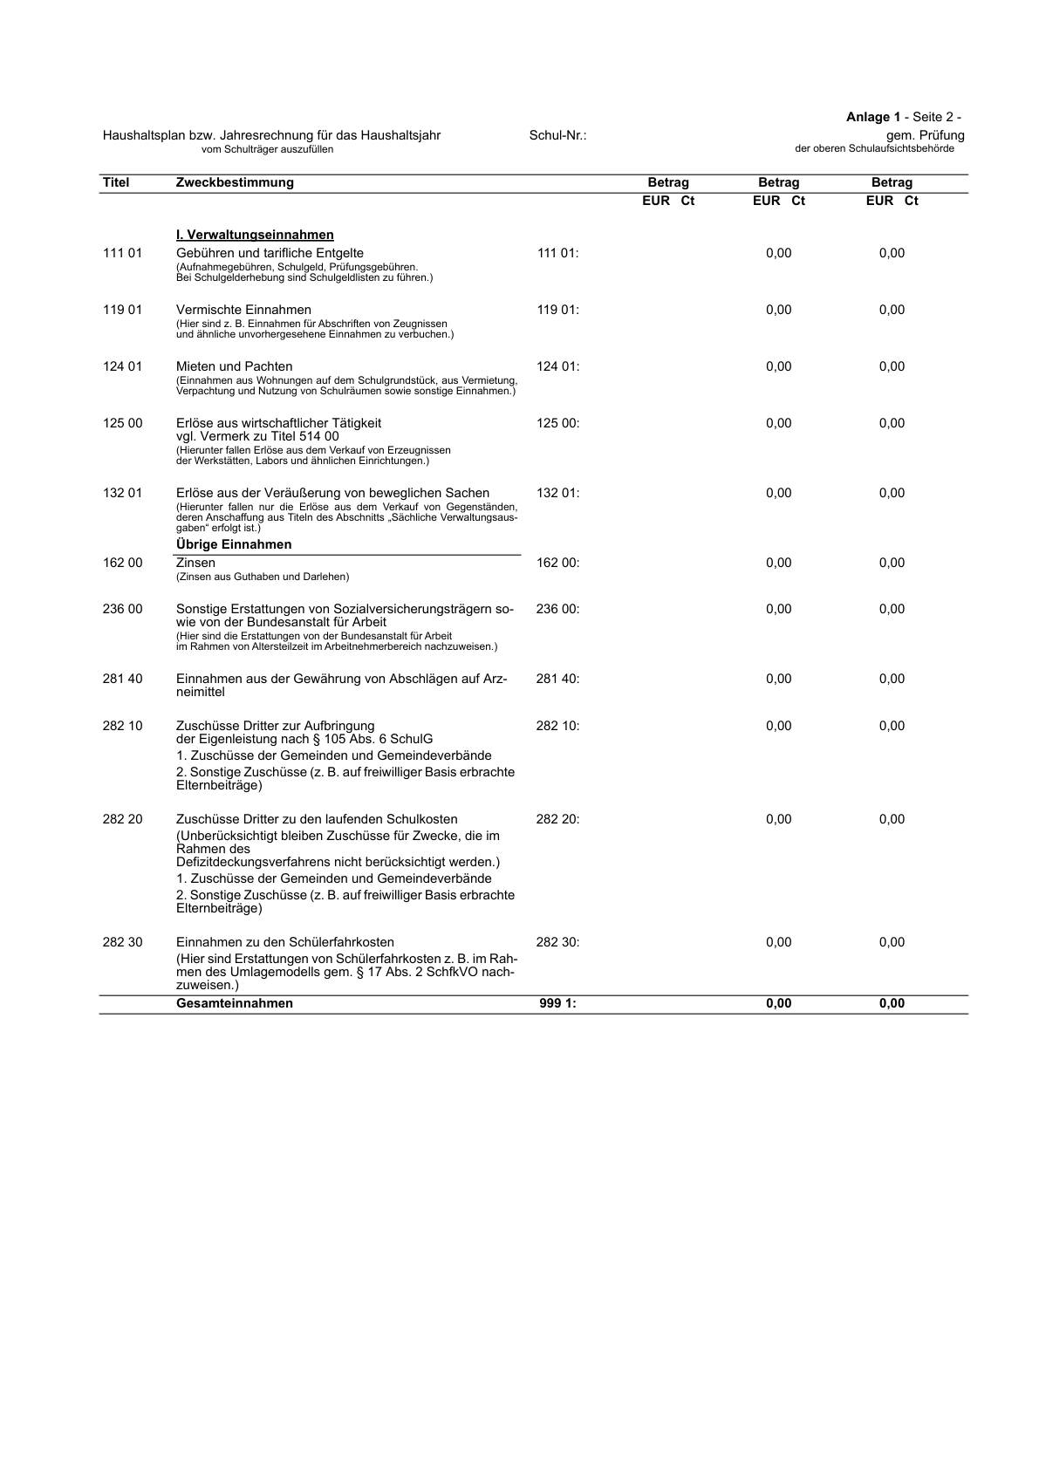

Anlage 1 - Seite 3 -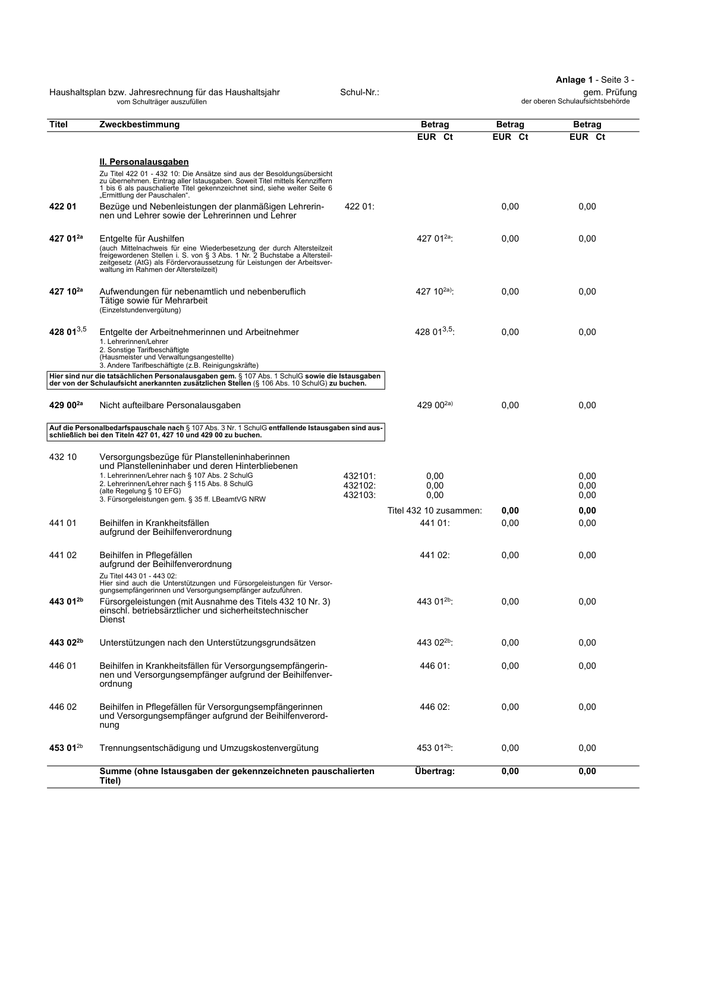

Anlage 1 - Seite 4 -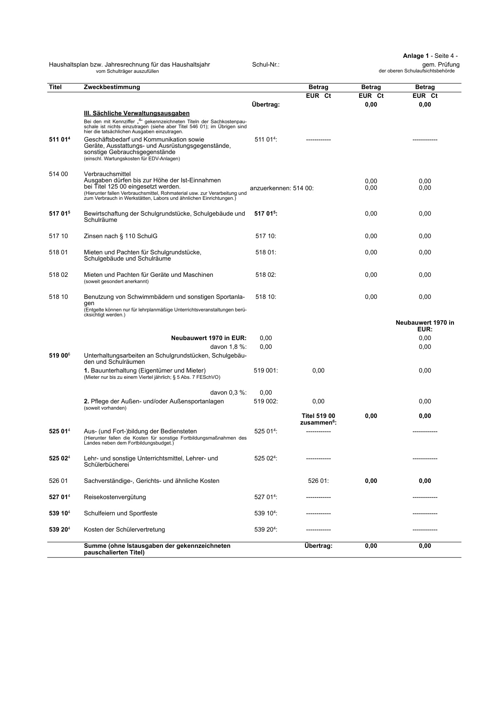

Anlage 1 - Seite 5 -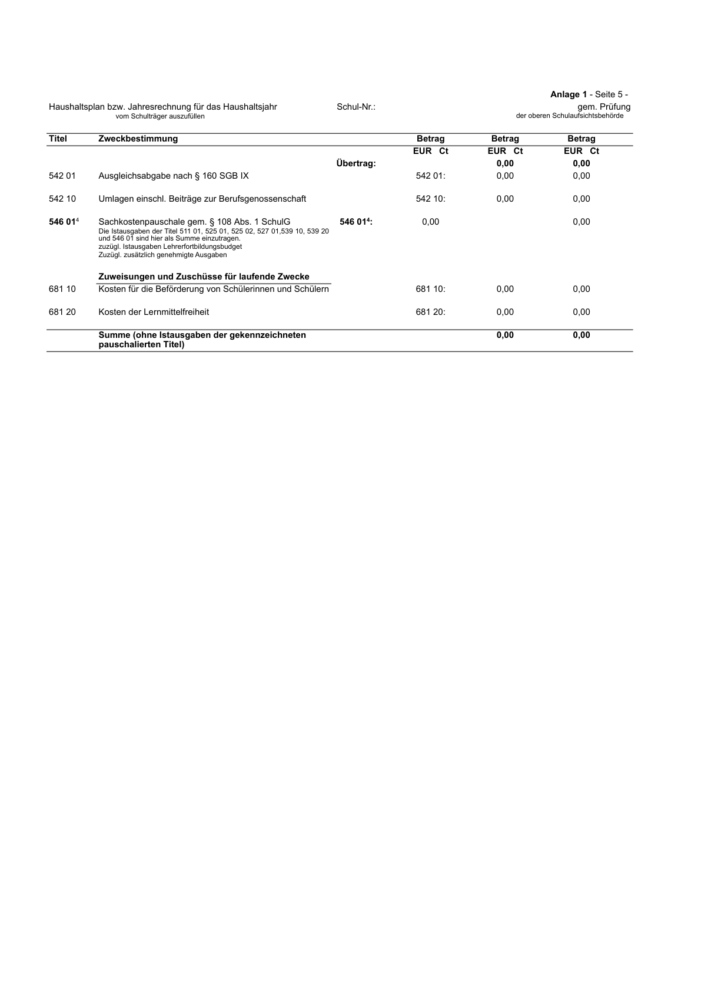

Anlage 1 - Seite 6 -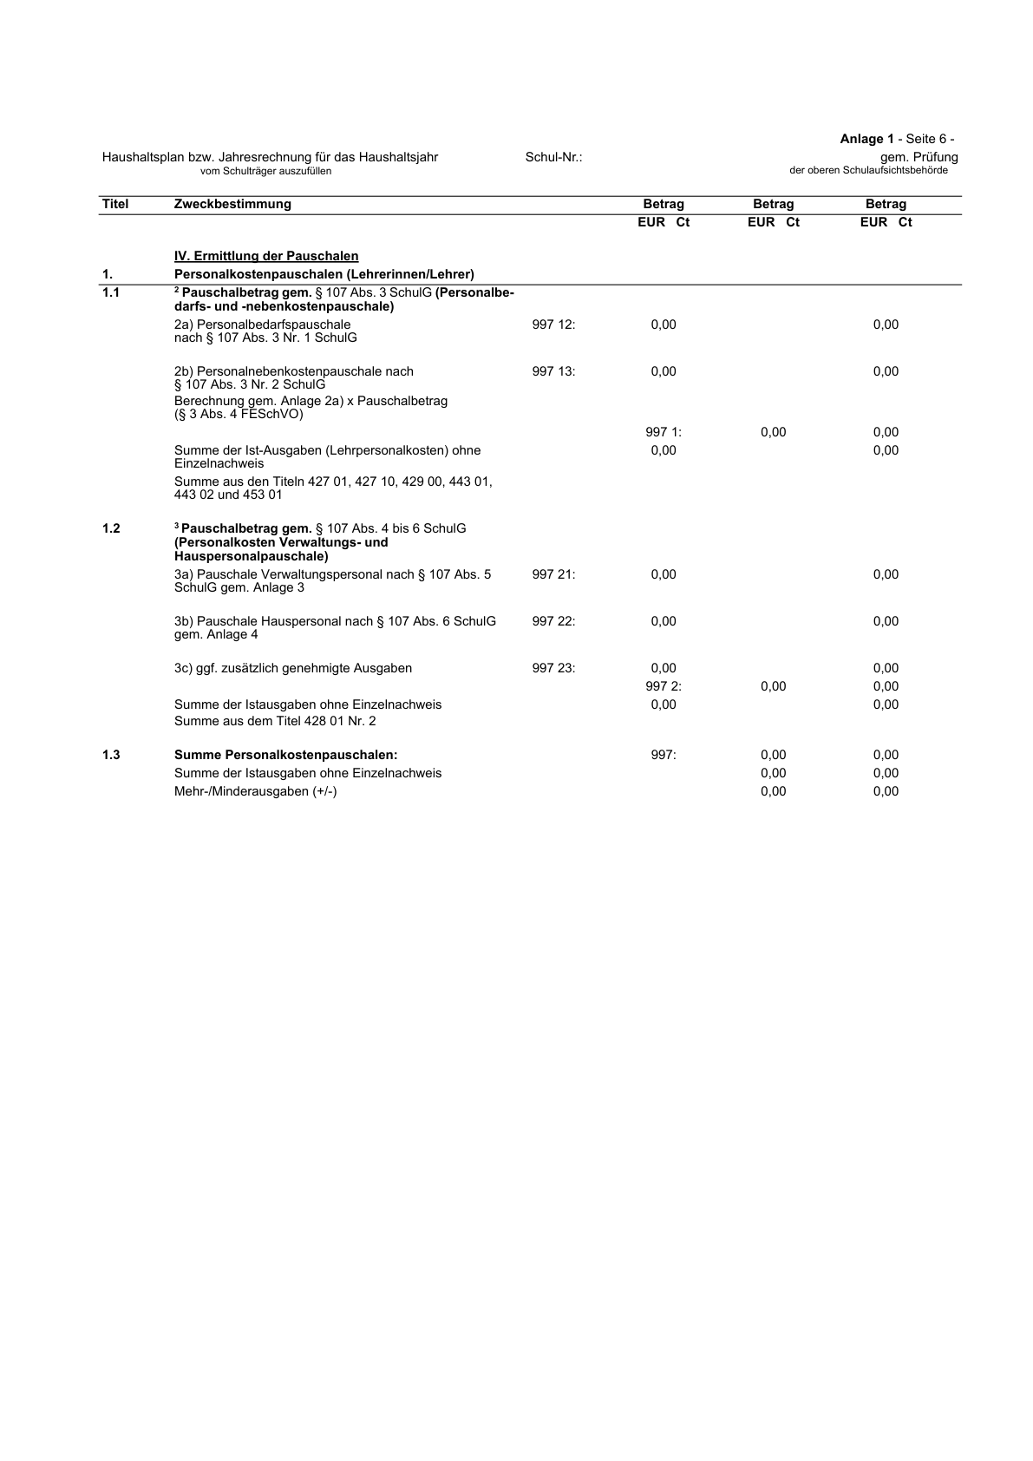

Anlage 1 - Seite 7 -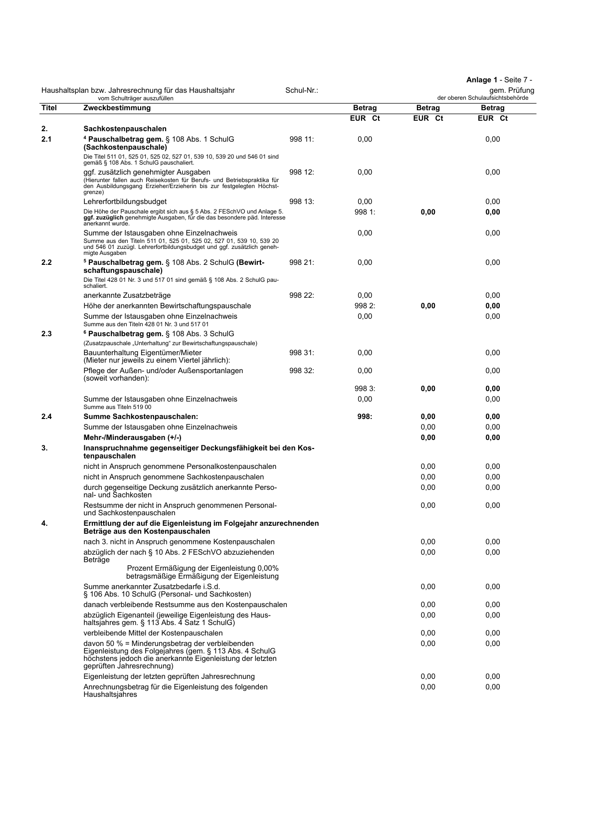

Anlage 1 - Seite 8 -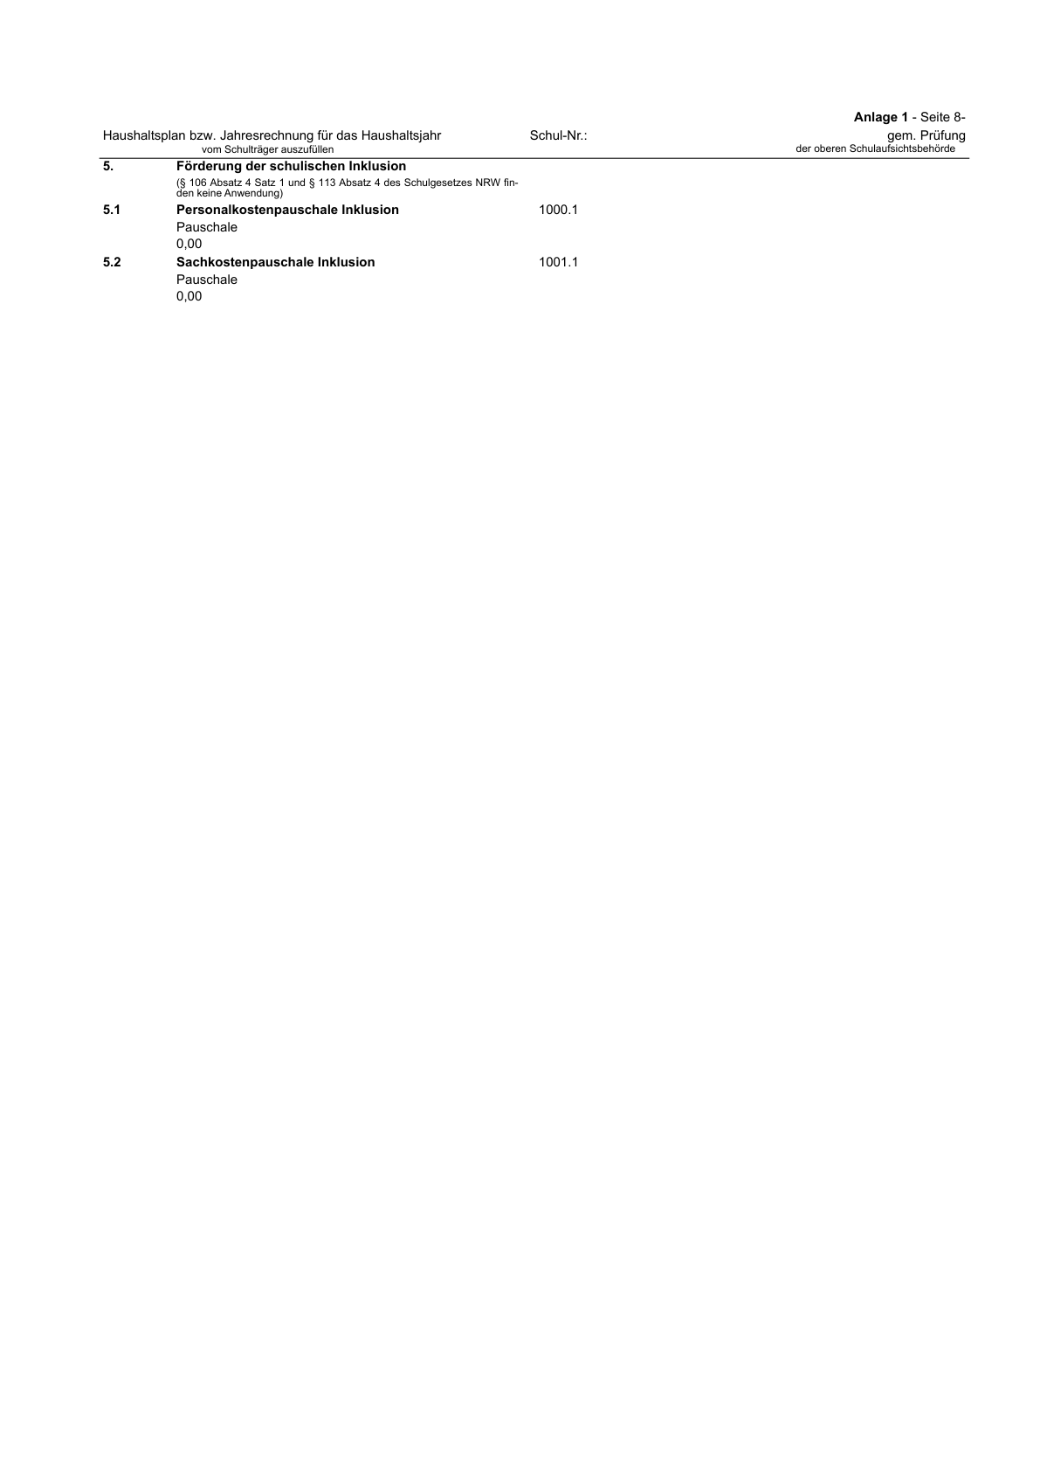

Anlage 1 - Seite 9 -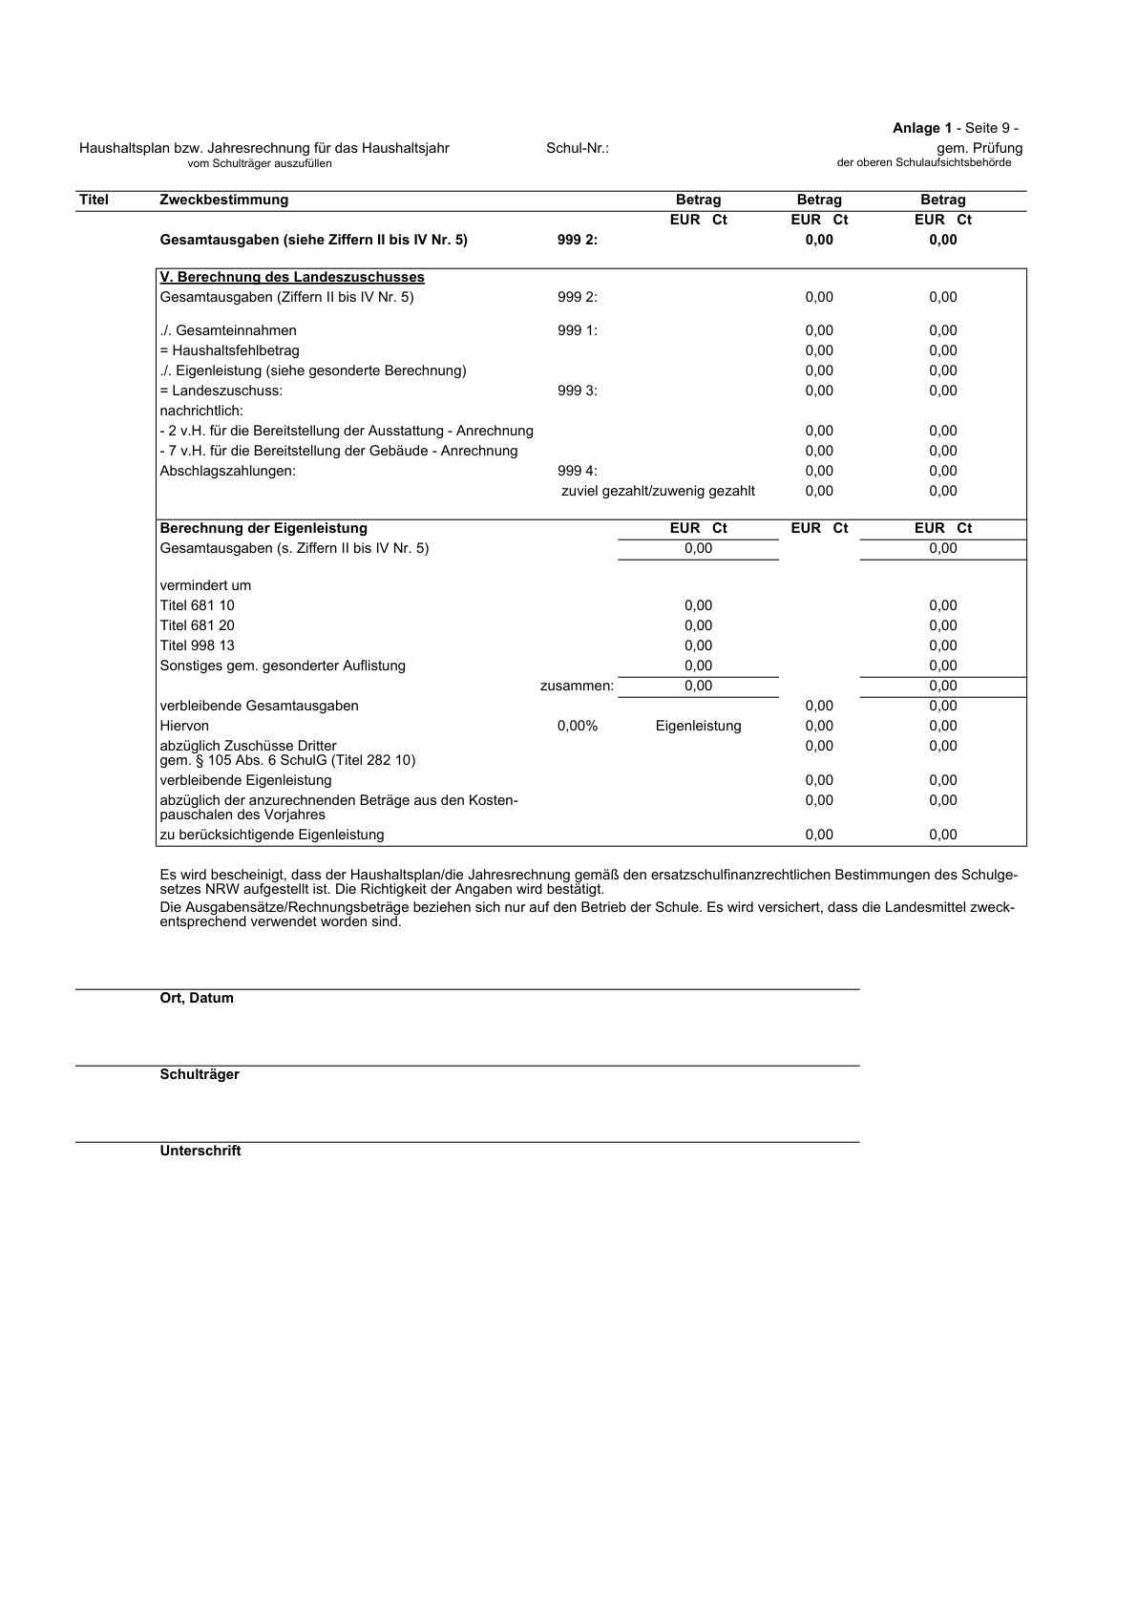

Anlage 2a - Seite 1 -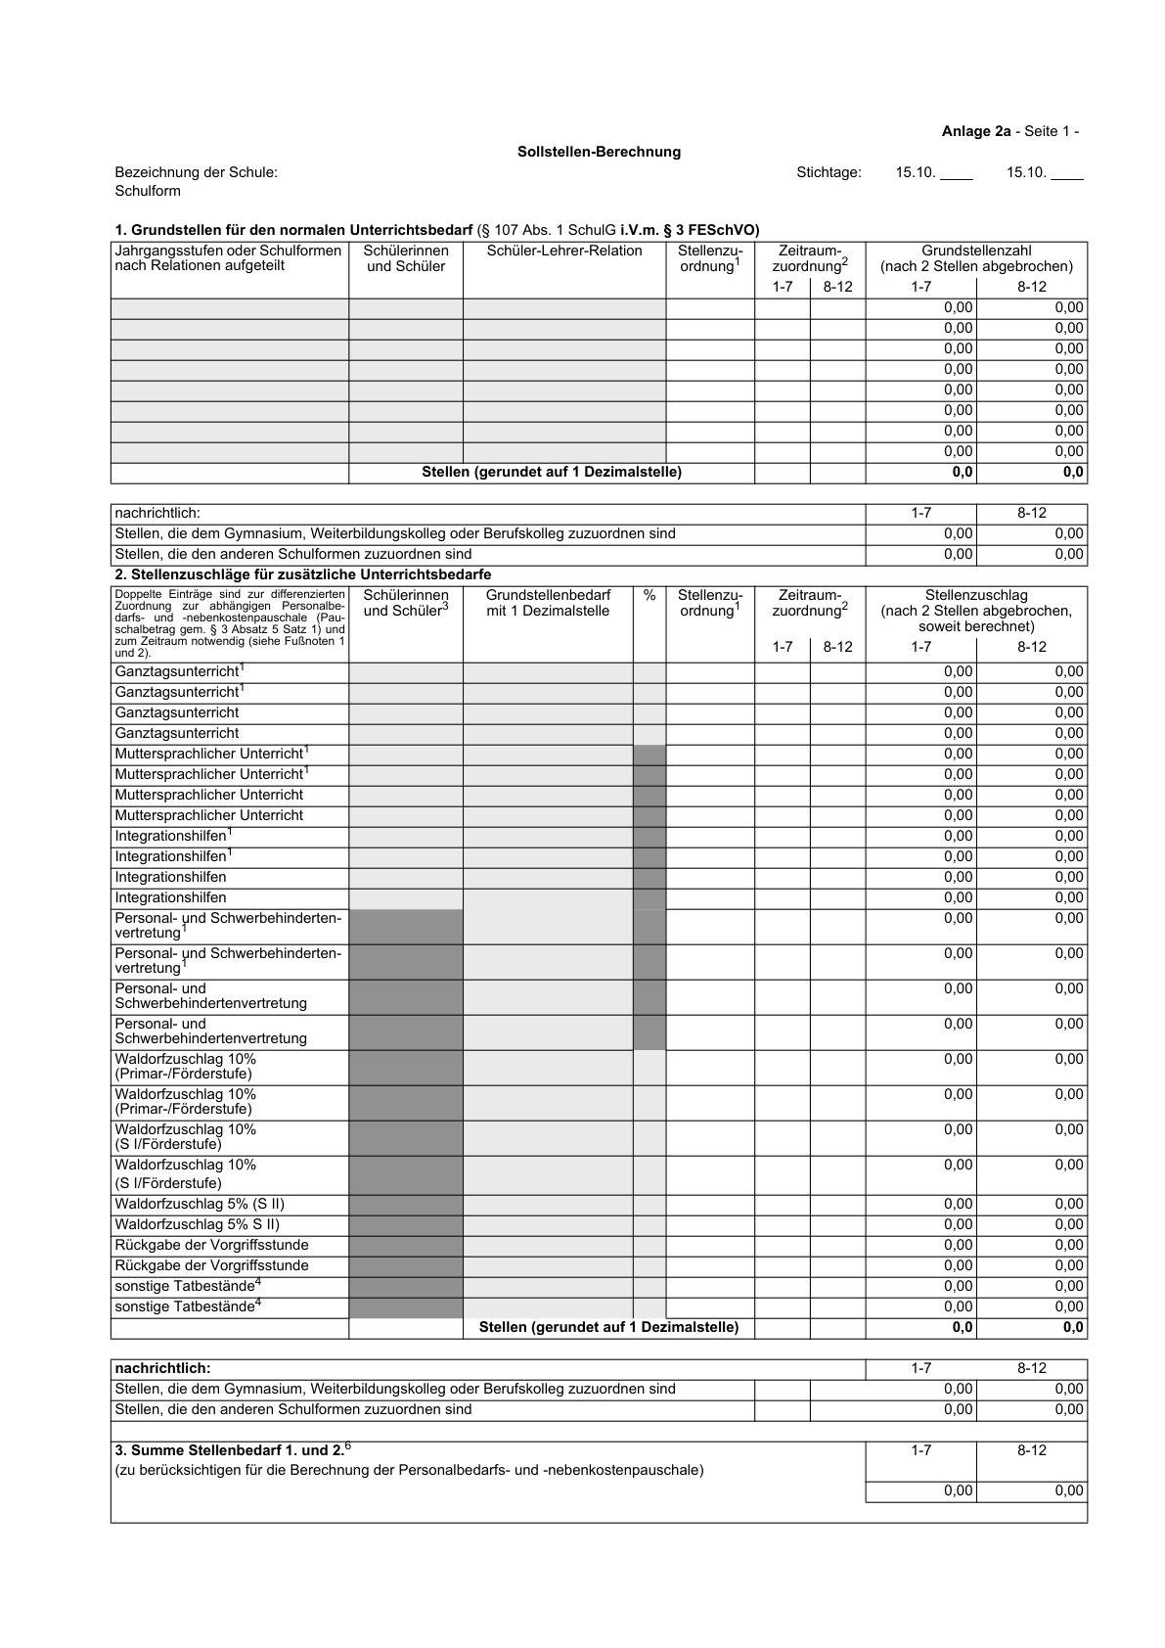

Anlage 2a - Seite 2 -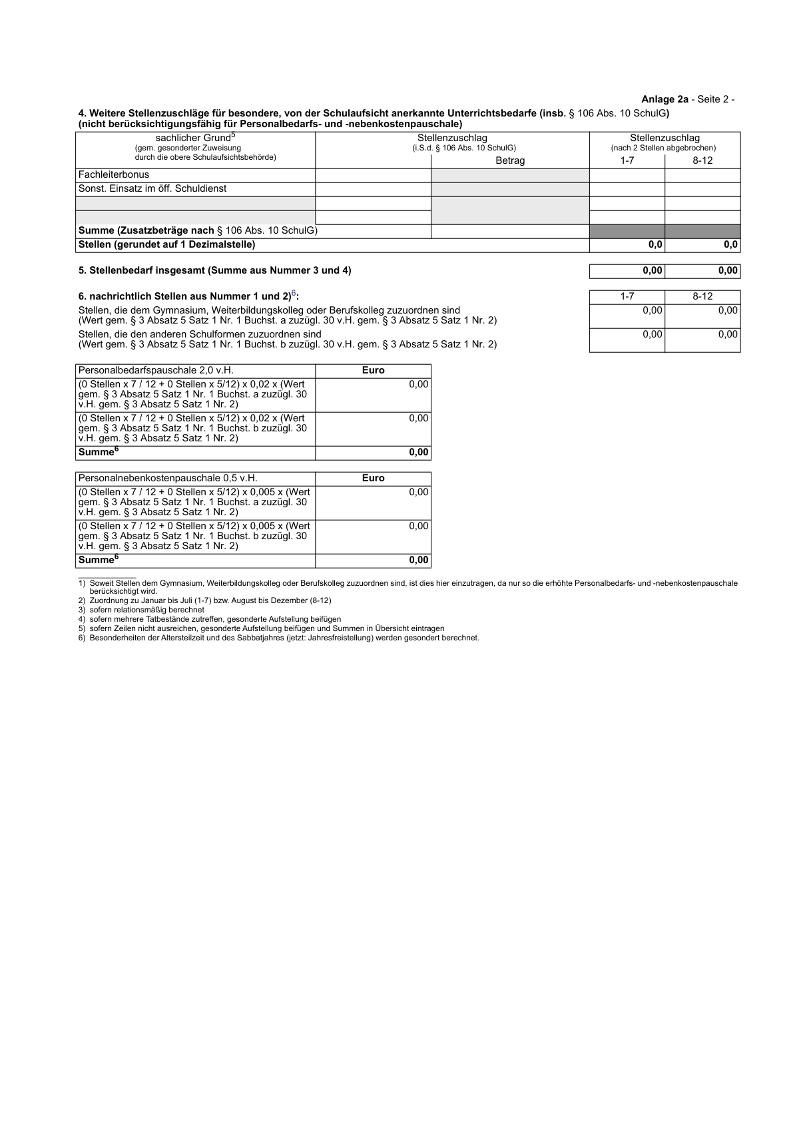

Anlage 2b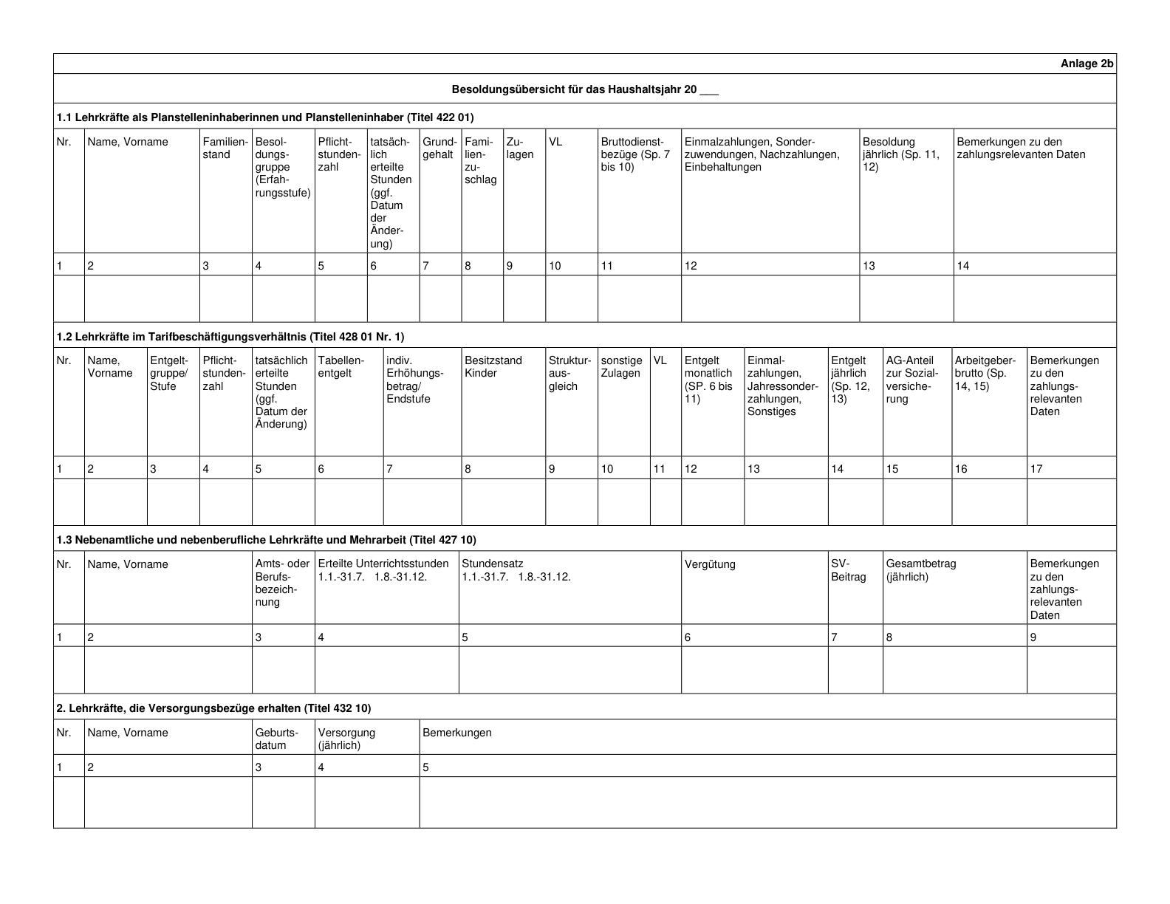

Anlage 3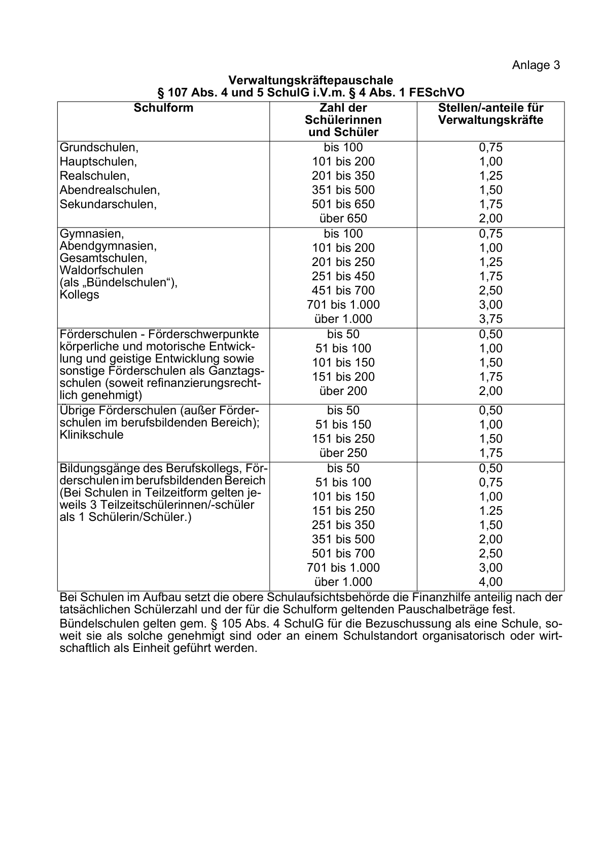

Anlage 4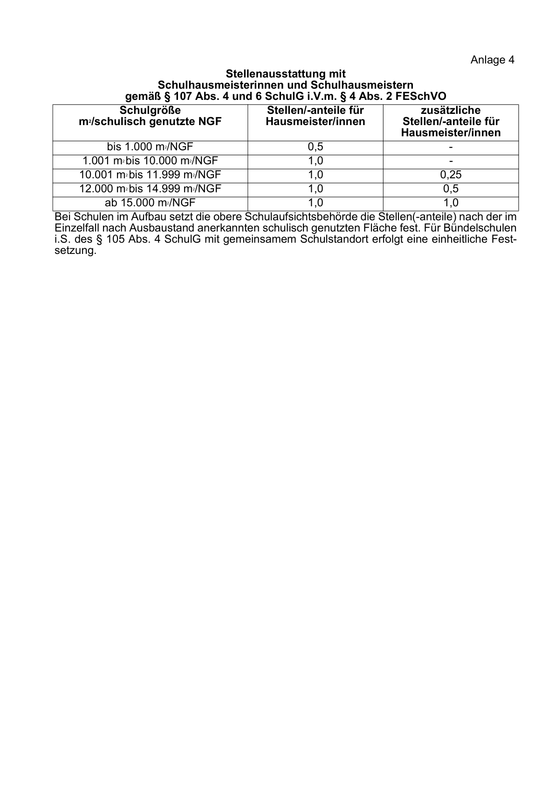

Anlage 5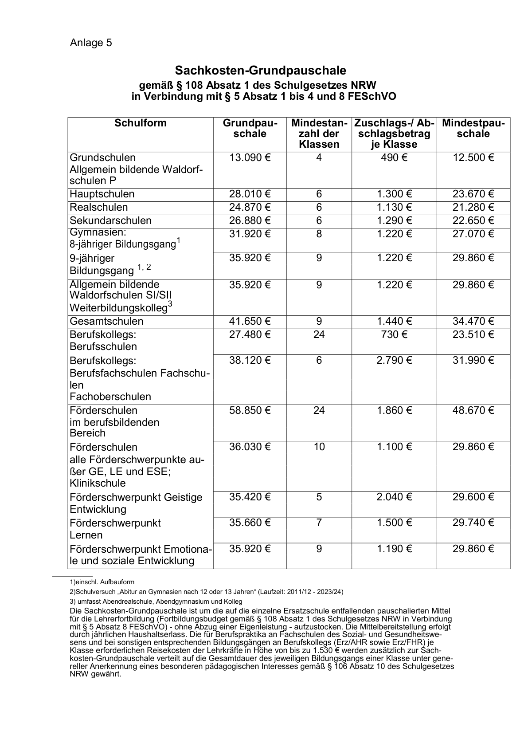

Anlage 6 - Seite 1 -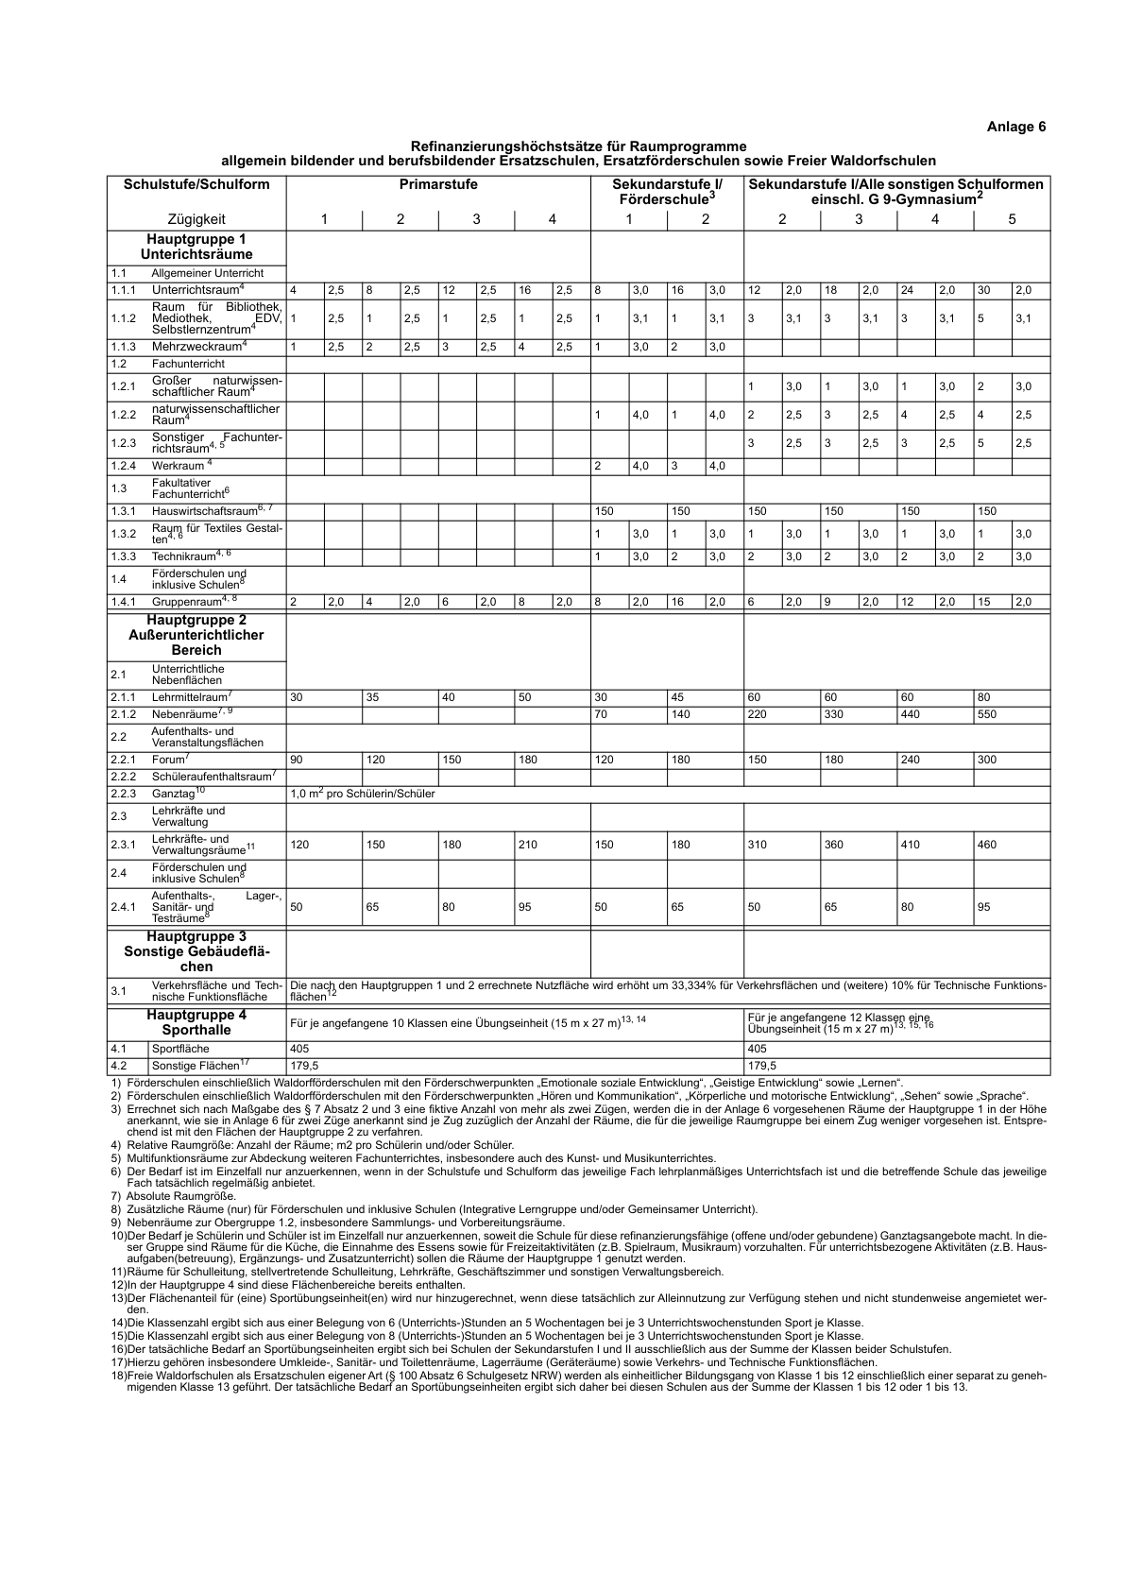

Anlage 6 - Seite 2 -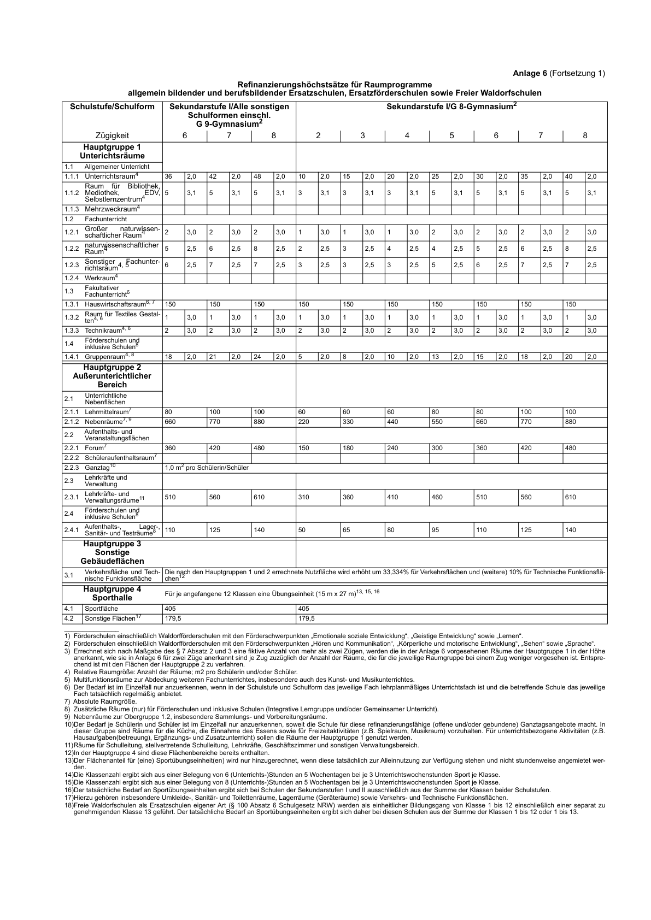

Anlage 6 - Seite 3 -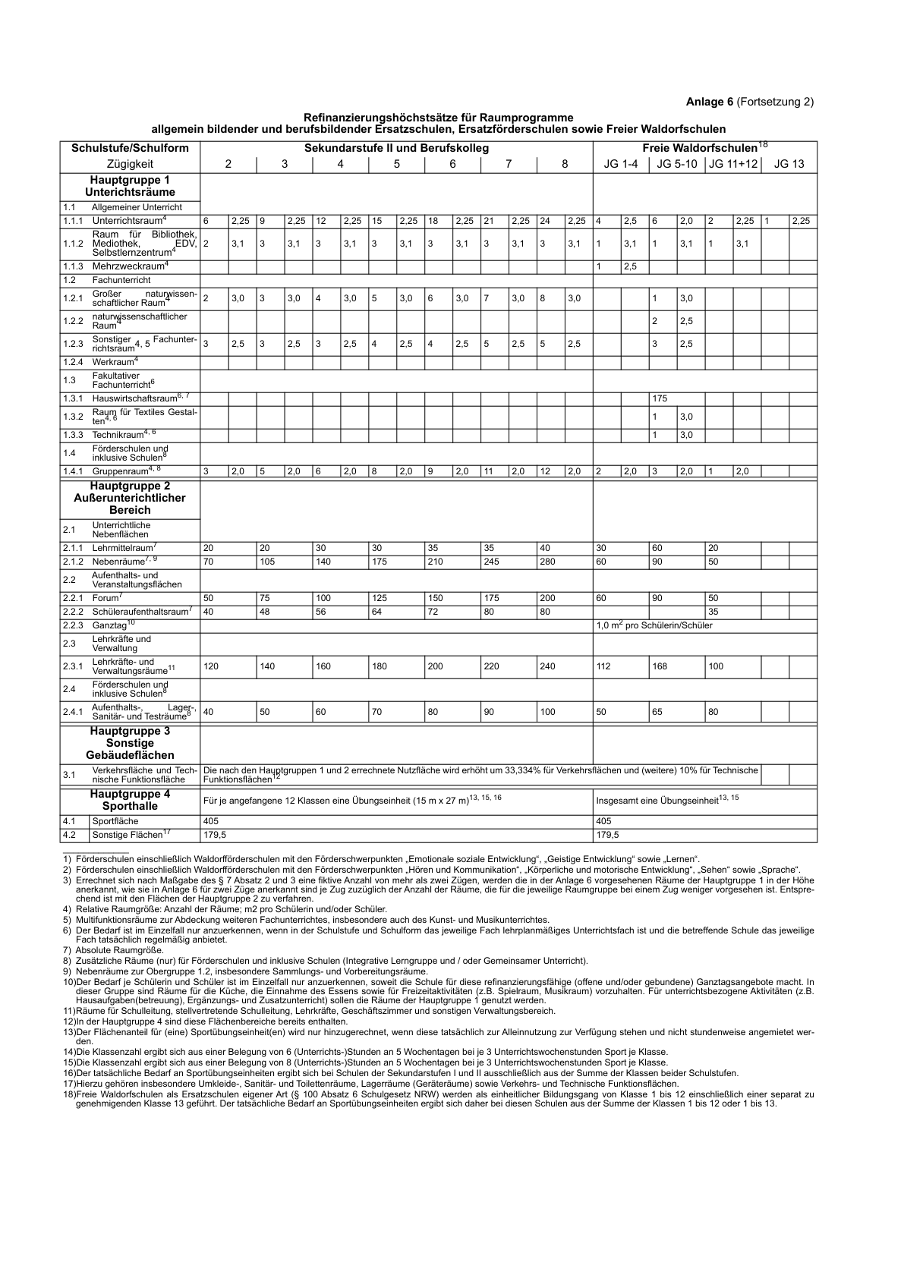

Anlage 7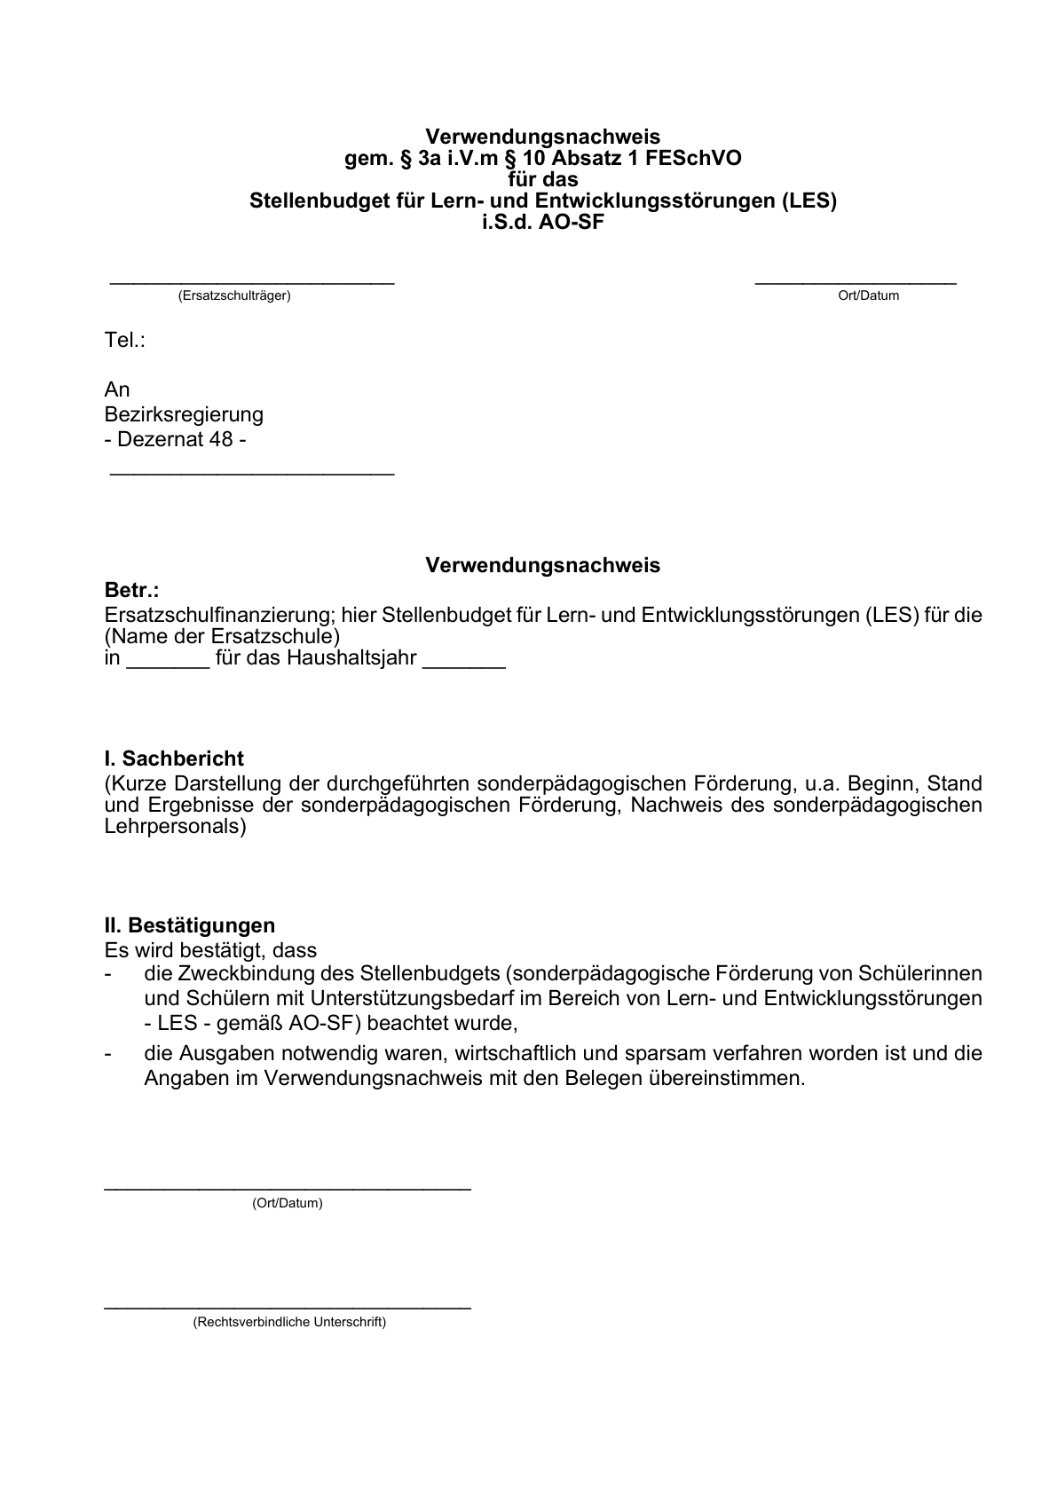

Anlage 8 - Seite 1 -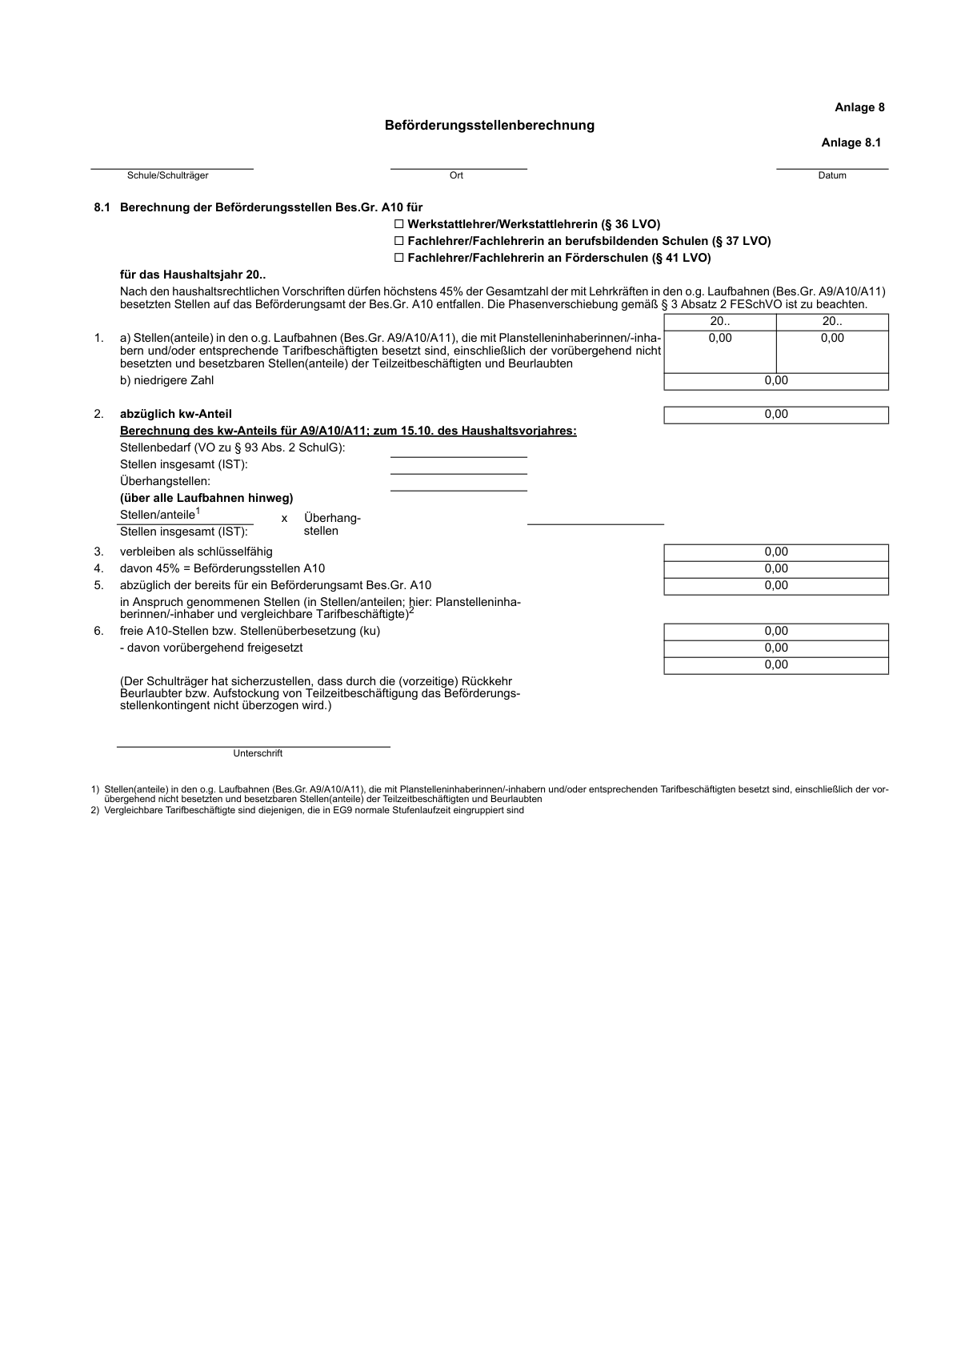

Anlage 8 - Seite 2 -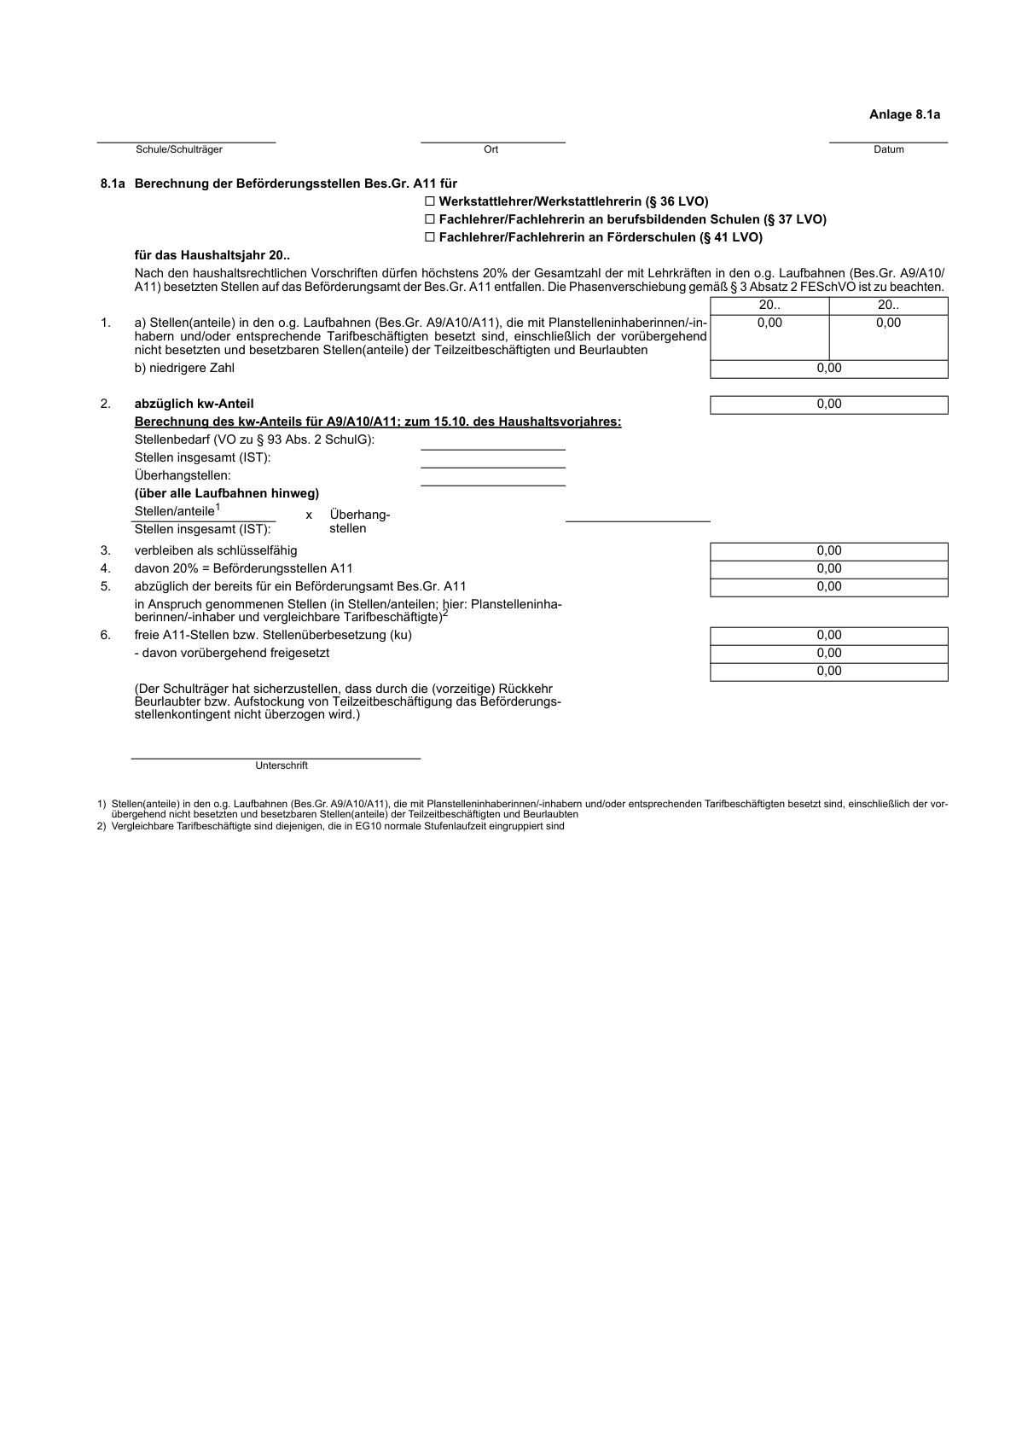

Anlage 8 - Seite 3 -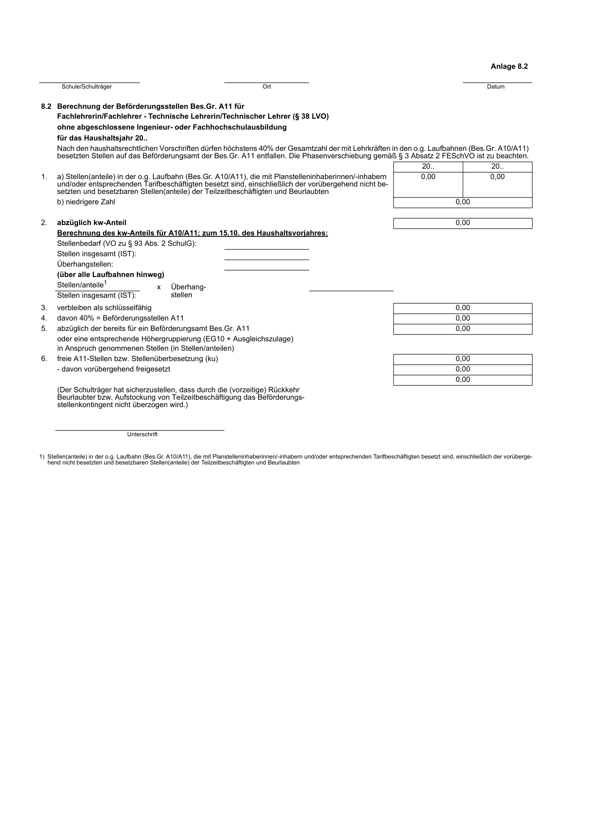

Anlage 8 - Seite 4 -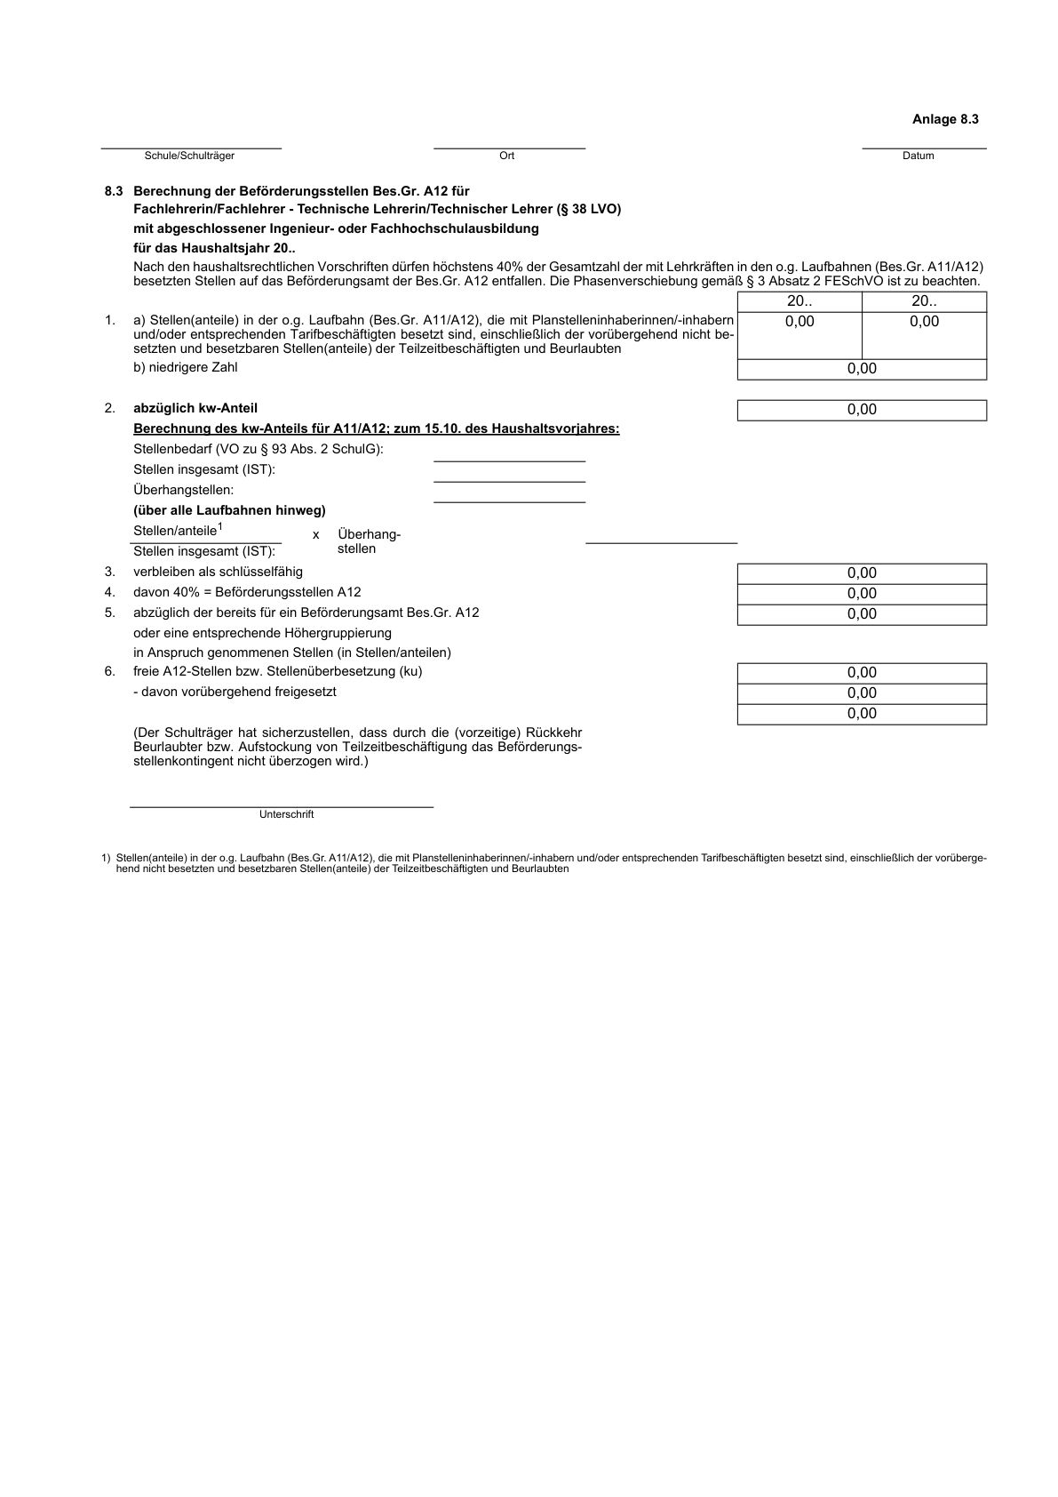

Anlage 8 - Seite 5 -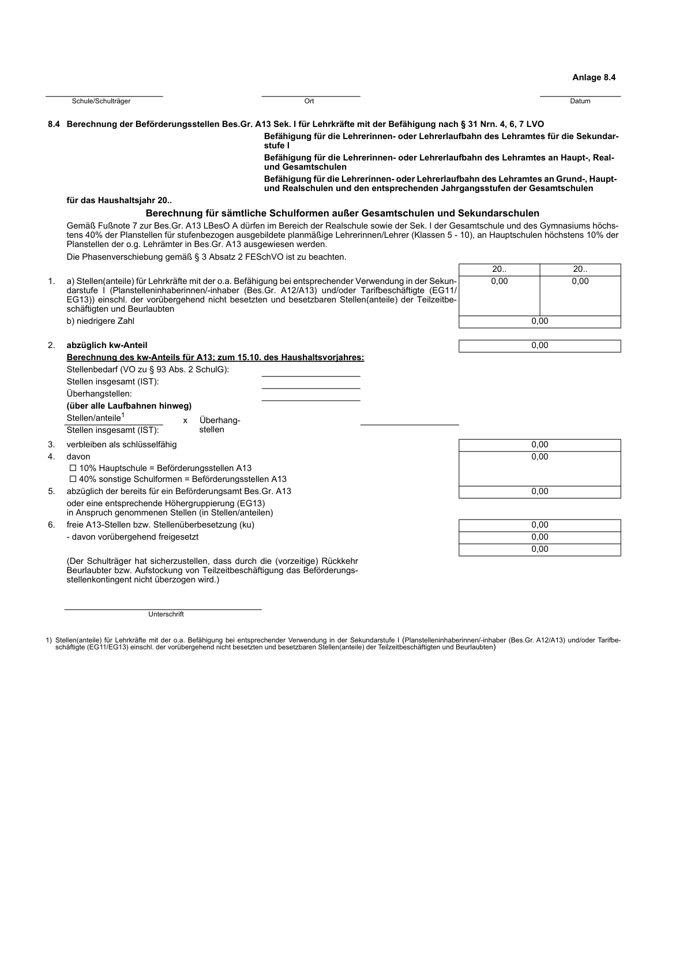

Anlage 8 - Seite 6 -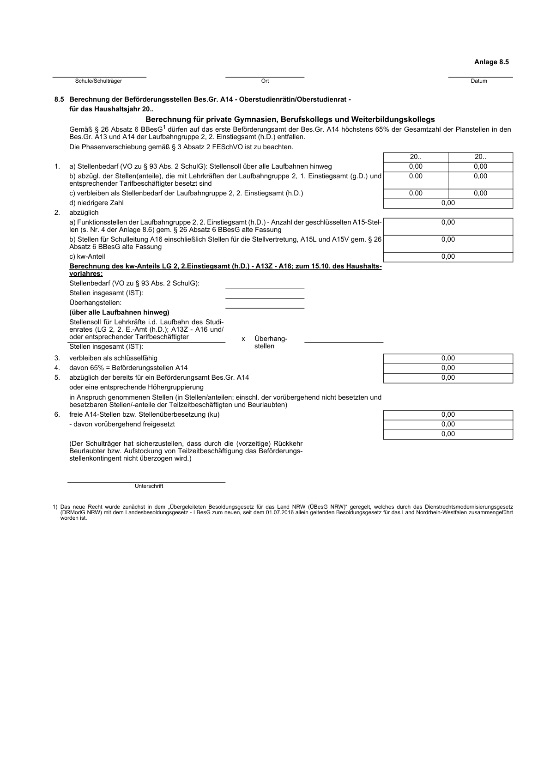

Anlage 8 - Seite 7 -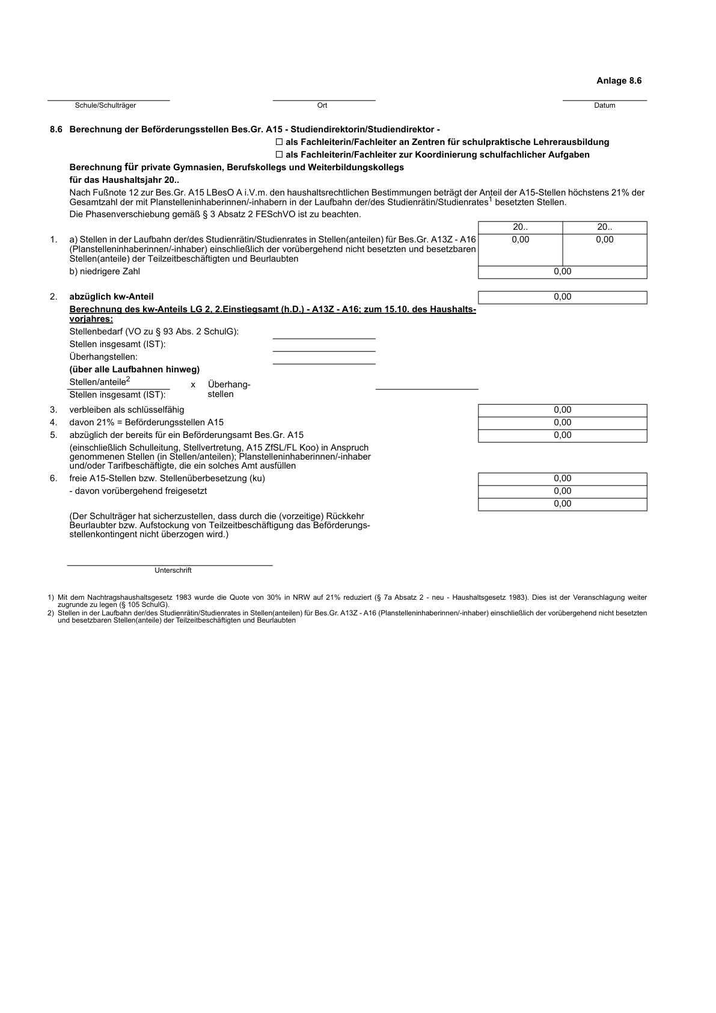

Anlage 8 - Seite 8 -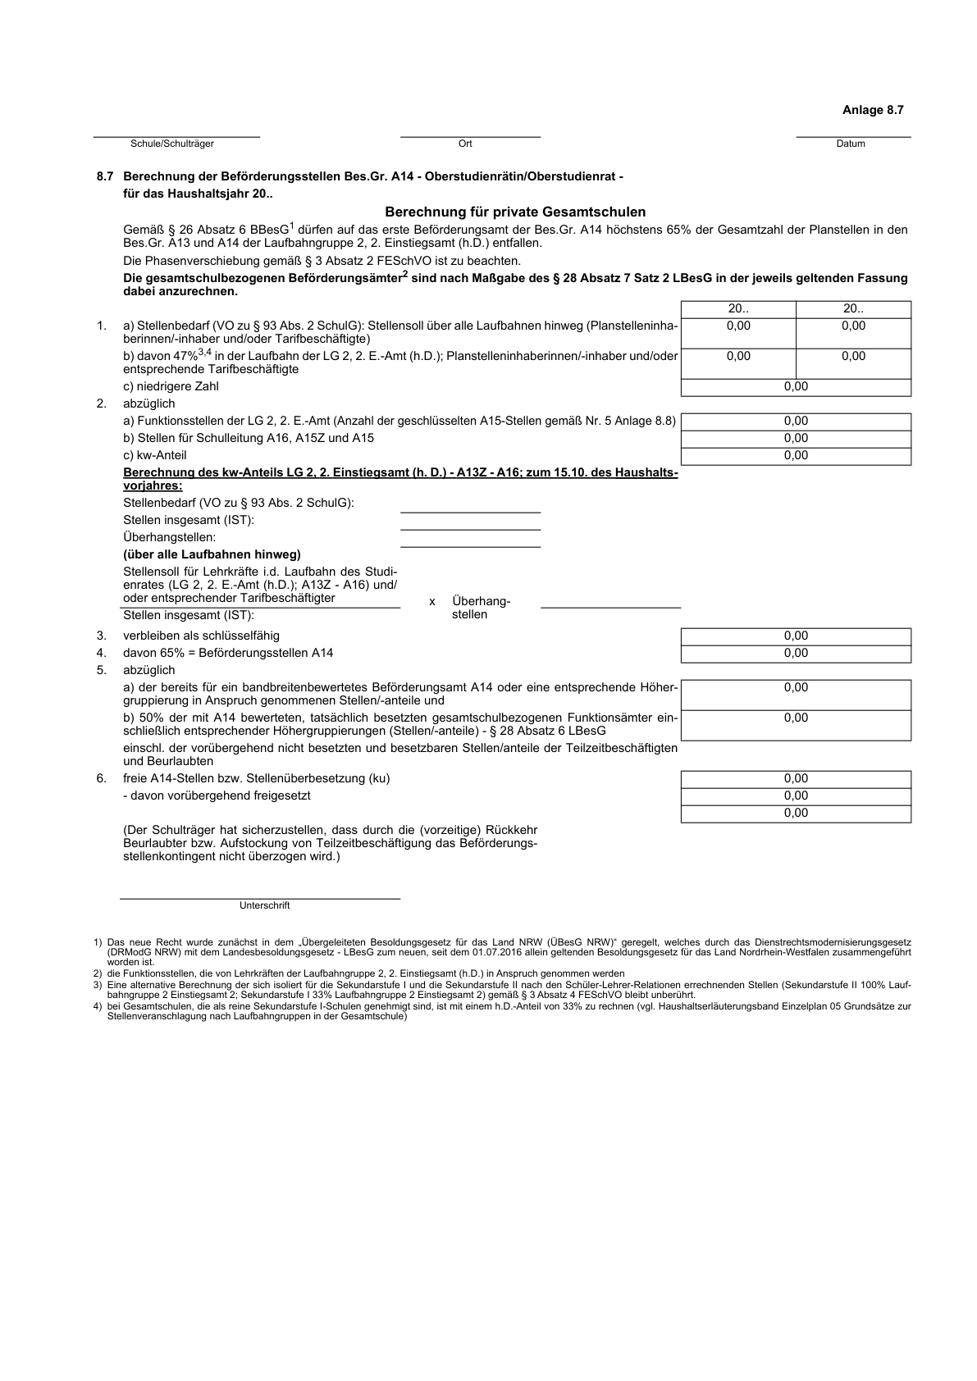

Anlage 8 - Seite 9 -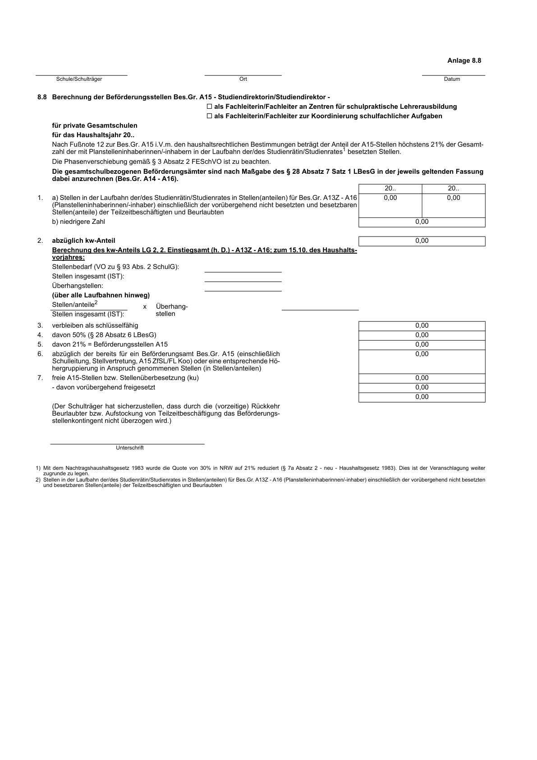

Anlage 8 - Seite 10 -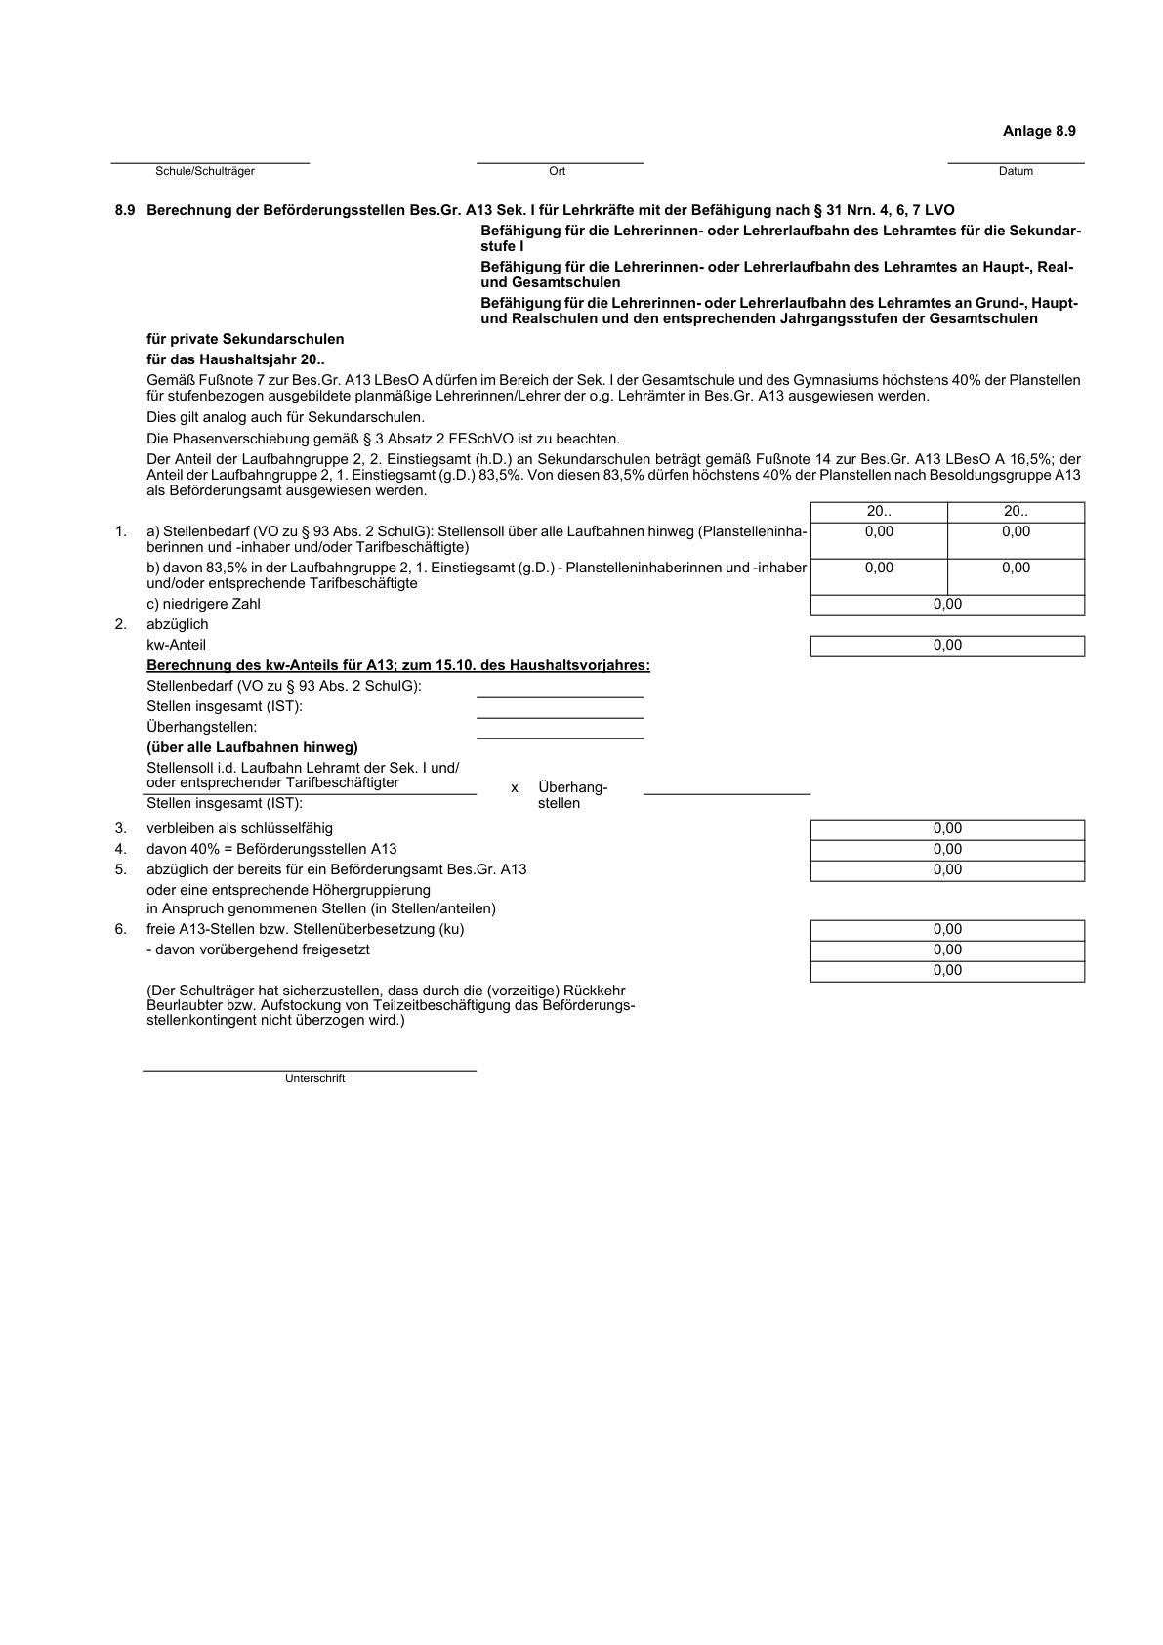

Anlage 8 - Seite 11 -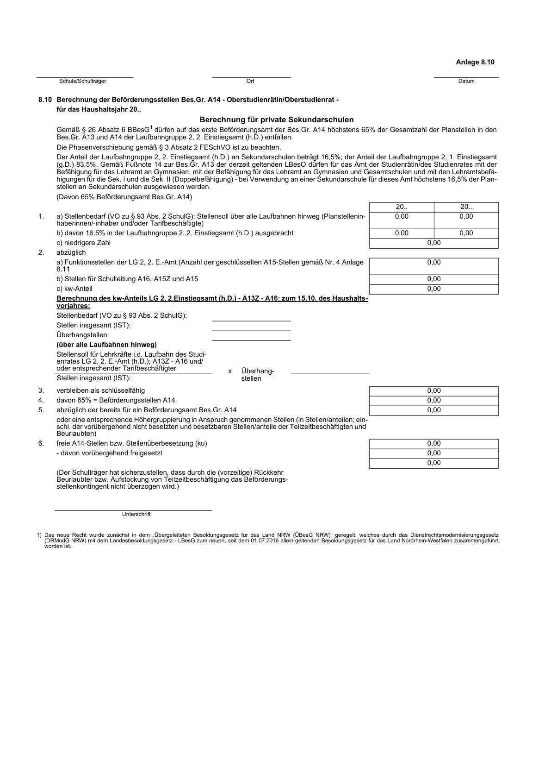

Anlage 8 - Seite 12 -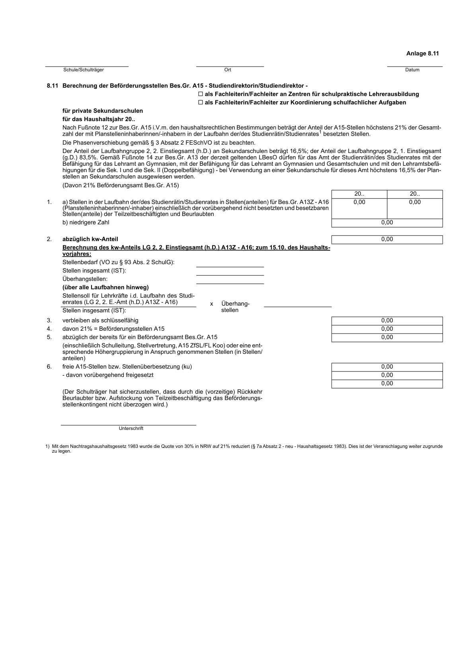

Anlage 8 - Seite 13 -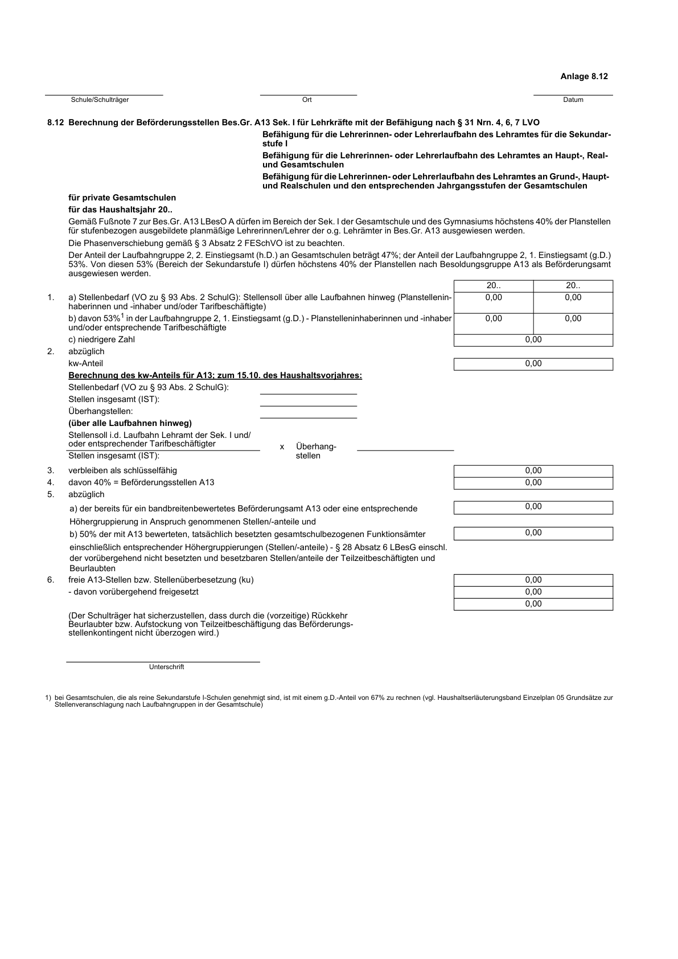
Es folgen die Anlagen zur VVzFESchVO:
Anlage 1 VVzFESchVO - Seite 1 -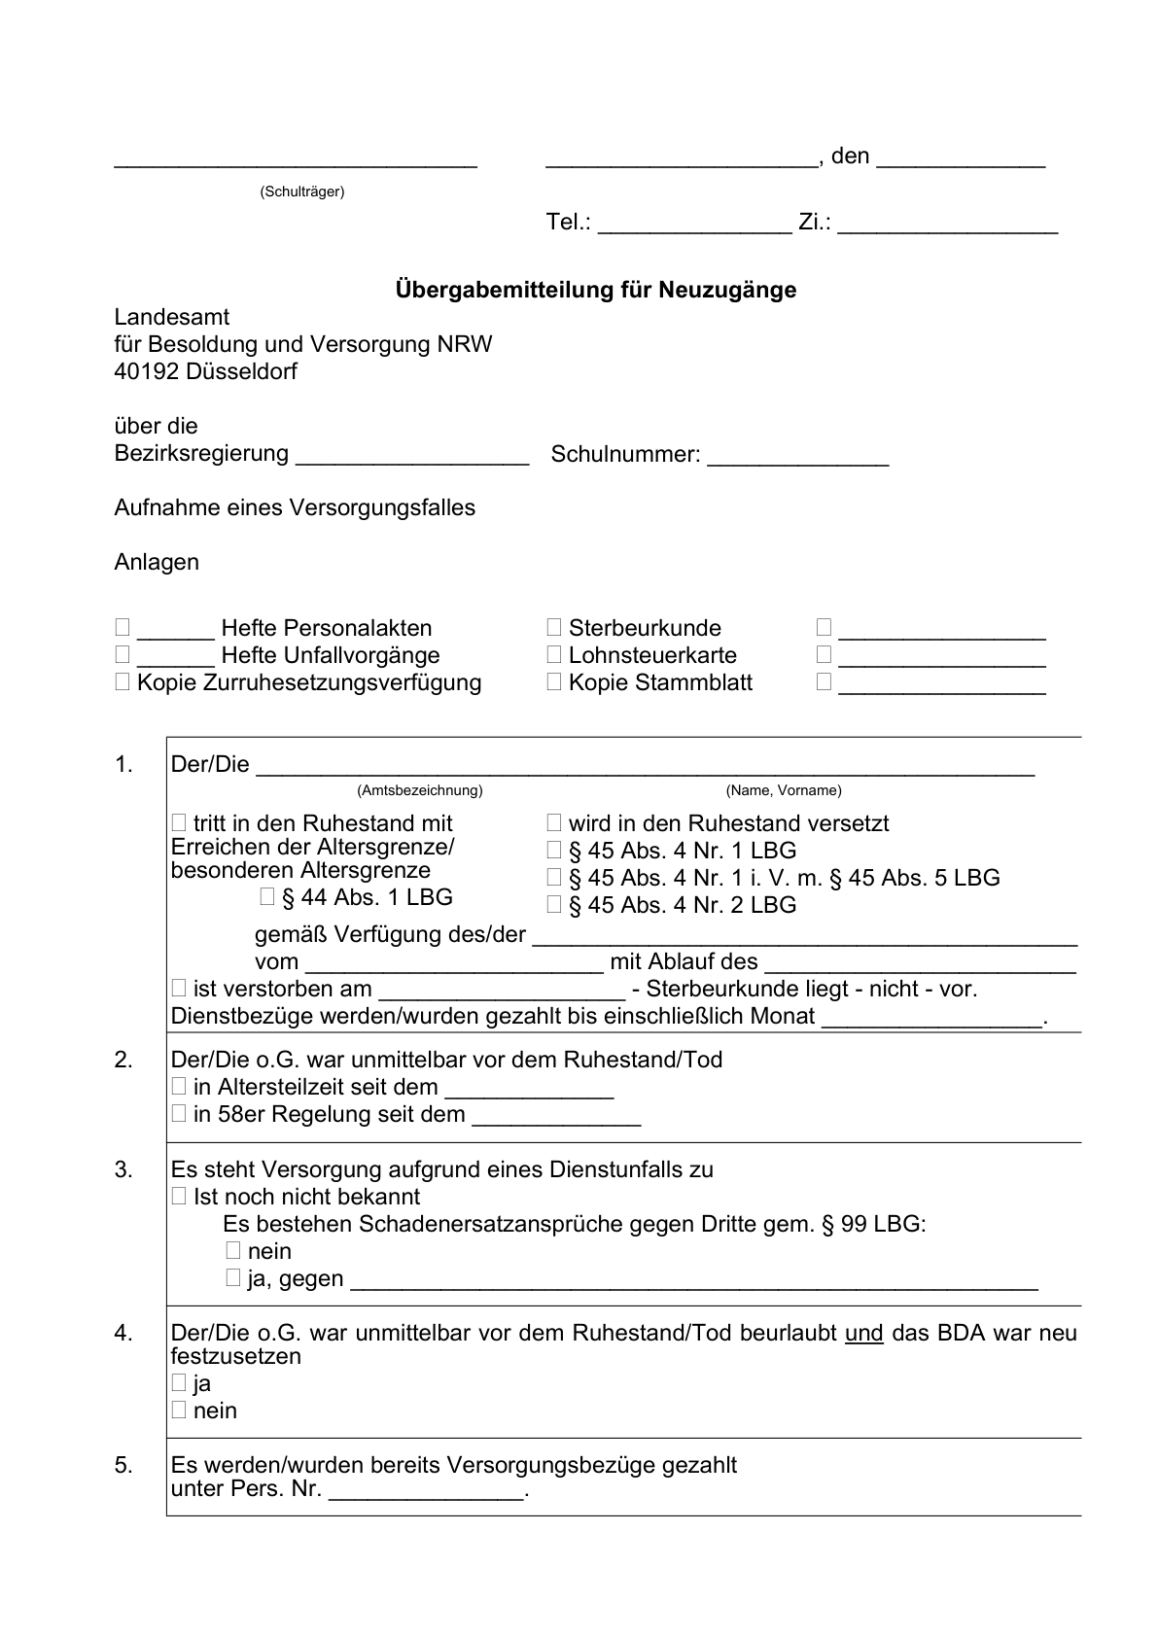

Anlage 1 VVzFESchVO - Seite 2 -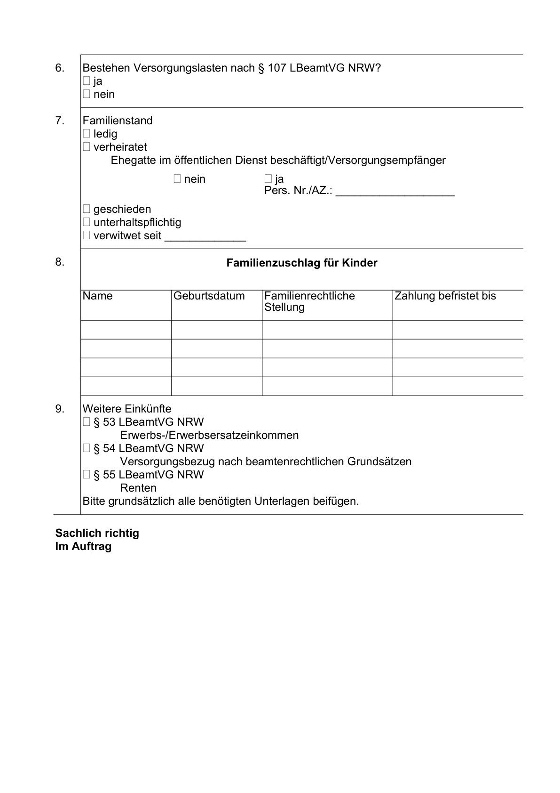

Anlage 2a VVzFEschVO - Seite 1 -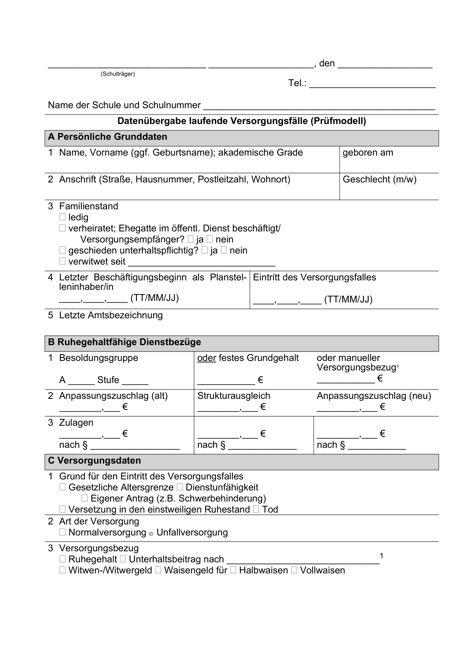

Anlage 2a VVzFEschVO - Seite 2 -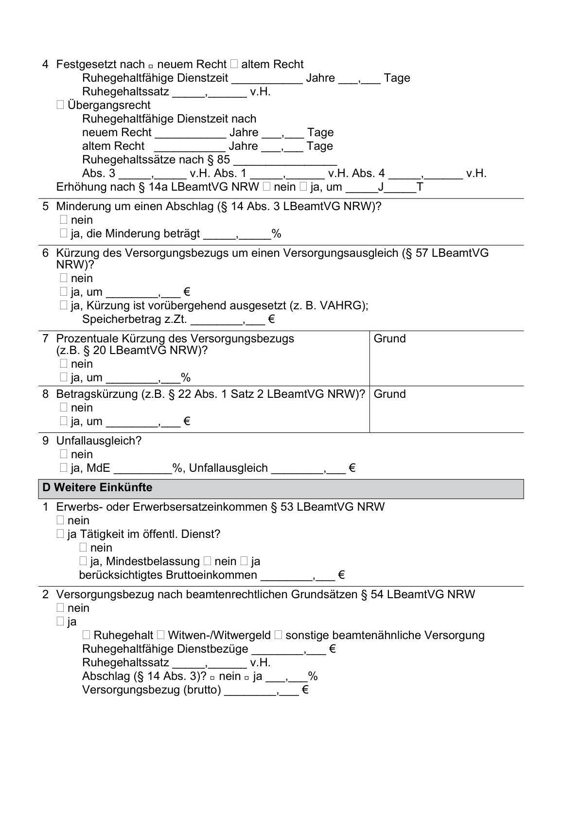

Anlage 2a VVzFEschVO - Seite 3 -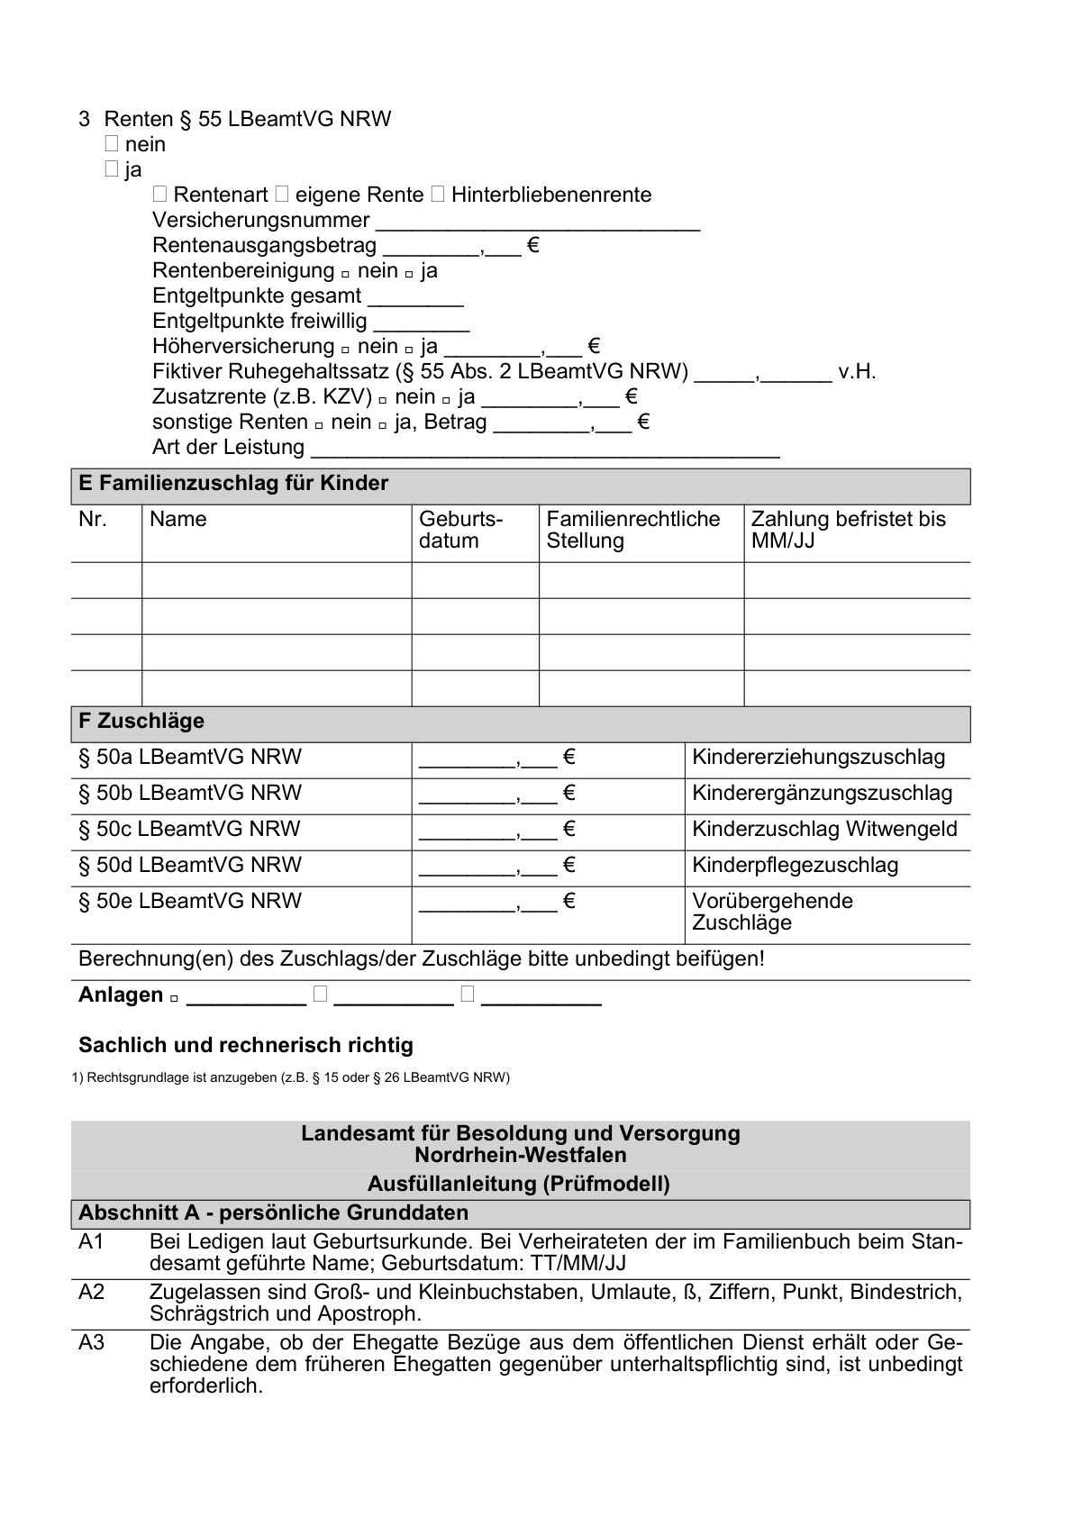

Anlage 2a VVzFEschVO - Seite 4 -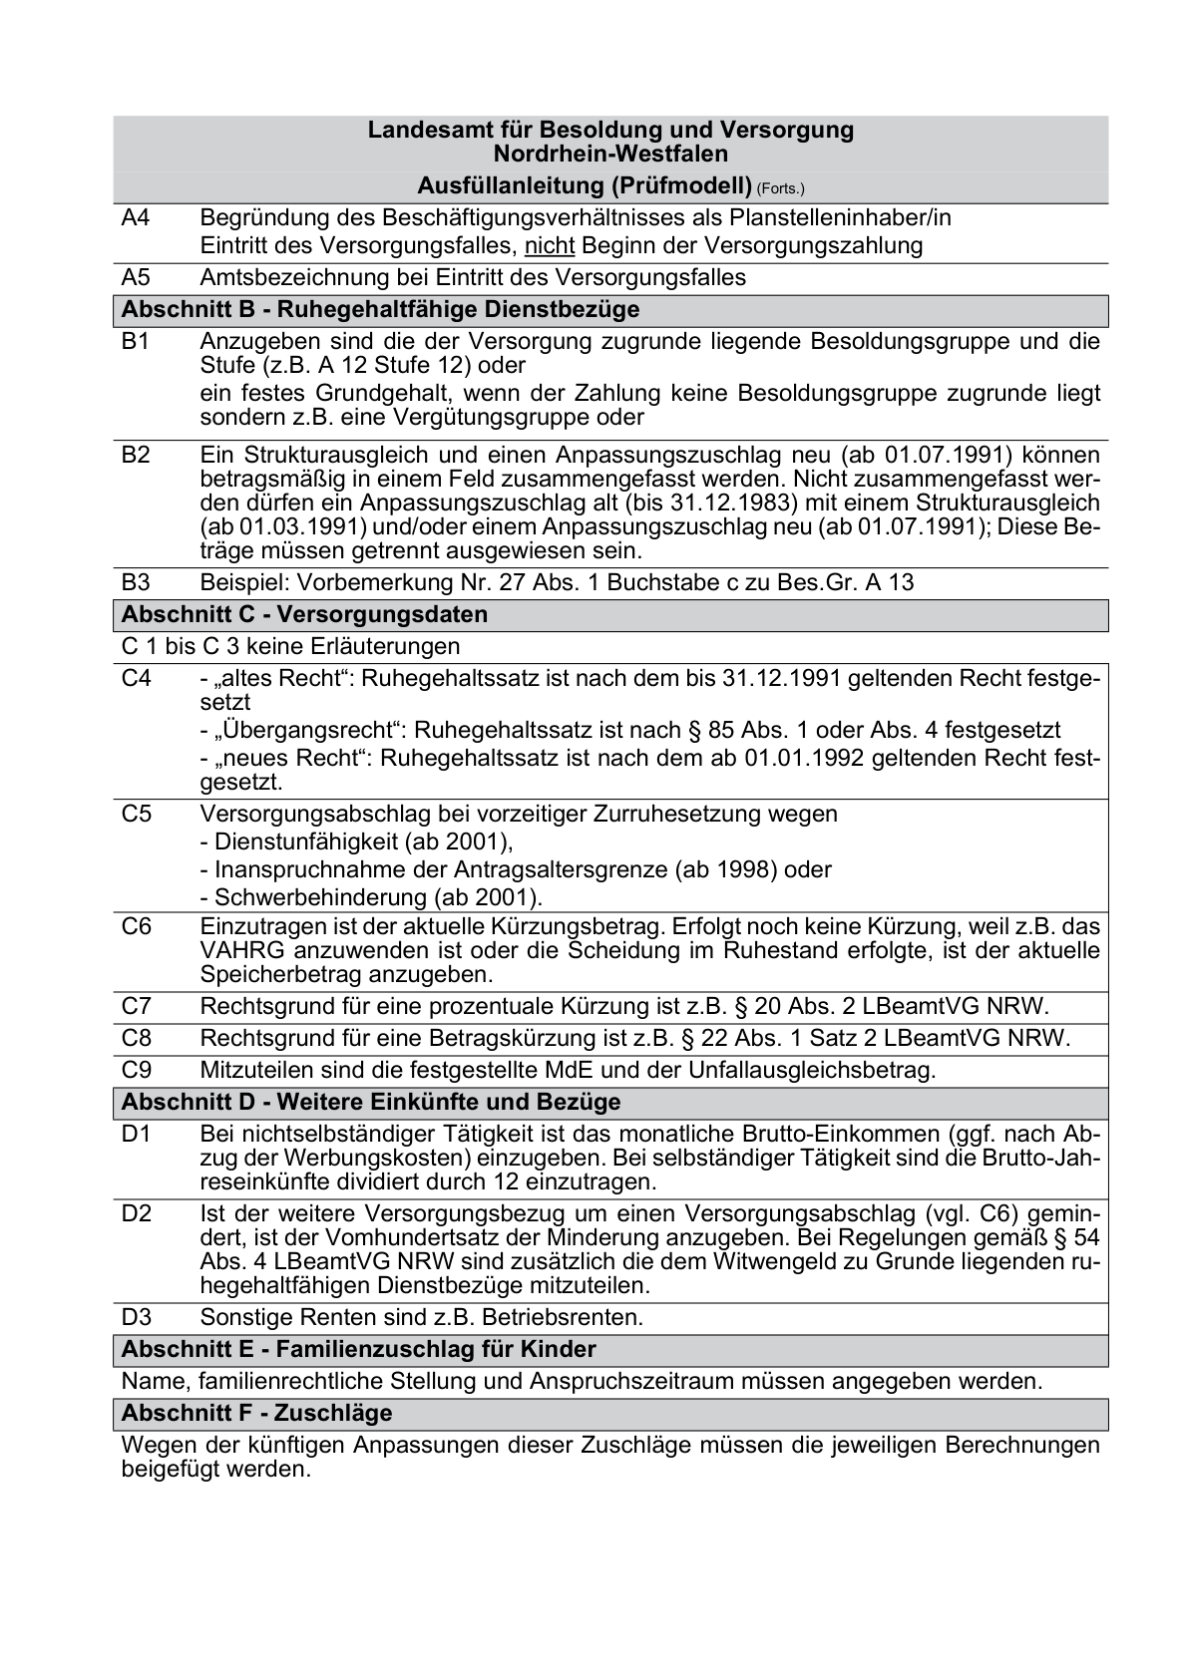

Anlage 2b VVzFEschVO - Seite 1 -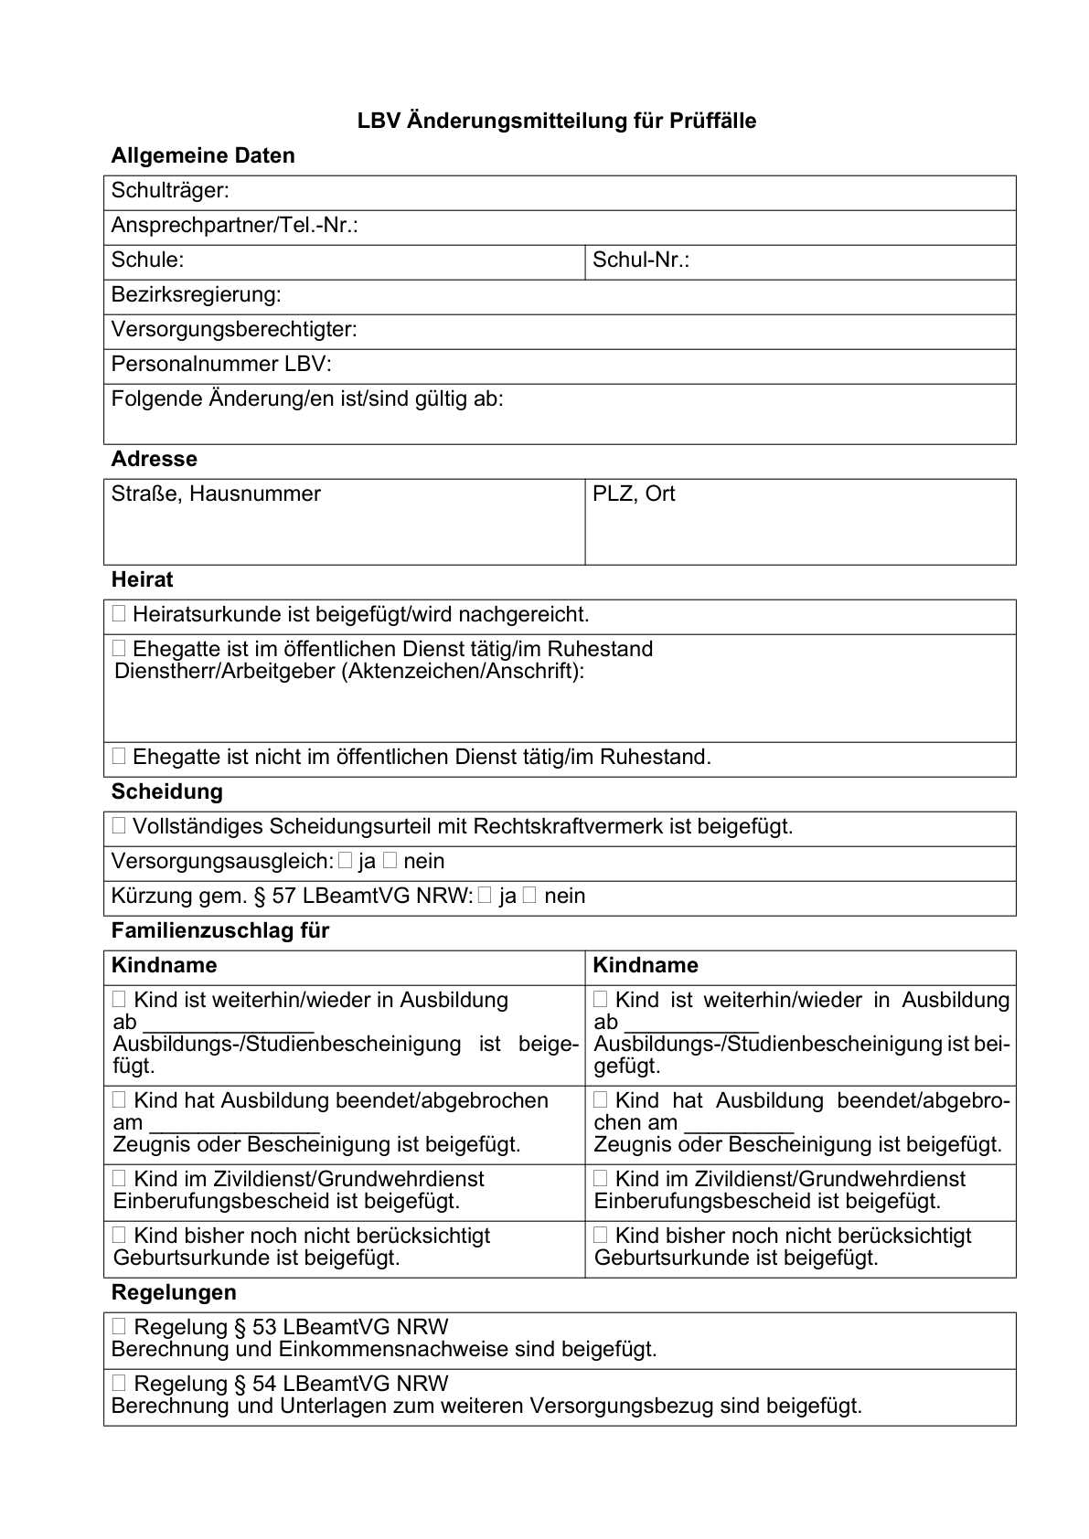

Anlage 2b VVzFEschVO - Seite 2 -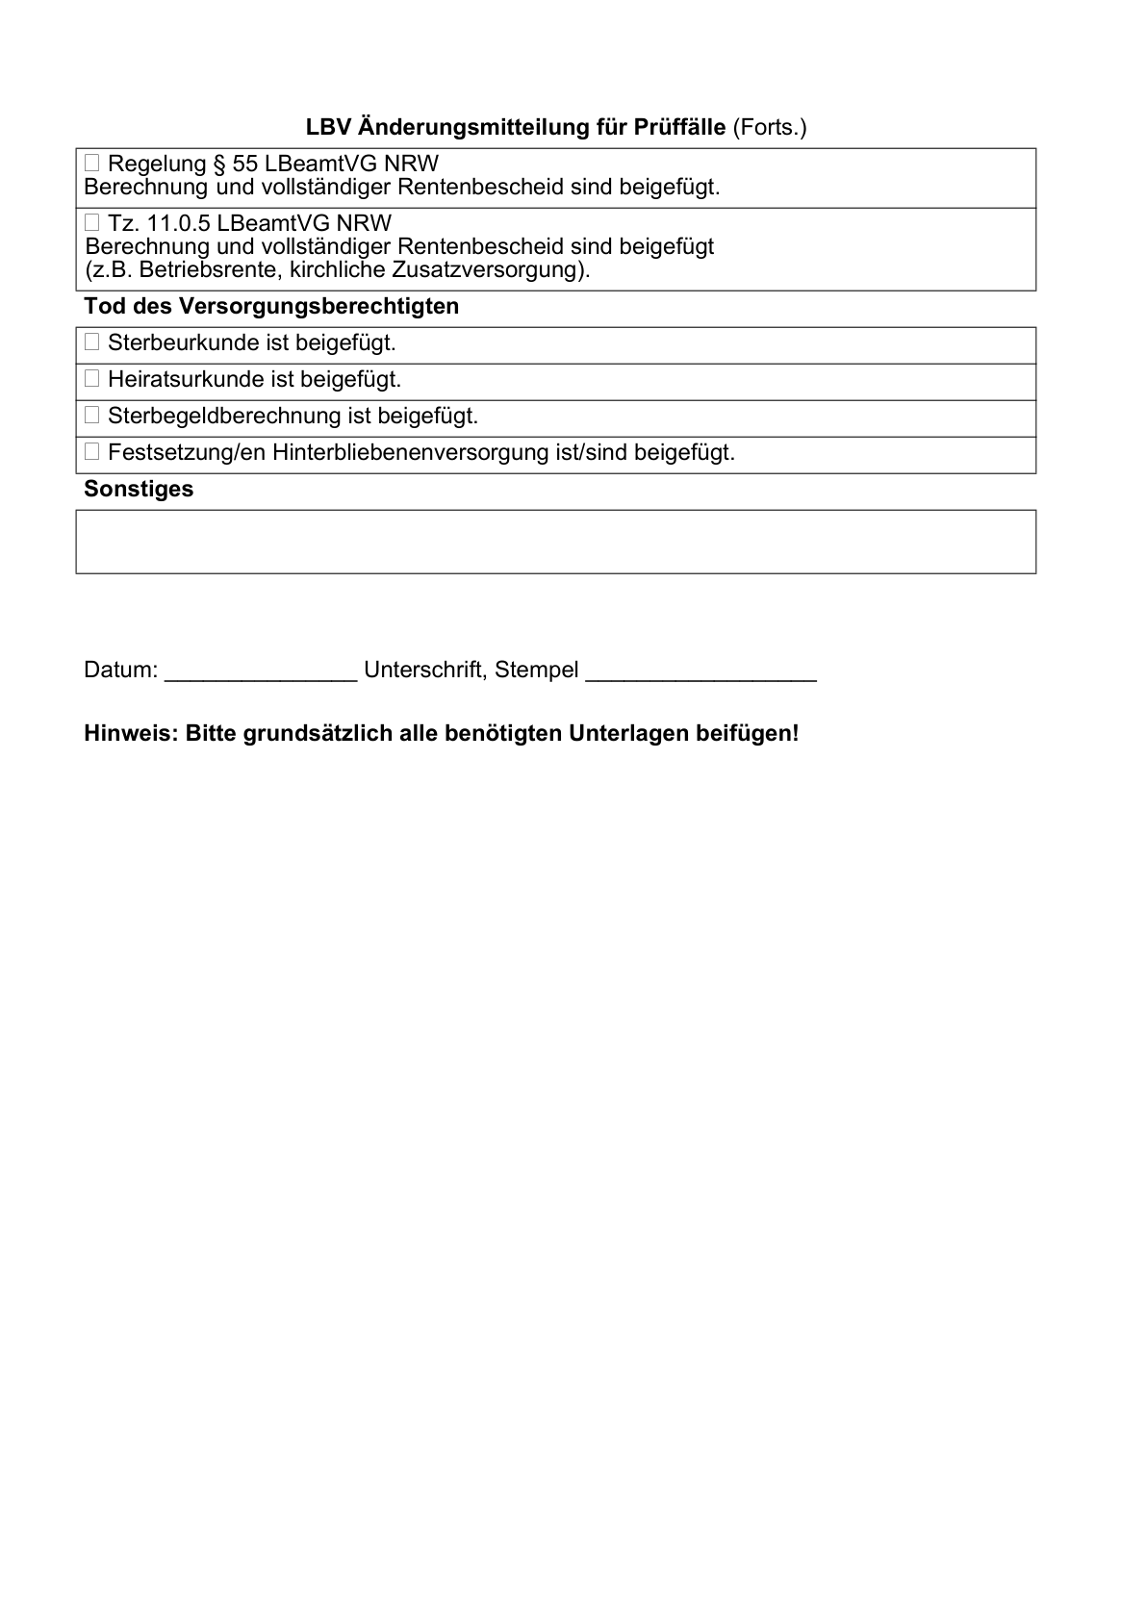

Anlage 3a VVzFEschVO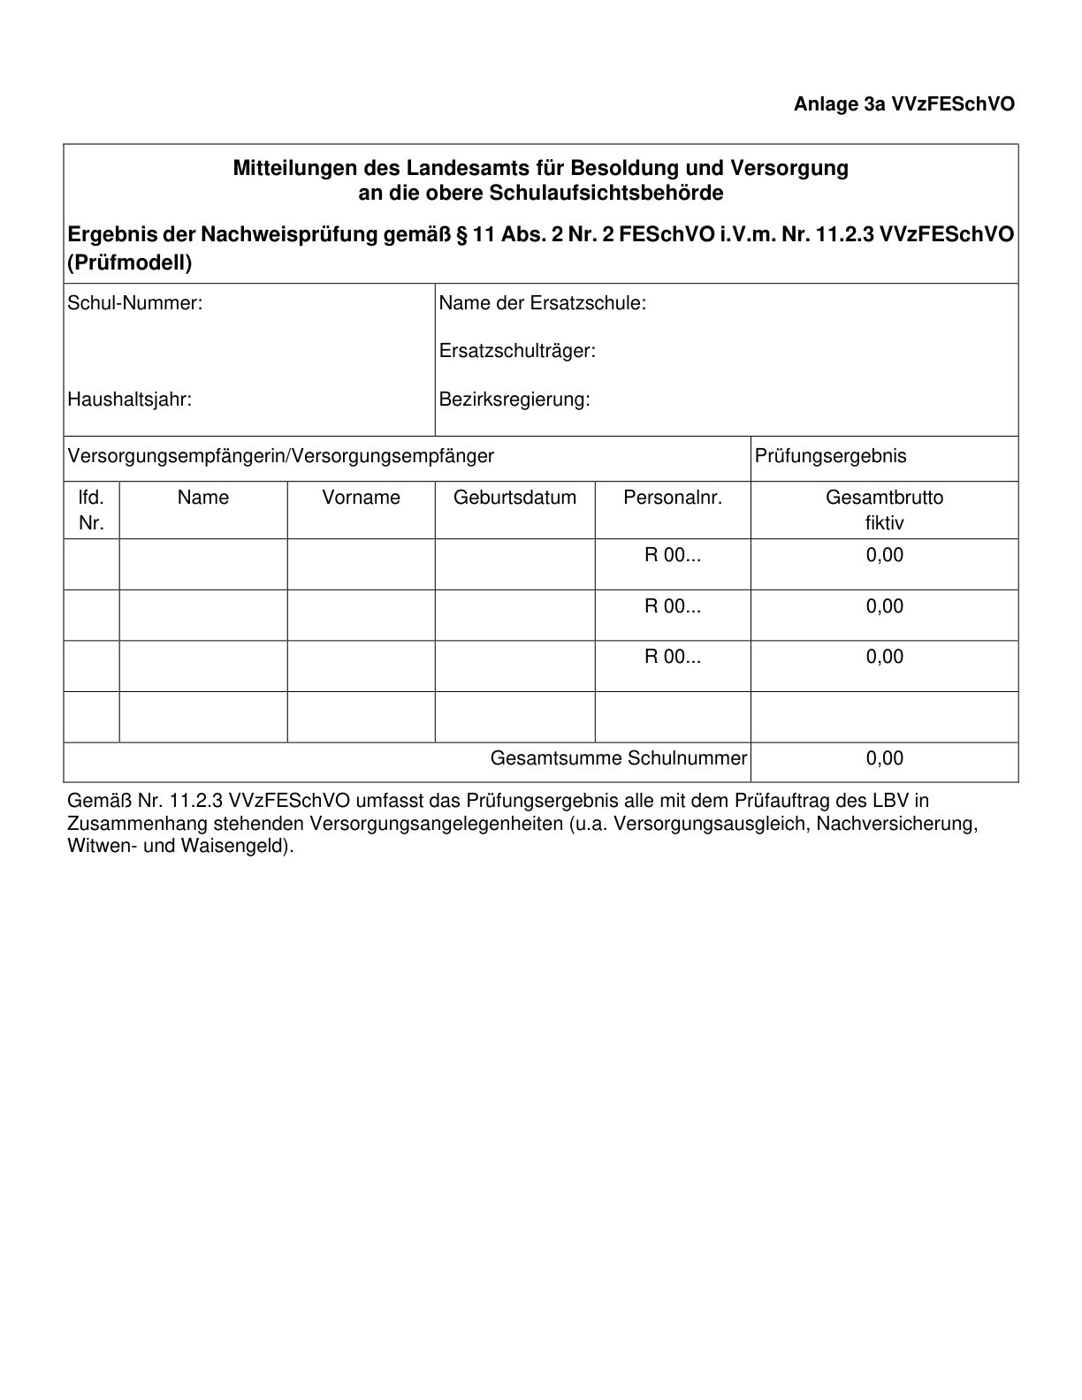

Anlage 3b VVzFEschVO 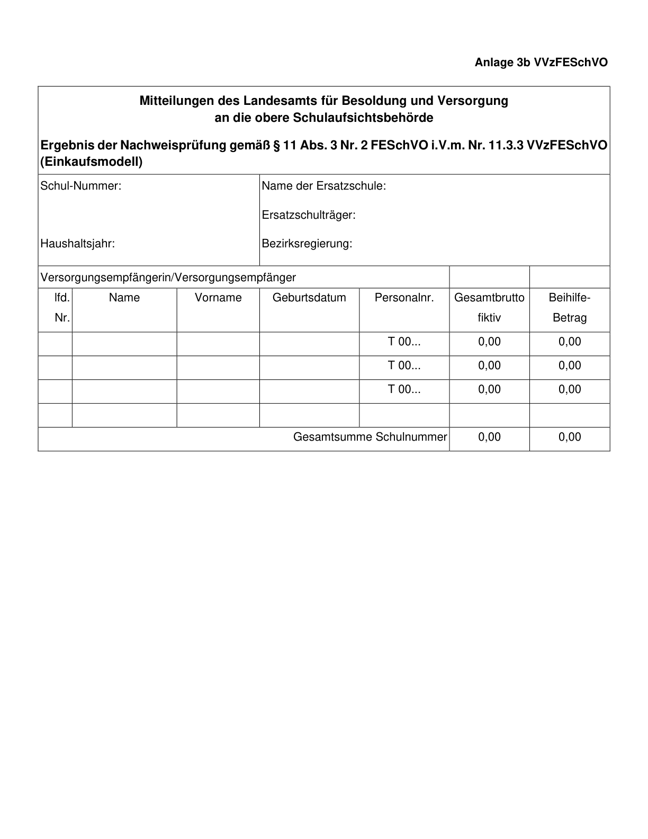

Anlage 4 VVzFESchVO - Seite 1 - 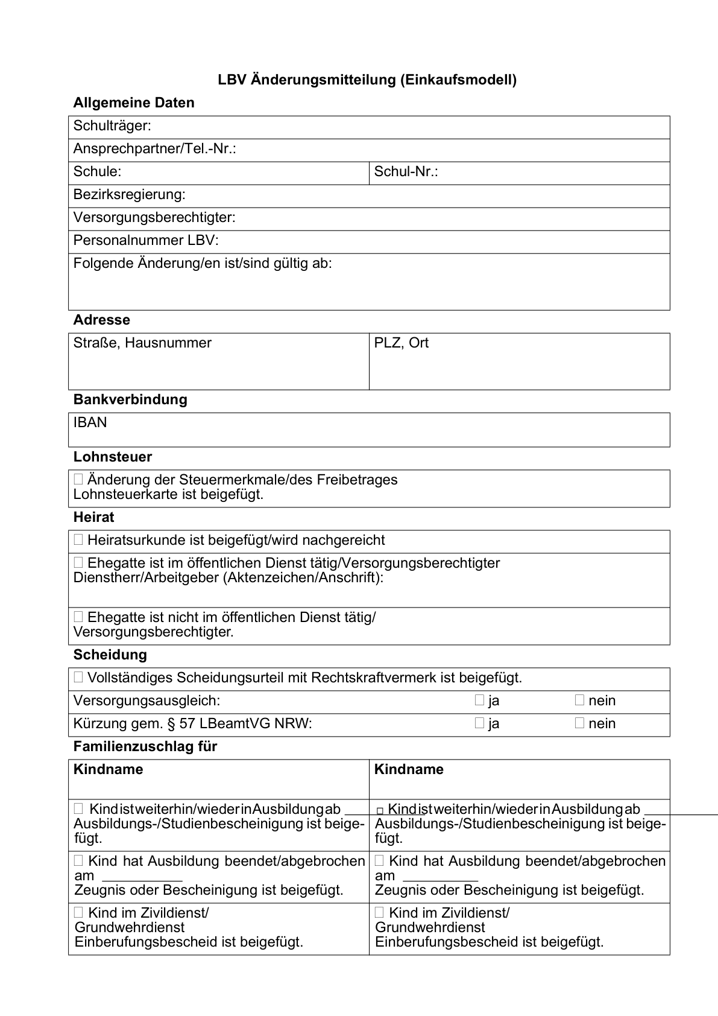

Anlage 4 VVzFESchVO - Seite 2 - 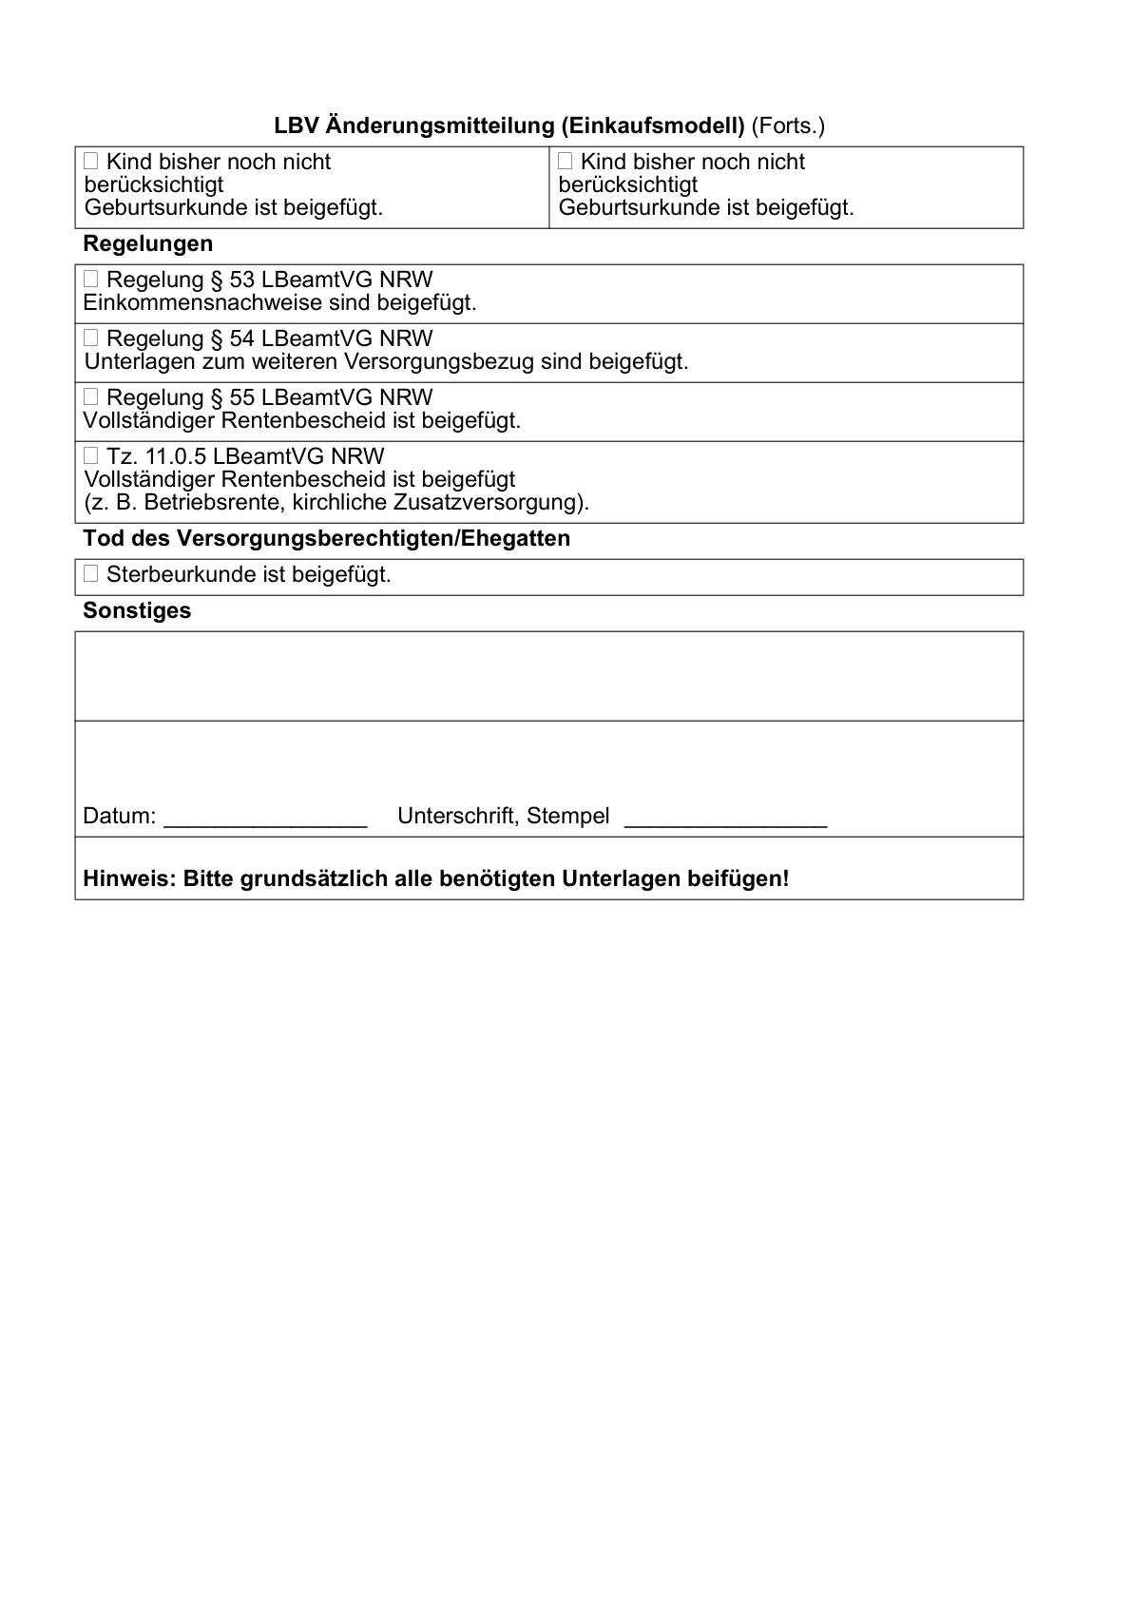

Die Änderungen durch diese Verordnung treten zum 01.08.2022 in Kraft. Die Anpassungen der Verwaltungsvorschriften treten entsprechend ebenso zum 01.08.2022 in Kraft.
Der Text der Rechtsverordnung ist halbfett gedruckt. Hinter den Paragraphen der RechtsVO sind jeweils unmittelbar die entsprechenden Verwaltungsvorschriften (in Normalschrift) abgedruckt. Die Verwaltungsvorschriften beziehen sich entweder auf den gesamten Paragraphen oder auf einzelne Absätze. Die Absätze sind in der RechtsVO durch Einklammern einer Zahl, z.B. (1), gekennzeichnet.
Bereinigt. Eingearbeitet: RdErl. v. 10.02.2014 (ABl. NRW. S. 126); RdErl. v. 28.10.2008 (ABl. NRW. S. 622)
s. BASS 1-1
§ 3b ist nach Artikel 2 Absatz 2 der Achten Verordnung zur Änderung der Ersatzschulfinanzierungsverordnung vom 16. Juni 2021 (GV. NRW. 51/21 S. 866/ABl. NRW. 07/21) mit Wirkung zum 01.08.2020 in Kraft getreten.
Nach Artikel 2 Absatz 3 der Achten Verordnung zur Änderung der Ersatzschulfinanzierungsverordnung vom 16. Juni 2021 (GV. NRW. 51/21 S. 866/ABl. NRW. 07/21) sind diese Kostenrichtsätze ab 01.01.2021 gültig.
Die Änderungen in § 7a aufgrund der Achten Verordnung zur Änderung der Ersatzschulfinanzierungsverordnung vom 16. Juni 2021 (GV. NRW. 51/21 S. 866/ABl. NRW. 07/21) sind mit Wirkung vom 01.01.2021 in Kraft getreten.
Die Bewirtschaftungspauschale von 46 Euro ist nach Artikel 1 Satz 1 der Neunten Verordnung zur Änderung der Ersatzschulfinanzierungsverordnung vom 20. März 2023 (GV. NRW. 2023 S. 203/ABl. NRW. 04/23) mit Wirkung vom 01.01.2023 in Kraft getreten.
Artikel 2 der Verordnung vom 15. September 2008 (GV. NRW. S. 619) bestimmt unterschiedliche Inkrafttretens-Zeitpunkte: „Artikel 2 Inkrafttreten Diese Verordnung tritt am Tage nach der Verkündung in Kraft. Abweichend von Satz 1 treten Artikel 1 Nr. 7 (§ 13) und Nr. 16 (Anlage 5) mit Wirkung vom 1. Januar 2008, Artikel 1 Nr. 2 (§ 3 Abs. 4 Satz 1) und Nr. 14 (Anlage 2a) mit Wirkung vom 1. August 2008 sowie Artikel 1 Nr. 13 (Anlage 1 - Seite 7) am 1. Januar 2009 in Kraft; Artikel 1 Nr. 8 (§ 13) tritt für die am Erprobungsversuch Personalkostenpauschale (§ 115 Abs. 2 Schulgesetz NRW und § 12 Ersatzschulfinanzierungsverordnung) teilnehmenden Schulen mit Wirkung vom 1. Januar 2008, für die übrigen Schulen am 1. Januar 2009 in Kraft.“ Auch der Artikel 2 der Verordnung vom 23. Mai 2013 (GV. NRW. S. 279/ABl. NRW. S. 343) bestimmt unterschiedliche Inkrafttretens-Zeitpunkte: „Artikel 2 (1) Diese Verordnung tritt am Tag nach der Verkündung in Kraft. (2) Abweichend von Absatz 1 treten Artikel 1 1. Nummer 11 (Anlage 2a) und Nummer 12 (Anlage 2c) mit Wirkung vom 1. Januar 2011, 2. Nummer 4 (§ 7 Abs. 1) und Nummer 15 (Anlage 6) mit Wirkung vom 1. Januar 2012, 3. Nummer 13 (Anlage 3) und Nummer 14 (Anlage 5) mit Wirkung vom 1. August 2012 und 4. 10 (Anlage 1 - Seite 2) mit Wirkung vom 1. Januar 2013 in Kraft.“ Ebenfalls der Artikel 2 der Verordnung vom 28. Januar 2015 (GV. NRW. S. 130/ABl. NRW. S. 130) bestimmt unterschiedliche Inkrafttretens-Zeitpunkte: „Artikel 2 (1) Diese Verordnung tritt vorbehaltlich der Absätze 2, 3 und 4 am Tag nach der Verkündung in Kraft. (2) Artikel 1 Nummer 15 und Nummer 20 tritt mit Wirkung vom 1. Januar 2014 in Kraft. (3) Artikel 1 Nummer 9 und Nummer 17 Buchstabe f tritt mit Wirkung vom 1. August 2014 in Kraft. (4) Artikel 1 Nummer 2, Nummer 6 Buchstabe b (§ 5 Absatz 2 Satz 4) und Nummer 21 (Anlage 7) tritt am 1. August 2015 in Kraft.“ Auch der Artikel 2 der Verordnung vom 27. Februar 2018 (GV. NRW. S. 148/ABl. NRW. 04/18) bestimmt unterschiedliche Inkrafttretens-Zeitpunkte: „Artikel 2 Inkrafttreten, Außerkrafttreten (1) Artikel 1 Nummer 4 Buchstabe b tritt mit Wirkung vom 1. Januar 2016 in Kraft. (2) Artikel 1 Nummern 6, 9 Buchstabe b, 10 und 13 treten mit Wirkung vom 1. Januar 2017 in Kraft. Artikel 1 Nummer 6 tritt am 31. Dezember 2020 außer Kraft. (3) Artikel 1 Nummer 5 tritt mit Wirkung vom 1. Januar 2018 in Kraft. (4) Im Übrigen tritt diese Verordnung am Tag nach der Verkündung in Kraft.“ Artikel 2 der Achten Verordnung zur Änderung der Ersatzschulfinanzierungsverordnung vom 16. Juni 2021 (GV. NRW. 51/21 S. 866/ABl. NRW. 07/21) bestimmt unterschiedliche Inkrafttretens-Zeitpunkte: „Artikel 2 (1) Artikel 1 Nummer 14 (§ 14) und Nummer 16 (Anlage 5) treten mit Wirkung vom 1. Januar 2020 in Kraft. (2) Artikel 1 Nummer 5 (§ 3b) und Nummer 13 Buchstabe a (§ 13 Absatz 3) treten mit Wirkung vom 1. August 2020 in Kraft. (3) Artikel 1 Nummer 7 Buchstabe c Doppelbuchstabe aa (§ 7 Absatz 8 Satz 2) und Nummer 8 (§ 7a) treten mit Wirkung vom 1. Januar 2021 in Kraft. (4) Im Übrigen tritt diese Verordnung am Tag nach der Verkündung in Kraft.“ Die vorliegende Fassung ist mit Wirkung vom 13. Juli 2021 (GV. NRW. 51/21 S. 866) in Kraft.

